НЕКОММЕРЧЕСКОЕ АКЦИОНЕРНОЕ ОБЩЕСТВО
«КАРАГАНДИНСКИЙ ТЕХНИЧЕСКИЙ УНИВЕРСИТЕТ
ИМЕНИ АБЫЛКАСА САГИНОВА»

УДК 621.311:622 На правах рукописи

ТЕЛБАЕВА ШЫНАР ЗАРЫКБЕКОВНА

Исследование и разработка методов и алгоритмов оперативного контроля электропотребления горных предприятий

8D07103 – Электроэнергетика

Диссертация на соискание степени
доктора философии (PhD)

Научный консультант:
кандидат технических наук, доцент
В. В. Каверин
Зарубежный научный консультант
доктор технических наук, профессор
С. Е. Кокин
(г. Екатеринбург, Россия
ФГАОУ ВО «Уральский федеральный
университет имени первого
Президента России Б.Н. Ельцина»)

Республика Казахстан
Караганда, 2026
СОДЕРЖАНИЕ

ОБОЗНАЧЕНИЯ И СОКРАЩЕНИЯ…………………………………….. | 4
ВВЕДЕНИЕ…………………………………………………………………... | 5
1 ИССЛЕДОВАНИЕ СИСТЕМЫ ЭЛЕКТРОПОТРЕБЛЕНИЯ………. | 10
1.1 Анализ топливно-энергетической ситуации Республики Казахстан….. | 10
1.2 Анализ требований нормативной документации Республики Казахстан в области электроэнергетики…………………………………….. | 15
1.3 Исследование системы электропотребления угольной шахты............... | 18
Выводы по первому разделу…………………………………………………. | 26
2 ИССЛЕДОВАНИЕ РЕЖИМОВ ЭЛЕКТРОПОТРЕБЛЕНИЯ………. | 27
2.1 Режимы электропотребления Карагандинского региона………………. | 29
2.2 Исследование графиков электропотребления угольной шахты……….. | 34
2.3 Получение экспериментальных статистических характеристик……… | 39
Выводы по второму разделу…………………………………………………. | 44
3 РАЗРАБОТКА МАТЕМАТИЧЕСКИХ МОДЕЛЕЙ ЭЛЕКТРОПОТРЕБЛЕНИЯ УГОЛЬНОЙ ШАХТЫ…………………… | 45
3.1 Обзор и анализ существующих моделей………………………………... | 45
3.2 Классификация основных потребителей электрической энергии угольной шахты………………………………………………………………. | 47
3.3 Разработка математических моделей электропотребления основных технологических групп потребителей шахты………………………………. | 50
3.4 Обобщенная математическая модель электрической нагрузки……….. | 55
3.5 Модели режимов суточного расхода электроэнергии………………….. | 60
Выводы по третьему разделу………………………………………………… | 62
4 ПОСТРОЕНИЕ ПРОГНОЗНЫХ МОДЕЛЕЙ ЭЛЕКТРОПОТРЕБЛЕНИЯ …………………………………………...…... | 63
4.1 Сезонная модель ARIMA………………………………………………… | 70
4.2 Простое экспоненциальное сглаживание……………………………….. | 74
4.3 Нейросетевая LSTM модель……………………………………………... | 77
Выводы по четвертому разделу……………………………………………… | 80
5 УПРАВЛЕНИЕ РЕЖИМАМИ ЭЛЕКТРОПОТРЕБЛЕНИЯ ГОРНОГО ПРЕДПРИЯТИЯ В ЧАСЫ ПИК ЭЛЕКТРОЭНЕРГЕТИЧЕСКОЙ СИСТЕМЫ…………………………… | 81
5.1 Анализ основных принципов управления электрической нагрузкой предприятий…………………………………………………………………... | 81
5.2 Определение предельных моментов времени принятия решения по управлению режимов электропотребления ………………………………… | 88
5.3 Модель и алгоритм оптимизации процесса электропотребления……... | 94
5.4 Техническая структура системы управления энергопотреблением…... | 99
Выводы по пятому разделу…………………………………………………... | 105
6 РАЗРАБОТКА АЛГОРИТМОВ УПРАВЛЕНИЯ РЕЖИМАМИ ЭЛЕКТРОПОТРЕБЛЕНИЯ………………………………………………... | 106
6.1 Управление потребителями-регуляторами……………………………... | 106
6.2 Скиповые подъёмные установки ………………………………………... | 108
6.3 Водоотливные установки ………………………………………………... | 110
6.4 Разработка автоматизированной системы технического учета электропотребления угольной шахты………………………………………. | 111
Выводы по шестому разделу………………………………………………… | 116
ЗАКЛЮЧЕНИЕ……………………………………………………………… | 117
СПИСОК ИСПОЛЬЗУЕМЫХ ИСТОЧНИКОВ……………………….... | 120
ПРИЛОЖЕНИЕ А - Экспериментальные данные режимов электропотребления…………………………………………………………... | 127
ПРИЛОЖЕНИЕ Б - Статистические характеристики режимов электропотребления угольной шахты……………………………………….. | 131
ПРИЛОЖЕНИЕ В - Листинги расчетов прогнозных моделей…………... | 133
ПРИЛОЖЕНИЕ Г - Акт внедрения в ученый процесс разделов диссертационной работы……………………………………………………... | 137
ПРИЛОЖЕНИЕ Д - Акт внедрения в производство ТОО «Karaganda Qomir»………………………………………………………………………..... | 140
ПРИЛОЖЕНИЕ Е - Патент на полезную модель………………………… | 141

ОБОЗНАЧЕНИЯ И СОКРАЩЕНИЯ

АВР | - автоматический ввод резерва
АД | - асинхронный электродвигатель
АПВ | - автоматическое повторное включение
АПИ | - аппаратура передачи информации
АСТУЭ | - автоматизированная система технического учета электропотребления
АСУ-ЭП | - автоматизированная система управления энергопотреблением
АСУЭС | - автоматизированная система контроля и управления подземным электроснабжением
ВВП | - валовый внутренний продукт
ВГП | - вентиляторы главного проветривания
ВНС | - вакуумные насосные станции
ГПП | - главные поверхностные подстанции
ГТК | - горно-технологический контроль
ГТИ | - горно-технологическая информация
ИВК | - информационно- вычислительный комплекс
ККЦ | - калькуляция курсовых цен
КРМ | - компенсация реактивной мощности
КУ | - конденсаторные установки
ЛПР | - лицо, принимающее решение
ПБ | - правила безопасности
П-Р | - потребители-регуляторы
П-РМ | - приемник-регулятор мощности
ПТЭ | - правила технической эксплуатации
ПУПП | - передвижная участковая понижающая подстанция
РП | - распределительный пункт
РРВ | - регулятор расхода воздуха
РЭП | - режимы электропотребления
САЭ | - счётчики расхода активный электроэнергии
СД | - синхронный электродвигатель
СПУ | - скиповые подъёмные установки
СРЭ | - счётчики расхода реактивный электроэнергии
ССД | - серверы сбора данных
СЭП | - система электропотребления
УВК | - управляющие вычислительные комплексы
УПП | - участковая понизительная подстанция
УСПД | - устройство сбора и передачи данных
УССВ | - устройство синхронизации системного времен
ЦПП | - центральная подземная подстанция
ЦСД | - центр сбора данных
ЭЭС | - электроэнергетическая система
ЭЭК | - электроэнергетический контроль
ВВЕДЕНИЕ

Актуальность и проблематика научной работы.
По итогам трёх месяцев 2023 года производство электроэнергии в Казахстане составило 31 млрд. кВт·часов. Потребление уже достигло 30.9 млрд.кВт·ч и продолжает расти. В целом по стране дефицит электроэнергии в феврале 2023 года составлял 23,3 млн.кВт·ч, т.е. в Казахстане потребляют больше электроэнергии, чем её производится в стране. На рисунке 1 представлена динамика производства и потребления электроэнергии за период с 2016-2021 годы [1].

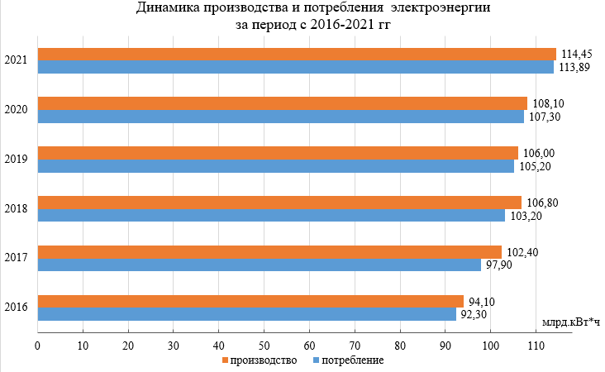

Рисунок 1 - Динамика производства и потребления
электроэнергии за период с 2016-2021гг.

На рисунке 2 представлен прогнозный баланс электрической энергии на период с 2023 по 2029 годы. Казахстан борется с дефицитом с осени 2021 года. В вечерние часы нехватка мощности составляет более 1,3 ГВт, и прогноз на ближайшее время неутешительный. Министерство энергетики РК считает, что к 2029 году дефицит электрической мощности превысит 3ГВт, так как растут города, появляются новые жилищные комплексы и промышленные предприятия, а это всё необходимое снабдить электроэнергией. В таблице 1 представлен прогнозный баланс электрической мощности [1].

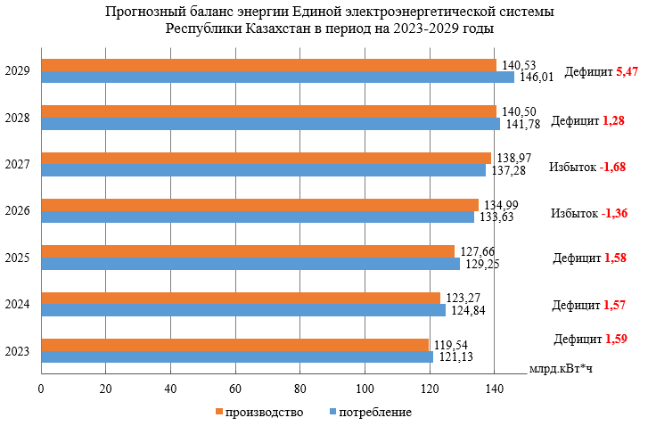
Рисунок 2 - Прогнозный баланс электрической энергии
на период с 2023 по 2029 годы

Таблица 1 - Прогнозный баланс электрической мощности
№ | Наименование | Прогноз, МВт
№ | Наименование | 2023г. | 2024г. | 2025г. | 2026г. | 2027г. | 2028г. | 2029г.
1 | 2 | 3 | 4 | 5 | 6 | 7 | 8 | 9
1 | Потребность | 19 578 | 20 433 | 21 397 | 22 488 | 23 335 | 24 349 | 25 272
1.1 | Максимальная электрическая нагрузка | 17 670 | 18 451 | 19 338 | 20 309 | 21 094 | 22 032 | 22 886
1.2 | Необходимый резерв мощности | 1 908 | 1 982 | 2 059 | 2 179 | 2 241 | 2 317 | 2 386
2 | Генерация (располагаемая мощность ) | 18 164 | 19 194 | 20 043 | 22 034 | 22 151 | 22 191 | 22 196
2.1 | Существующие электростанции | 17 994 | 17 868 | 17 850 | 17 617 | 17 563 | 17 510 | 17 515
2.2 | Ввод новых мощ-ностей (реконструк-ция, расширение, новые станции) | 170 | 1 326 | 2 193 | 4 417 | 4 588 | 4 681 | 4 681
3 | Дефицит (+), избыток (-) без учета необходимого резерва | -494 | -743 | -705 | -1 725 | -1057 | -159 | 690

Продолжение таблицы 1
1 | 2 | 3 | 4 | 5 | 6 | 7 | 8 | 9
4 | Дефицит (+), избыток (-) с учетом необходимого резерва | 1 414 | 1 239 | 1 354 | 454 | 1 184 | 2 158 | 3 076
5 | Регулировочная мощность
5.1 | Требуемый объем регулировочной мощности | 2 061 | 2 121 | 2 269 | 2 341 | 2 400 | 2 475 | 2 544
5.2 | Располагаемый объем регулировочной мощности | 832 | 837 | 905 | 1 495 | 1 509 | 1 509 | 1 529
5.3 | Дефицит регулировочной мощности | 1 229 | 1 284 | 1 364 | 846 | 891 | 966 | 1 015

Одной из основных задач электроэнергетики является создание и реализация энергосберегающих режимов потребления электрической энергии и электрической мощности, учитывающие графики нагрузки энергосистемы и режимы работы промышленных предприятий.
Промышленный комплекс угольных шахт является градообразующим предприятием для Карагандинского региона, среднесуточное электропотребление достигает 1,92 млн.кВт·ч, поэтому задача оптимизации электропотребления в условиях подземной добычи угля является важной научно-техническая проблемой [1].
До сегодняшнего дня в основном изучались режимы и нормы электропотребления для общепромышленных предприятий, а для горных предприятий режимы управления электропотреблением изучены в недостаточной степени, нет режимов электропотребления для энергоёмких установок, недостаточно эффективны существующие методы анализа и расчёта обоснованных значений ненормируемых параметров электропотребления для угольных шахт. Проблема отсутствия математических моделей и алгоритмов управления энергоёмкими установками не позволяет обеспечить переход от долгосрочного планирования объёмов электропотребления к оперативному управлению режимами электропотребления с использованием современных средств вычислительной техники.
Оптимизация режимов электропотребления угольных шахт зависит от множества факторов, влияние которых в настоящее время полностью не изучено. Существующие методы технического учёта внутришахтного электропотребления не позволяют реализовать оперативный контроль и управление режимами электропотребления во время непрерывного технологического процесса добычи угля.
Поэтому совершенствование систем технического учёта и контроля параметров электропотребления, обеспечивающих постоянной оперативный анализ и прогноз режимов электропотребление и, в конечном счёте, оснащение шахт системами оптимального управления режимами электропотребления, является актуальной научно-технической задачей для энергетики в целом и, следовательно, для развития электроэнергетики Казахстана.
Целью работы является совершенствование системы контроля и управления режимами электропотребления горных предприятий в процессе эксплуатации за счет разработки методов прогнозирования и алгоритмов управления энергоемкими технологическими установками на основании непрерывного мониторинга режимов электропотребления.
Объект исследования – энергоемкие технологические установки и системы внутреннего электроснабжения горных предприятий.
Идея работы заключается в разработке оптимальных режимов работы энергоёмких технологических установок в режиме реального времени на основе комплекса научно-технических решений, обеспечивающих непрерывный технический учёт, контроль, прогноз и управление режимами работы энергоёмких технологических установок на основе анализа текущих параметров электропотребления.
Задачи работы, решаемые для достижения поставленной цели:
- анализ методов расчёта параметров электропотребления;
- анализ методов прогнозирования режимов электропотребления;
-исследование и разработка модели оперативного контроля режимов электропотребления;
- разработка методики определения пределов времени принятия решений;
- исследования и разработка математических моделей режимов электропотребления для энергоёмких установок и шахты в целом;
- разработка основных требований к автоматизированной системе технического учета, контроля и управления режимов электропотребления, позволяющей реализовать разработанные модели и алгоритмы.
Научная новизна заключается:
- в способе прогноза режимов электропотребления;
- в методе определения пределов времени принятия решений;
- в математических моделях режимов электропотребления;
- в алгоритмах управления энергоемкими установками.
Основные положения и результаты, выносимые на защиту:
- принципы и способы непрерывного технического учета и контроля параметров электропотребления;
- прогнозная модель режимов электропотребления;
- математические модели режимов электропотребления;
- критерий оптимального управления режимами электропотребления;
- алгоритмы управления энергоемкими установками.
Методы исследования.
Научные и практические результаты диссертационной работы получены с использованием методов теории вероятностей, математической статистики, системного анализа и моделирования, методов прогнозирования и интеллектуального анализа данных, методов оптимизации и управления. Анализ и обработка экспериментальных данных проводились в программных средах Microsoft Excel, пакета IBM SPSS Statistics, языке PYTHON в программе Google.Colab.
Практическая значимость полученных результатов:
- разработаны решения по техническому учету и контролю параметров электропотребления;
- разработаны модели и алгоритмы прогнозирования режимов электропотребления;
- разработаны алгоритмы управления энергоемкими установками;
- разработаны критерии (мощность, электроэнергия, коэффициент мощности) оптимального управления режимами электропотребления;
- разработан комплекс технических требований к автоматизированной системе технического учета и управления режимами электропотребления.
Обоснование и достоверность результатов и выводов исследовании.
Результаты диссертационного исследования внедрены в учебный процесс НАО «Карагандинский технический университет имени Абылкаса Сагинова» при изучении дисциплины «Автоматизированные системы управления электроснабжением» образовательной программы 6В07107 «Электроэнергетика», что подтверждается актом внедрения в учебный процесс разделов диссертационной работы (Приложение Г).
Полученные в диссертационной работе результаты также были представлены и обсуждены на совещании при Главном энергетике ТОО «Karaganda Qomir», по итогам которого оформлен акт внедрения в производство (Приложение Д).
Практическая значимость результатов исследования подтверждена получением патента на полезную модель № 11600 от 26.12.2025 г. «Система управления водоотливными установками угольной шахты», авторы: Телбаева Ш.З., Авдеев Л.А., Каверин В.В. (Приложение Е).
Основные научные результаты докторской диссертации опубликованы в 9 публикациях, в том числе:
- в изданиях, входящих в научную базу Scopus 2 статьи:
1. Development of mathematical models of power consumption at coal plants. Eastern-European Journal of Enterprise Technologies, Vol. 5 No. 8 (131) (2024), pp. 22–32, DOI: https://doi.org/10.15587/1729-4061.2024.313932 (процентиль – 43);
2. Development of a forecasting model for optimizing energy consumption at coal enterprises. Eastern-European Journal of Enterprise Technologies, Vol. 6 No. 4 (138) (2025), pp. 26–35, DOI: https://doi.org/10.15587/1729-4061.2025.345073 (процентиль – 54);
- в изданиях, рекомендованных КОКСНВО МНВО РК – 3 статьи:
1. Исследование системы электропотребления угольной шахты. Труды университета. - Караганда: КарТУ имени Абылкаса Сагинова, 2024. – №1. – С. 445-451.
2. Исследование графиков электрической нагрузки в условиях карагандинского угольного бассейна. Вестник Торайгыров университета. Энергетическая серия. - Павлодар, 2024. – №1. – С. 6-21.
3. Прогнозирование электропотребления в условиях угольной шахты. Вестник Торайгыров университета. Энергетическая серия. - Павлодар, 2025. – №2. – С. 353-365.
- в изданиях международных научных конференций 4 тезиса:
1. Повышение эффективности использования газовых котельных в угольных шахтах в угольной шахте // Труды Международной научно-практической конференции «XV Сагиновские чтения. Интеграция образования, науки и производства». – Караганда, 2023. - Часть 1. - С. 436-438.
2. Исследование графиков электропотребления угольной шахты // Труды в Международной научно-практической конференции «XVI Сагиновские чтения. Интеграция образования, науки и производства». – Караганда, 2024. - Часть 1. - С. 612-614.
3. Разработка алгоритма управления конвейерных установок в режиме потребителей-регуляторов электрической нагрузки // Труды в Международной научно-практической конференции «XVII Сагиновские чтения. Интеграция образования, науки и производства». – Караганда, 2025. – Часть 1. - С. 698-700.
4. Automated system for early detection of underground fires // XІV наукова конференція «НАУКОВІ ПІДСУМКИ 2025 РОКУ». Збірка наукових тез. – Харків, 2025. Р. 24. ISBN 978-617-8360-24-5.
Объем и структура диссертации: диссертация состоит из списка сокращений, введения, основной части из шести разделов, заключения. Объем диссертации составляет 126 страниц машинописного текста, содержит 50 рисунков, 18 таблицы, список использованных источников, включающий 80 наименований, 6 приложений.
1 ИССЛЕДОВАНИЕ СИСТЕМЫ ЭЛЕКТРОПОТРЕБЛЕНИЯ

1.1 Анализ топливно-энергетической ситуации Республики Казахстан

Выполнение исследований в данной диссертационной работе для различных компонентов системы электропотребления – структуры электроснабжения и электропотребления, графики (режимы) потребления активной и реактивной мощности, прогнозирование и регулирование режимов электропотребления (РЭП) для энергоемких установок, питающих центров и шахты в целом – должна обладать легитимностью – соответствовать определенным требованиям нормативной документации.

1.1.1 Энергосбережение и повышение энергоэффективности
Самыми важными и рентабельными направлениями в нынешних условиях мировой экономики являются энергосбережение и повышение энергоэффективности. С развитием экономики Казахстана потребность в энергоресурсах постоянно растет: развитие отраслей Казахстана идет по пути постоянного наращивания объемов производства, что приводит к естественному увеличению потребления электроэнергии.
По итогам 2020 года энергоемкость валового внутреннего продукта (ВВП) Республики Казахстан составила 0,32 тонны нефтяного эквивалента на тысячу долларов в ценах 2015 года.
По сравнению с 2014 годом конечное потребление жилищного сектора в 2020 году увеличилось на 36 %, что обусловлено ростом вводимой жилой площади в 2 раза, газификацией регионов и увеличением использования энергопотребляющих устройств.
Таким образом, в условиях текущей тенденции наряду с промышленностью необходимо отвести особую роль повышению энергоэффективности транспорта и зданий [2].
Как показывает практика, регионами не проводится соответствующая работа по вопросам энергосбережения, отделы энергосбережения функционируют только в Павлодарской и Костанайской областях. В регионах до 2022 года отсутствовали целевые показатели, достижение которых являлось бы их основной целью. Отсутствие показателей приводит к тому, что мероприятия по энергосбережению финансируются по остаточному принципу.
Однако мероприятия по энергосбережению являются экономически целесообразными вследствие постоянно растущей платы за энергоресурсы, а также ограниченности бюджетных средств, что создает предпосылки к применению инструментов энергосервиса.
Учитывая, что энергоемкость охватывает все отрасли экономической деятельности страны, необходимо принятие единого документа, отражающего все возможные условия и сценарии развития по снижению энергоемкости в стране, такого как долгосрочный «Национальный план действий Республики Казахстан по развитию сферы энергосбережения и повышения энергоэффективности», учитывающий солидарный характер ответственности за данную сферу каждого государственного органа. При более стратегическом подходе к энергоэффективности, прежде всего учитывающем ценность разносторонних выгод, которые она приносит обществу, политика в этой области приобретает более продуманный и долговременный характер.
Проблемы в энергосбережении и повышении энергоэффективности:
- отсутствие единого документа национального уровня в сфере энергосбережения и повышения энергоэффективности;
- недостаточность инвестиций в сфере энергосбережения;
- отсутствие стимулирующих мер энергоэффективности городской инфраструктуры, вместе с тем реализация проектов через механизм энергосервисных контрактов (далее – ЭСКО) не закреплена действующим бюджетным законодательством [2, п.2.7].

1.1.2 Обзор международного опыта
1.1.2.1 Электроэнергетическая отрасль
Международный опыт регулирования электроэнергетической отрасли подтверждает практику предоставления возможности получения прибыли для энергопроизводящих организаций.
В России при утверждении тарифов в электроэнергетике предусматривается возможность ценообразования методом экономически обоснованных расходов и доходности.
В Китае тарифы на электроэнергию также находятся под контролем государства, которое осуществляет строгий контроль над оптовыми, трансмиссионными и розничными ценами продаж, используя подход "затраты плюс прибыль" с целью достичь доходности до 8 – 10 %.
В отношении создания конкурентных рынков электрической энергии в последние десятилетия основным направлением является разделение естественно-монопольных видов деятельности от конкурентных видов деятельности. Наиболее продолжительные и последовательные меры по развитию конкурентных рынков электроэнергии отмечаются в странах Европейского Союза (ЕС) [2, п.3.1].
Интеграция рынков электроэнергии предполагает создание общего рыночного пространства в электроэнергетике двух и более стран. Стимулами для интеграции рынков электроэнергии являются следующие его достоинства:
- повышение эффективности рынков электроэнергии в результате более высокого уровня конкуренции и оптимального использования имеющихся генерирующих ресурсов;
- повышение надежности энергосистем за счет совместного использования резервов и поддержки в экстренных ситуациях;
- повышение инвестиционной привлекательности за счет положительного эффекта масштаба производства;
- оптимизация использования первичных энергетических ресурсов.
В последние годы важными фактами интеграции энергосистем становятся объединение балансирующих ресурсов, улучшающих условия для интеграции в энергосистемы постоянно растущих объемов нестабильной генерации на основе возобновляемых источников энергии (ВИЭ), что также является актуальным и для Казахстана в условиях динамичного роста ВИЭ на фоне недостаточного роста балансирующей мощности.
Из зарубежной практики известно, что региональные рынки электроэнергии могут различаться в зависимости от модели рынка и правил торговли на нем.
В настоящее время имеются существенные различия в моделях функционирования рынков электрической энергии в государствах – членах Евразийского экономического союза (далее – ЕАЭС):
- в Республике Армения (далее – Армения) – обязательный пул, в котором, с одной стороны, выступают самостоятельные производители и импортеры электроэнергии с регулируемыми тарифами на всех функциональных уровнях, кроме внешних торговых сделок, а с другой – единая распределительная компания;
- в Республике Беларусь (далее – Беларусь) – вертикально-интегрированная монополия;
- в Кыргызстане функционирует модель, базирующаяся на двусторонних договорах с разделением производства, передачи и распределения электроэнергии и доминированием одного производителя;
- в России – централизованная модель конкурентного рынка с узловым ценообразованием с рынком мощности.
Южная Корея, Китай, Сингапур, Малайзия, Объединенные Арабские Эмираты (далее – ОАЭ), Италия, Португалия, Северная Ирландия, Узбекистан и так далее при становлении рынка электрической энергии успешно реализовали модель рынка электрической энергии с единым закупщиком, который может быть также применен в Казахстане.
В некоторых из этих стран дальнейший переход к конкурентному рынку электроэнергии происходил после достижения опережающего темпа роста генерации электроэнергии над темпом потребления экономики страны.
При этом в странах с минимальным государственным регулированием цены на электроэнергию сегодня в десять раз дороже, чем цены в Казахстане [2, п.3.1].

1.1.2.2 Энергосбережение и повышение энергоэффективности в зарубежных странах
Проведение сравнения со схожими по климату странами свидетельствует о том, что удельный расход тепловой энергии в Республике Казахстан на отопление зданий выше более чем в два раза.
Так, к примеру, в Канаде и Финляндии данный показатель равен 0,15 гигакалорий на квадратный метр и 0,14 гигакалорий на квадратный метр соответственно, в то время как в Северной зоне Казахстана удельный расход тепловой энергии на 1 квадратный метр составляет 0,31 гигакалорий.
В Канаде, Финляндии, Германии и других странах по сектору зданий и транспорта приняты законодательные требования, функционируют программы поддержки энергоэффективных мероприятий.
В Канаде применяются особые стандарты для климатических зон и субрегионов, что позволяет адаптировать области и территории к федеральной нормативной модели.
Меры в Канаде:
- Федеральное правительство Канады в мае 2021 года запустило программу Greener Homes Grant на сумму 2,6 миллиарда долларов США со сроком реализации 7 лет, чтобы помочь домовладельцам повысить энергоэффективность своего дома. До 700000 грантов в размере до 5000 долларов США доступны для энергоэффективной модернизации, а также до 600 долларов США – для оценки энергопотребления дома EnerGuide;
- запущена программа беспроцентного кредитования для капитального ремонта дома со сроком погашения 10 лет на сумму от 5000 до 40000 долларов США;
- введено долгосрочное кредитование строительства зданий в городах по стандарту "Leed Silver Standart";
- стимулирование использования энергоэффективного оборудования путем предоставления скидок при покупке для отопления домов бытовой техники, закупки материалов для домашнего ремонта.
В Германии на здания приходится 40 % потребления конечной энергии.
Энергетической концепцией Федерального правительства Германии от 2010 года поставлены следующие цели:
- сокращение потребления тепла в секторе зданий (по сравнению с 2008 годом) на 20 % к 2020 году;
- сокращение потребления первичной энергии в секторе зданий (по сравнению с 2008 годом) на 80 % к 2050 году [2, п.3.7].
Меры в Германии:
- законодательные требования к энергоэффективности жилых домов (согласно строительным нормам и правилам с 2020 года все новые здания Европы в год должны потреблять менее 45 киловатт-часов энергии на квадратный метр, с 2018 года это требование распространяется на все новые публичные здания);
- программы поддержки обновления фонда зданий, строительства энергетически высокоэффективных зданий и использования в зданиях возобновляемых источников энергии (кредиты и гранты);
- паспорта энергоэффективности зданий (с середины 2008 года это требование предъявлялось к зданиям, построенным до 1966 года, а полугодом позже распространилось и на более "молодую" недвижимость).
Доля потребления конечной энергии в транспортном секторе Германии составила в 2018 году около 30 %.
Финляндия активно ведет работу по внедрению автоматизированных систем управления энергоресурсами зданий. В настоящее время более 1700 зданий в финской столице подключены к системе управления энергопотреблением и интеллектуальными зданиями.
Цифровая трансформация электроэнергетики и построение интеллектуальной энергосистемы обеспечат эффективную, безопасную и надежную систему для всех типов генераторов и потребителей.
Данная цифровая трансформация энергетики будет реализована через отраслевую цифровую среду, которая обеспечит:
- организацию сбора первичных данных с уровня оборудования без участия человека;
- создание инфраструктуры передачи, хранения, защиты и обработки данных;
- изменение моделей взаимодействия и управления;
- создание системы управления и мониторинга надежности энергоснабжения;
- развитие клиентских сервисов для потребителей [2, п.3.7].

1.1.3 Основные принципы и подходы развития в сфере энергосбережения и повышение энергоэффективности
Основные принципы:
- реализация политики в области энергосбережения и повышения энергоэффективности, которая является на сегодняшний день одним из приоритетных инструментов модернизации в секторах экономики;
- снижение нерационального энергопотребления и сокращение неэффективного использования топливно-энергетических ресурсов.
Основные подходы:
- в сфере энергосбережения и повышения энергоэффективности будет действовать единый документ национального уровня;
- будут созданы устойчивые механизмы финансовой поддержки (с учетом согласия получателей на раскрытие банковской тайны органам государственного аудита) для энергоэффективных проектов путем привлечения грантовых/заемных средств;
- будут установлены индикаторы по снижению энергоемкости для каждой отрасли и предприятия;
- будет усилен государственный контроль в области энергосбережения и повышения энергоэффективности;
- будет принята Концепция развития сферы энергосбережения и повышения энергоэффективности и создан Государственный энергетический реестр [2, п.5.7].

1.2 Анализ требований нормативной документации Республики Казахстан в области электроэнергетики

Выполнение исследований в данной диссертационной работе для различных компонентов системы электропотребления – структуры электроснабжения и электропотребления, графики (режимы) потребления активной и реактивной мощности, прогнозирование и регулирование РЭП для энергоемких установок, питающих центров и шахты в целом – должна обладать легитимностью – соответствовать определенным требованиям нормативной документации.

1.2.1 Договоры на рынке электрической энергии и мощности
п.1 Купля-продажа электрической энергии, купля-продажа балансирующей электроэнергии и отрицательных дисбалансов, взаимозачеты на балансирующем рынке, оказание услуг по передаче электрической энергии, в том числе по национальной электрической сети, пользованию национальной электрической сетью, технической диспетчеризации, регулированию электрической мощности, балансированию производства-потребления электрической энергии, обеспечению готовности электрической мощности к несению нагрузки, поддержанию готовности электрической мощности, участию в централизованной торговле электрической энергией, участию в централизованных торгах электрической мощностью, по организации и проведению аукционных торгов на строительство вновь вводимых в эксплуатацию генерирующих установок с маневренным режимом генерации осуществляются на основании договоров, заключаемых в соответствии с Гражданским кодексом Республики Казахстан, настоящим Законом и иными нормативными правовыми актами Республики Казахстан.
п.2. Договоры купли-продажи электрической энергии должны содержать:
1) график суточного электропотребления;
2) порядок резервирования энергопроизводящими организациями электрической мощности [3, ст.17].

1.2.2 Условия и режимы потребления электрической энергии
п.28. Поставка электрической энергии потребителям производится энергоснабжающей или энергопроизводящей организацией непрерывно в соответствии с годовыми, квартальными, месячными планами и суточными графиками отпуска электроэнергии согласно заключенным договорам на электроснабжение [4, параграф 4].

1.2.3 Порядок функционирования розничного рынка электрической энергии
п.23. Купля-продажа и передача электрической энергии, совершаемые на розничном рынке электрической энергии, производится в соответствии с данными энергопередающих и энергопроизводящих организации к чьим сетям подключены розничные потребители согласно показаниям систем коммерческого учета электрической энергии.
п.26. Энергопередающая организация формирует собственный суточный график, с учетом потребления субъектов оптового и розничного рынков электрической энергии, подключенных к ее сетям, на основе представленных ежесуточно заявок энергоснабжающих организаций и оптовых потребителей, за исключением случая, предусмотренного пунктом 5-1 настоящих Правил.
п.27. Суточный график энергопередающей организации, согласованный и утвержденный системным оператором, передается энергопередающей организации, энергоснабжающим организациям и оптовым потребителям для исполнения.
п.28. Отклонение от заявленных объемов электрической энергии энергоснабжающей организацией, утвержденных в суточном графике, регулируется на балансирующем рынке электрической энергии [5].
п.29. По результатам расчетного периода на основании показаний приборов коммерческого учета энергопередающая организация составляет фактический баланс, который является основанием для взаиморасчетов на розничном рынке электрической энергии. В фактическом балансе поставки (потребления) электрической энергии на розничном рынке электрической энергии по каждому субъекту розничного рынка электрической энергии указываются:
1) заявленные в суточный график с учетом корректировок объемы поставки (потребления) электрической энергии на розничном рынке электрической энергии по договорам купли-продажи электрической энергии с энергоснабжающими организациями по каждому из субъектов розничного рынка электрической энергии;
2) фактическое количество поставленной и потребленной на розничном рынке электрической энергии, зафиксированное приборами коммерческого учета.
п.34. В случае превышения величины фактического расхода электрической энергии в сетях энергопередающей организации на ее передачу, рассчитанной в соответствии с пунктом 33 настоящих Правил, над величиной нормативного расхода электрической энергии по ее передаче в их сетях, данные объемы электрической энергии относятся к издержкам энергопередающей организации.
п.36. Финансовые взаиморасчеты между субъектами розничного рынка электрической энергии производятся в порядке, сроки и на условиях, установленных в договорах электроснабжения, купли-продажи, оказания услуг [5, гл.3].

1.2.4 Порядок организации управления единой электро-энергетической системы Казахстана
п. 42. Диспетчеризацию процессов производства, потребления, передачи, хранения электрической энергии в ЕЭС Казахстана осуществляет системный оператор.
п.43. Управление баланса мощности в ЕЭС Казахстана организуется на основании суточных графиков. Электростанции выполняют заданный суточный график нагрузки и вращающегося резерва. Пользователи сети не превышают свой заявленный почасовой график потребления активной мощности".
п.48. При отклонении межгосударственного сальдо-перетока от заданного в суточном графике по межгосударственным линиям электропередачи 1150 кВ, 500 кВ, 220 кВ системный оператор принимает необходимые меры по вхождению в заданный межгосударственный сальдо-переток.
п.49. Переход от одного значения мощности, заданного суточным графиком, к другому значению осуществляется не раньше, чем за 5 минут до конца часа и завершается – не позднее, чем через 5 минут после начала следующего часа.
п.50. Невыполнением суточного графика производства, потребления, сальдо-перетока электроэнергии считается отклонение фактической величины мощности от заданной в суточном графике в диапазоне, превышающем диапазон, определенный договором на оказание услуг по организации балансирования.
п.51. Отклонение суточного графика пользователями сети фиксируется в оперативном журнале РДЦ.
п.52. Системный оператор использует имеющиеся у него резервы электрической мощности для поддержания баланса электроэнергии в ЕЭС Казахстана и обеспечивает поддержание значений перетоков электроэнергии в соответствии с согласованными значениями. При недостатке резервных мощностей в ЕЭС Казахстана системный оператор принимает меры технического характера по ограничению потребления/генерации электроэнергии пользователей сети, допускающих нарушение суточного графика [6, гл.3, параграф 4].

1.3 Исследование системы электропотребления угольной шахты

Процесс подземный добычи угля сопровождается значительным потреблением электроэнергии. Так, каждая шахта угольного департаментаАО «QARMET», постоянно потребляет в среднем 8-12 Мвт активной мощности, при этом среднесуточный расход электроэнергии составляет 240 млн.кВт·часов. Однако, потребности в электроэнергии и неравномерность электропотребления возрастает с каждым годом. Увеличение напряженности электробаланса нередко приводит к возникновению дефицита генерируемых мощностей. При этом суточные графики нагрузки питающей энергосистемы имеет ярко выраженные пики в утренние и вечерние часы, которые формируются коммунально-бытовым сектором и предприятиями, работающими в 2-4 сменном режиме. Для ликвидации дефицита генерируемых мощностей энергосистема вынуждена ограничивать электрические нагрузки и электропотребление промышленных предприятий, что приводит к недовыпуску и удорожанию продукции, нарушают ритм работы предприятий.
Одним их перспективных направлений ликвидации дефицита генерируемых мощностей является уплотнение суточных графиков нагрузки за счет организации внепикового электропотребления.

1.3.1 Анализ информационных источников
Непосредственно контроль процесса электропотребления угольной шахты в настоящее время осуществляется при помощи различного рода технических средств, играющих роль источников информации о состоянии компонентов системы электропотребления, в то же время, являются составными элементами функциональной структуры управления предприятие:
К ним относятся следующие технические средства:
- измерительные приборы - счётчики расхода электрической энергии, амперметры, вольтметры, измерительные трансформаторы, частотомеры;
- устройство релейной защиты - защита от перегрузки, дифференциальная защита трансформаторов, двухступенчатая газовая защита, максимальная токовая защита, продольная защита, защита от однофазных замыканий на землю, защита от однофазных перенапряжений (вертикальные разрядники), защита от утечки на землю (реле утечки), защита от многофазных замыканий, защита синхронных двигателей от асинхронного режима и т.п.;
- устройство для управления сети электроснабжения - автоматическое повторное включение (АПВ), автоматический ввод резерва (АВР), краткозамыкатель трансформаторов, переключатели уровня напряжения в понижающих обмотках трансформаторов, средства компенсации реактивной мощности, ограничителей тока (реакторы), контакторы фидерных ячеек;
- средства общения (связи) - телефонная связь, радиосвязь, графико- цифровая отчётность о заданных и фактических параметрах электропотребления, нарядные задания и отчётность об их исполнении, телемеханическая передача данных;
- директивные документы - правила технической эксплуатации (ПТЭ), правила безопасности (ПБ), приказы и распоряжения местных администраций, приказы и распоряжения владельцев компании [7].
С точки зрения управления источниками информации в распределительной сети электроснабжения могут служить все её параметры и состояние структурных элементов, которые способны изменяться от заданного условия (параметры) или терять своё работоспособное состояние (структурные элементы), превращаясь тем самым в причину частичного или полного нарушения нормального функционирования системы электроснабжения. Массив информации об этих функциональных изменениях, генерируемый первичными источниками информации, представляет собой информационную систему распределительной сети шахты и одновременно может служить информационной базой для контроля и управления процессом электропотребления для шахты в целом [8].
Число электроприёмников на отходящих от подстанции линиях в среднем по шахтам Карагандинского бассейна составляет 8-12 штук и колеблется в пределах от 4 до 28 штук. В таком случае задача сводится к уточнению наличия информационных источников в каждой электроснабжающей установке и выбору среди них тех источников, которые генерируют необходимую информацию.
В качестве примера на рисунке 1.1 приводится структурная схема электроснабжения шахты им. Костенко.

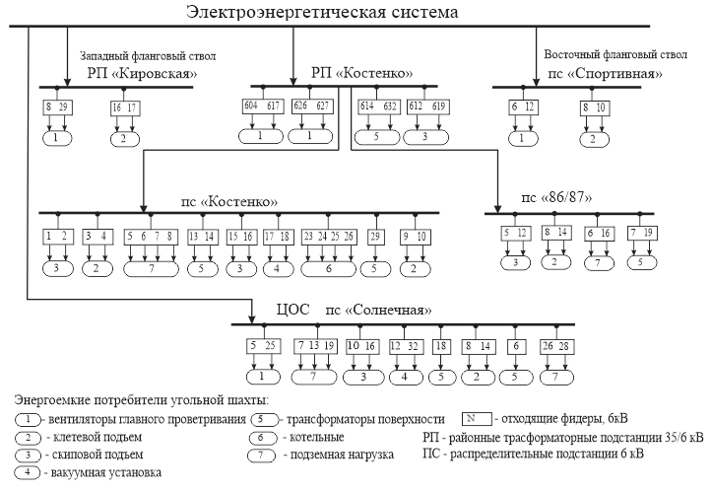
Рисунок 1.1 - Схема поверхностного электроснабжения
шахты им.Костенко

1.3.2 Исследование информативности системы электропотребления
Одним из главных вопросов управления является исследование источников и эффективное использование генерируемой ими информации.
С точки зрения управления источниками информации в системах электропотребления (СЭП) могут служить все её параметры и структурные элементы, которые способны изменяться от заданного уровня (параметры) или терять своё работоспособное состояние (структурные элементы), превращаясь тем самым в причину частичного или полного нарушения нормального функционирования СЭП.
Организация передачи информации об этих функциональных изменениях путём сбора, передачи и приёма информационных потоков, генерирующими первичными источниками информации представляет собой информационную систему распределительной сети шахты и одновременно может служить информационной базой для управления и контроля процесса электропотребления по всей сети [9].
Производственное управление «Энергоуголь» является структурной единицей Угольного департамента АО «QARMET». Территориальная сфера деятельности – Карагандинская область. Одним из основных направлений деятельности управления является передача и распределение электроэнергии для предприятий УД и сторонних потребителей согласно заключенным договорам, оперативное управление электросетями.
По состоянию на 1 января 2024 года количество энергоснабжающих организаций, обслуживаемых ПУ «Энергоуголь», составляло 14. Однако, к 1 апреля 2024 года, Комитет по регулированию естественных монополий отозвал лицензии у нерегулируемых энергоснабжающих организаций и их число сократилось до 5.
ПУ «Энергоуголь» эксплуатирует 67 питающих подстанций, в том числе: 110 кВ – 7 шт.; 35 кВ – 28 шт.; 6/0,4 и 6/6,3 кВ – 32 шт. Радиус обслуживания электрических сетей составляет до 80 км, в том числе: 110 кВ – 19,7 км; 35 кВ – 142,5 км; 6 кВ – 267 км. Объем реализованных услуг по передаче и распределению электрической энергии по договору на 2023 г. составляет 802,555 тыс. кВт·ч.
В 2024 г. наблюдается снижение потребления электроэнергии на 43,551 тыс. кВт·ч, что составляет 54 %. В том числе по Угольному департаменту снижение составило 41,23 тыс. кВт·ч, или 95 %. Из них: шахта им. Костенко – 9,994 тыс. кВт·ч; шахта им. Ленина – 11,171 тыс. кВт·ч; шахта им. Казахстанская – 6,959 тыс. кВт·ч; шахта им. Саранская – 14,491 тыс. кВт·ч [10].
Таким образом:
W_{ср.мес.} = 802,555 / 12 = 66,880 МВт·ч;
W_{ср.сут.}= 66,880 / 30 = 2,229 МВт·ч;
W_{ср.час.} = 2.229/24= 92.875 МВт·ч. (≈93 Мвт).
Для Угольного Департамента можно определить максимальную, минимальную и среднюю мощности:
Р_{мах} = 93 МВт;
Р_{мин} = 60 МВт;
Р_{ср} = 75 МВт.
На рисунке 1.2 представлена структурная схема электропотребления для шахт и предприятий угольного АО «QARMET».
Первый уровень электропотребления - граница балансовой принадлежности находящегося на самостоятельном балансе в ПУ «Энергоуголь», которое является оптовым покупателем электроэнергии у энергосистемы.
Второй уровень – главные поверхностные подстанции (ГПП) напряжением 110/35/6 кВ, обеспечивающие электроэнергией угольные шахты, предприятия, заводы, входящие в состав угольного департамента, а также бытовая нагрузка населения, получающая электроэнергию от питающих центров ПУ «Энергоуголь» [10].
Третий уровень - главные вводы ГПП, по которым осуществляется коммерческий учёт параметров электропотребления и производятся расчёты за потребляемую электроэнергию.
Четвёртый уровень - распределительные подстанции напряжением 6 кв, от которых получают электроэнергию основные энергоёмкие технологические установки угольных шахт, оказывающие значительное влияние на суммарную мощность предприятия, участвующую в максимуме нагрузки энергосистемы.

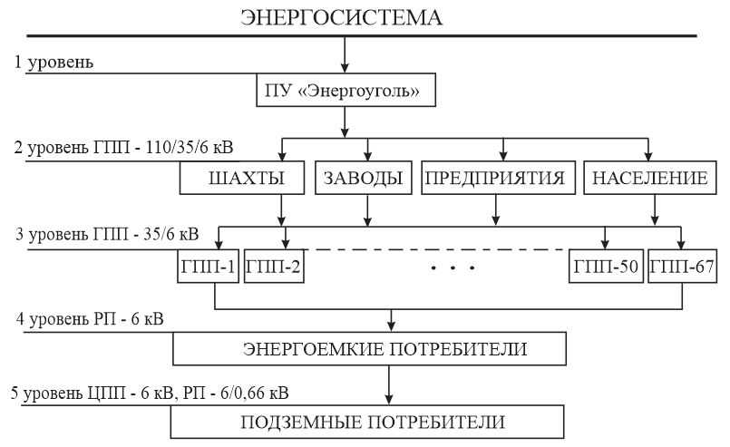

Рисунок 1.2 – Общий вид структурной схемы
электропотребления угольного департамента

Пятый уровень - центральные подземные распределительные подстанции напряжением 6 кВ и трансформаторные подстанции 6/0,66 кВ, обеспечивающие электроэнергией подземные технологические объекты - добычные и подготовительные забои, конвейерные линии, водоотлив, аппаратура защиты, контроля и управления [11].
При анализе системы электропотребления должен быть реализован системный подход, учитывающий:
- особенности структурной схемы электропотребления, в которой работают горные предприятия;
- требования по поддержанию заданных основных показателей энергопотребления на различных ступенях структурной схемы;
- существующую систему учёта и контроля энергозатрат на различных уровнях схемы электропотребления;
- энергобаланс предприятия, особенности его формирования на различных ступенях структурной схемы и возможные направления совершенствования;
- характеристики энергозатрат на каждый технологический процесс с установлением определяющих их факторов;
- динамику электропотребления с учетом производственной программы предприятия и обоснованием целесообразности воздействия режимов электропотребления на технологические процессы добычи и транспортировки угля.
Количественная характеристика первичных источников информации зависит в основном от размеров шахты и применяемой схемы электроснабжения. Главные факторы, влияющие на количественные характеристики СЭП: система разработки, производительность шахты, глубина и протяжённость горных выработок, длина и скорость подвигания линии забоев, тип и мощность применяемых механизмов, количество и мощность ГПП, напряжение и питания.
Число ГПП в зависимости от технологических условий шахты может быть от 1-2 до 5-7 штук. В числе потребителей каждой ГПП обязательно должны содержаться электроприёмники 1 категории, поэтому большинство ГПП – двух – трансформаторные.
Число отходящих фидеров напряжением 6 кВ для каждой ГПП колеблется от 4-6 до 51 штук, при этом число электроприёмников напряжением 6 кВ для шахты в целом может исходить в пределах 30-200 штук [12].
На рисунке 1.3 представлена структурная схема основных энергоемких технологических установок характерна для угольной шахты. В общешахтном расходе электроэнергии имеется постоянная составляющая, которая определяется работой некоторых энергоемких установок и не связана непосредственно с процессом угледобычи (вентиляция, водоотлив, дегазация и частично другие установки). Удельный вес этой составляющей для шахт угольного департамента составляет в среднем 50-70%.
Поиски по уточнению количества информационных источников, генерируемая информация от которых может использоваться для управления, должны проводиться между высоковольтными вводами ГПП и клеммами электроприёмников основных производственных механизмов, которые управляются человеком.
Таким образом, суммарное количество информационных источников для каждой шахты будет различным, поскольку будет различное количество однотипных единиц электрооборудования на каждом уровне трансформации и в распределительных пунктах. Причём число информационных источников будет повторяться столько раз, сколько однотипных объектов используется в работе данной СЭП.
По конструктивным и функциональным особенностям различных типов электрооборудования, работающих в единой СЭП, их информационная ёмкость уменьшается по мере последовательного приближения подачи электроэнергии к потребителям. Таким образом, информационная ёмкость последовательно падает по иерархической цепочке количественной значимости электроснабжающих установок.
На каждом горизонте шахты, и на каждом крыле горизонта обязательно находится хотя бы одна центральная подземная подстанция (ЦПП). Эти подстанции являются распределительными, т.е. поступающее напряжение 6 кВт они распределяют между потребителями шахты (подготовительные забои, добычные забои, различные насосные установки, компрессорные, конвейерные и т.д. установки).
Отсюда порядок последовательного уменьшения информативности электроснабжающих установок идёт от ГПП к центральным подземным подстанциям (ЦПП), передвижным участковым понижающим подстанциям (ПУПП) и распределительным пунктом (РП).
Информационная ёмкость от двухпозиционных источников информации, находящихся в основном элементе СЭП - в ГПП разных типов составляет от 50 до 250 информационных единиц (сигналов).
Информационная ёмкость ЦПП, ПУПП и РП составляет около 400 информационных сигналов, при наличии которых можно контролировать функционирование данных объектов. Для КРУВ-6, наиболее распространённой подземной высоковольтной ячейки, количество двухпозиционных источников информации составляет 3 сигнала, оповещающих о состоянии объекта в данный момент времени [12].
Общий объём информативности от всех электроснабжающих элементов:

F = (Af₁ + Bf₂ + Cf₃), (1.1)

где А – количество ГПП в составе СЭП, шт.;
В – количество ЦПП, шт.,
С – количество ПУПП и РП, шт.;
f₁, f₂ , f₃ – информационная емкость каждой электроснабжающей установки (в численных единицах).
Формула (1.1) не учитывает количество информации, генерируемой электроприёмниками производственных механизмов (вентиляторы, конвейеры, добычные и проходческие комбайны, лебёдки, водоотлив и т.п.). Для этих объектов расчёт общего количества информации:

F1 = [(Df’1)n1 + (Ef’2)n2 + (Lf’3)n3 +(Nf’4)n4)], (1.2)

где D, E, L, N - количество электроприёмников, установленных на одном производственном механизме, шт.;
f’₁, f’₂, f’₃, f’₄ - количество информации, генерируемое всеми электроприёмниками, подлежащими одному производственному механизму (в численных единицах), шт.;
n₁, n₂, n₃, n₄ - соответственно количество однотипных механизмов, шт.
Таким образом, общие информационные потоки, производимые СЭП шахты, условно можно разделить на две группы:
- производимые внутри СЭП с границами от главного ввода ГПП до клемм электроприёмников;
- производимые электроприёмниками производственных механизмов [8].

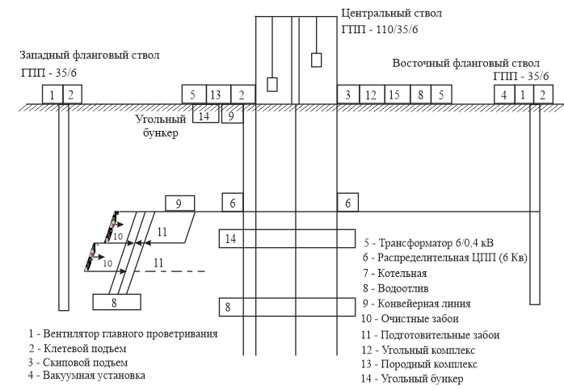
Рисунок 1.3 – Структурная схема основных энергоемких
технологических установок угольной шахты

Такое условное разделение информационных потоков позволяет упорядочить очерёдность сбора, передачи, обработки и представления информации, а также вопросы поэтапного внедрения системы оперативного управления электропотреблением предприятия.
С точки зрения управления информационные источники СЭП, а, следовательно, и генерируемая ими информация, оповещающая в данный момент времени о состоянии электроснабжающих элементов или потребителей, обладают различными качественными характеристиками.
По критериям управления вся используемая информация различается по трём качественным признакам:
- информация для телеуправления (ТУ);
- информация для телеизмерения (ТИ);
- информация для телесигнализации (ТС).
Каждый из этих качественных информационных признаков налагает соответствующие требования к степени надёжности аппаратуры передачи информации (АПИ).
Наиболее жёсткие требования предъявляются к надёжности аппаратуры телеуправления, т.к. это связано с включением и выключением высокоответственных объектов.
Такие же требования к аппаратуре телеизмерения, особенно к её преобразователям (датчикам) и дешифрующим устройствам приемной стороны.
Реальное распределение информационных источников по качественным признакам может быть следующим.
Телеуправлению подлежат двухпозиционные объекты - выключатели межсекционных, вводных и отходящих фидеров 35 и 6 кВ, а также вводные отделители на 110 кВ, выключатели мощных электродвигателей напряжением 6 кВ; выключатели высоковольтных ячеек подземных подстанции; выключатели компенсирующих устройств на подстанциях [6].
Объекты, подлежащие телесигнализации - включатели вводных, секционных и отходящих фидеров 35 и 6 кВ, выключатели компенсирующих устройств 6 кВ, отделители вводных фидеров 110 кВ; аварийная защита трансформаторов (перегрузка, газовая защита, перегревание, понижение уровня масла); аварийная защита в целях управления, на щите собственных нужд ГПП, на щите постоянного тока, в цепях заземления; наличие на шинах напряжения 35 и 6 кВ; пожарная защита и состояние охранной сигнализации; включение двигателей автоматизированных производственных механизмов.
Общий объём телемеханизации согласно оставляет для подстанций 110/35/6 кВ в зависимости от оснащённости современными средствами защиты составляет 40-60 двухпозиционных объектов, не считая количество таких двухпозиционных объектов по всем разветвлениям от каждой ГПП.
Телеизмерению подлежат следующие величины и параметры - токи по вводам ГПП; напряжение на шинах; токи в отходящих присоединениях; расход активный и реактивный электроэнергии; величина активная и реактивная мощности; частота сети; температура подшипников у мощных электродвигателей; концентрация метана в помещении ВГП [13].

Выводы по первому разделу
Проанализировав нормативные документы, регулирующих электропотребление в целом, можно сказать, что на сегодняшний момент наблюдается энергодефицит по Республике Казахстан. Решение проблем в области энергосбережения и повышение энергоэффективности промышленными предприятиями является актуальным вопросом.
Необходимость проведения исследования структур электроснабжения и электропотребления, режимов потребления активной и реактивной энергии подтверждается соответствующими требованиями нормативных документов.
Для эффективного управления режимами электропотребления РЭП в соответствии с условиями договоров на использование электроэнергии необходимо провести исследования и разработать основные принципы регулирования РЭП в условиях угольной промышленности.

2 ИССЛЕДОВАНИЕ РЕЖИМОВ ЭЛЕКТРОПОТРЕБЛЕНИЯ

Поскольку основной характеристикой процесса потребления электроэнергии является его скорость $\frac{dW(t)}{dt}$ , в основе анализа режимов электропотребления используются графики процесса изменения активной (2.1) и реактивной (2.2) мощности:

$P\left(t\right)=\frac{dW_{a}(t)}{dt}$, (2.1)

$Q\left(t\right)=\frac{dW_{q}(t)}{dt}$. (2.2)

В инженерных расчетах [10] и, главное, при регулировании электропотребления используют, как правило, графики, полученные дискретным осреднением непрерывного графика P(t) на последовательных интервалах времени $∆t=T/M$, т.е. ступенчатостью функции вида [14]:

$P_{∆t}\left(t_{k}\right)=\frac{1}{∆t} \int_{t_{k}}^{t_{k+∆t}}{P(t)dt}; \left(k-1\right)∆t≤t_{k}≤k∆t, k=1,2,…M,$ (2.3)

где М – количество интервалов осреднения.
Наиболее часто встречающиеся величины Т и Δt при построении и обработке графиков нагрузки приведены в таблице 2.1.

Таблица 2.1 – Интервалы осреднения графиков электрической нагрузки
Наименование графика | Продолжительности
Наименование графика | реализации Т | интервала усреднения Δt
Получасовой | 30 мин | 1-5 мин
Часовой | 60 мин | 5-10 мин
Сменный | 6-8 часов | 10-30 мин
Суточный | 24 часа | 30-60 мин
Месячный | 30 суток | 24 часа
Годовой | 365 суток | 1 месяц

Очевидно, что с увеличением Т информативность графика увеличивается, а с увеличением Δt точность получаемых на его основе характеристик графика снижается. Обычно графики строятся с использованием показаний счетчиков электрической энергии на основе расчетов по формуле:

$P_{∆t}=W_{a∆t}/∆t$. (2.4)

где $W_{a∆t}$ – количество электроэнергии, потребленной за время Δt.
Под максимумом нагрузки P_{м} понимают максимальное из средних значений нагрузки на интервале некоторой продолжительности θ.
Количество потребленной электроэнергии Wа за время t при известном графике P(t) электроприемника определяют по общеизвестной формуле [15]:

$W_{a}\left(t\right)=\int_{0}^{t}{P(t)dt}$. (2.5)

Таким образом, процесс изменения электроэнергии описывается неубывающей функцией времени. Однако на практике часто применяют другой способ представления информации о процессе изменения $W_{a}\left(t\right)$ – характеризуют его на последовательных интервалах θ путем последовательного интегрирования графика P(t), в результате чего получают последовательность:

$W_{aθ}\left(t_{k}\right)=P_{R}\left(t\right)θ; \left(R-1\right)θ≤Rθ, R=1,2,…M$, (2.6)

график которой совпадает с графиком $P_{R}\left(t\right)$ (с учетом изменения масштаба по оси ординат). Графики такого типа дают возможность оценивать неравномерность процесса потребления электроэнергии.
В практике регулирования электропотребления находят применение третий способ графического представления процесса потребления электроэнергии W(t) – график часового потребления, получаемый из графика P(t) последовательным интегрированием его по формуле (2.5) в пределах от 0 до θ. Графики такого типа приведены на рисунке 2.1.

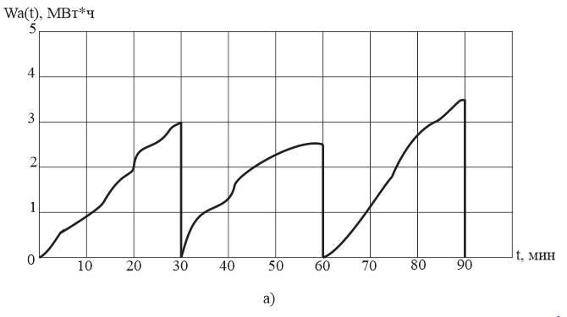
а)
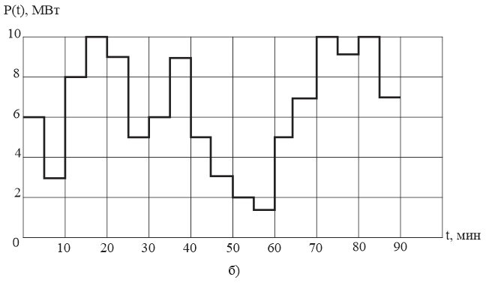
б)
Рисунок 2.1 – График P(t) (б) и соответствующий ему график W_{θ}(t) (а) часового расхода (потребления) электроэнергии
При проведении исследований структуры электропотребления основными методическими положениями являются:
- преобразование непрерывных (аналоговых) экспериментальных графиков электропотребления в кусочно-линейные (ступенчатые, дискретные);
- формирование числовых рядов (массивов данных), позволяющих в дальнейших исследованиях производить математическую обработку и вычисление характерных показателей процессов электропотребления;
- вычисление основных характеристик (показателей) для суточных графиков электропотребления, а также для периодов максимальной нагрузки энергосистемы (утренний, вечерний);
- получение экспериментальных статистических характеристик процессов электропотребления для технологических групп, питающих центров и шахты в целом [15].

2.1 Режимы электропотребления Карагандинского региона

В таблице 2.2 представлены числовые значения показателей электропотребления энергоприемниками региона в летний и зимний периоды. По этим данным построены графики нагрузок, которые представлены на рисунках 2.2, 2.3, остальные графики представлены в Приложении А.

Таблица 2.2 – Показатели электропотребления энергосистемы
Период нагрузки | Средние значения электрической нагрузки, МВт
1 | 2
Энергосистема:
Раб.день (лето) | 166 | 166 | 183 | 215 | 266 | 225 | 225 | 220 | 240 | 317 | 250 | 183
Раб.день (зима) | 220 | 220 | 266 | 268 | 313 | 333 | 300 | 318 | 315 | 316 | 383 | 250
Воскр. (лето) | 116 | 113 | 133 | 120 | 133 | 118 | 133 | 110 | 116 | 200 | 150 | 133
Промышленность:
Воскр. (зима ) | 167 | 168 | 185 | 166 | 183 | 166 | 166 | 166 | 166 | 183 | 216 | 200
Раб.день (зима) | 171 | 168 | 189 | 249 | 291 | 285 | 294 | 279 | 261 | 249 | 258 | 189
Раб.день (лето) | 132 | 129 | 129 | 210 | 219 | 195 | 171 | 204 | 195 | 174 | 159 | 123
Воскр. (зима) | 129 | 129 | 129 | 135 | 132 | 129 | 126 | 126 | 126 | 129 | 129 | 108
Электротяга
Раб.день (зима) | 27 | 27 | 38 | 48 | 43 | 35 | 40 | 45 | 47 | 45 | 38 | 37
Раб.день (лето) | 23 | 22 | 25 | 35 | 28 | 25 | 27 | 34 | 37 | 36 | 33 | 30
Воскр. (зима) | 25 | 27 | 35 | 45 | 40 | 36 | 37 | 40 | 43 | 45 | 43 | 37
Освещение, быт, мелкомоторная нагрузка:
Раб. день (зима) | 13 | 14 | 17 | 19 | 30 | 25 | 24 | 36 | 36 | 39 | 25 | 12

Продолжение таблицы 2.2
1 | 2
Воскр. (зима) |  | 8 | 11 | 13 | 17 | 18 | 18 | 17 | 20 | 29 | 27 | 28 | 16
Раб.день (лето) |  | 5 | 1 | 5 | 16 | 21 | 16 | 20 | 14 | 13 | 10 | 22 | 12
Водопровод, тепло, канализация:
Раб. день (зима) |  | 23 | 25 | 24 | 27 | 28 | 29 | 29 | 29 | 29 | 29 | 29 | 26
Воскр. (зима) |  | 18 | 16 | 19 | 20 | 19 | 22 | 21 | 21 | 20 | 20 | 19 | 19
Раб.день (лето) |  | 22 | 21 | 22 | 25 | 25 | 26 | 25 | 24 | 23 | 26 | 23 | 21
Время, часы |  | 2 | 4 | 6 | 8 | 10 | 12 | 14 | 16 | 18 | 20 | 22 | 24

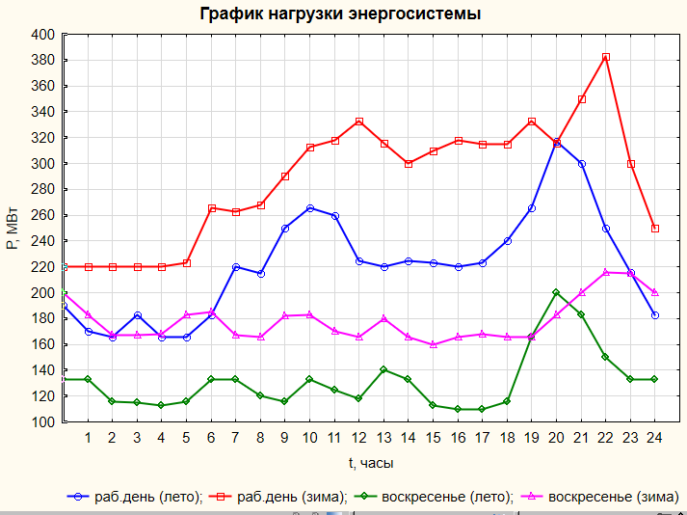

Рисунок 2.2 – График нагрузки энергосистемы

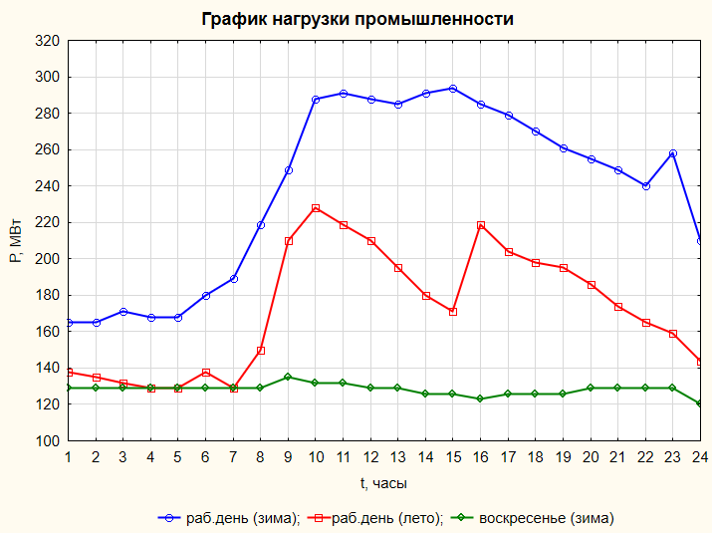

Рисунок 2.3 – Графики нагрузки промышленности
Режим электропотребления характеризуется суточными графиками электрической нагрузки. Форма графиков нагрузок энергосистемы определяется характеристиками потребителей электроэнергии [14, 15].
По этим графикам определены их средние значения, которые представлены в таблице 2.3, и на основе них были получены ступенчатые графики нагрузок за зимний и летний периоды, которые представлены на рисунках 2.7, 2.8, остальные приложения представлены в Приложении А. На рисунке 2.9 показан суммарный график максимальной электрической нагрузки по группам основных потребителей энергосистемы.

Таблица 2.3 – Средние значения зимних и летних показателей электрической нагрузки (суточные)
Период нагрузки | Средние значения электрической нагрузки, МВт
Энергосистема
Раб.день (лето) | 168 | 175 | 175 | 218 | 258 | 243 | 223 | 222 | 232 | 292 | 275 | 200
Воскр.(лето) | 125 | 114 | 125 | 127 | 125 | 122 | 137 | 112 | 113 | 183 | 167 | 133
Раб.день (зима) | 220 | 220 | 245 | 266 | 302 | 326 | 308 | 314 | 315 | 325 | 367 | 275
Воскр. (зима) | 175 | 168 | 184 | 167 | 183 | 168 | 173 | 163 | 167 | 175 | 208 | 208
Промышленность
Раб.день (зима) | 168 | 168 | 185 | 234 | 290 | 287 | 293 | 282 | 266 | 252 | 249 | 200
Воскр. (лето) | 134 | 129 | 134 | 180 | 224 | 203 | 176 | 212 | 197 | 180 | 162 | 134
Воскр. (зима) | 129 | 129 | 129 | 132 | 132 | 129 | 126 | 125 | 126 | 129 | 129 | 114
Электротяга
Раб.день (зима) | 30 | 27 | 34 | 48 | 45 | 37 | 39 | 44 | 47 | 46 | 40 | 38
Раб.день (лето) | 25 | 22 | 24 | 33 | 30 | 26 | 27 | 32 | 37 | 37 | 35 | 32
Воскр. (зима) | 29 | 27 | 32 | 44 | 42 | 37 | 37 | 39 | 42 | 45 | 43 | 39
Освещение, быт и мелко моторная нагрузка
Раб.день (зима) | 12 | 14 | 16 | 18 | 27 | 26 | 26 | 29 | 37 | 39 | 28 | 15
Воскр. (зима ) | 9 | 10 | 13 | 17 | 18 | 18 | 18 | 17 | 27 | 27 | 28 | 19
Раб.день (лето) | 4 | 3 | 3 | 15 | 20 | 17 | 19 | 16 | 14 | 10 | 19 | 13
Водопровод, тепло, канализация
Раб.день (лето) | 21 | 22 | 21 | 24 | 25 | 26 | 25 | 25 | 23 | 26 | 24 | 22
Раб.день (зима) | 24 | 25 | 24 | 27 | 28 | 29 | 29 | 29 | 29 | 29 | 29 | 27
Воскр. (зима) | 18 | 18 | 18 | 20 | 19 | 21 | 22 | 22 | 21 | 20 | 20 | 19
Часы | 2 | 4 | 6 | 8 | 10 | 12 | 14 | 16 | 18 | 20 | 22 | 24

Несмотря на то, что нагрузка энергосистемы складывается из нагрузок большого числа различных по характеру потребителей, выравнивания суточного (и годового) графиков нагрузок не происходит. Графики нагрузки энергосистемы обычно имеет вид два явно выраженных пика – утренний и вечерний. Между утренним и вечерним пиками находится зона некоторой относительно сниженной нагрузки и более глубокое снижение (провал) имеет место в течение 6-8 ночных часов.

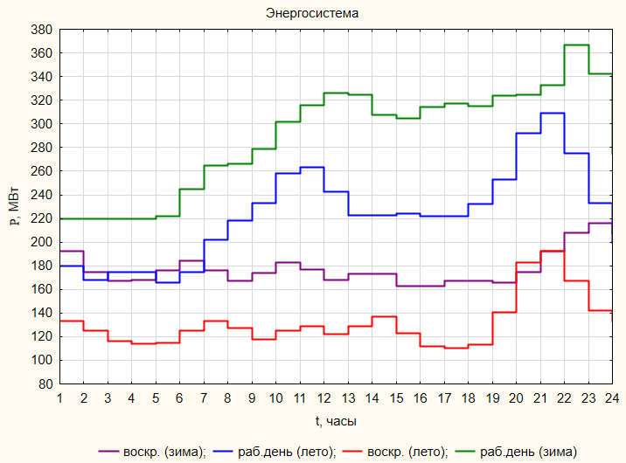

Рисунок 2.7 – Ступенчатый график нагрузки энергосистемы

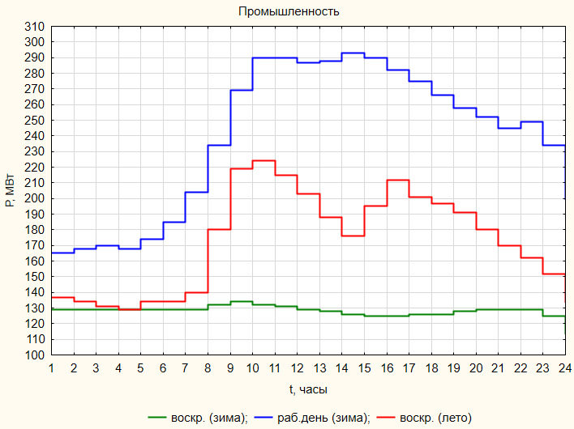

Рисунок 2.8 – Ступенчатый график нагрузки потребителей промышленности

Основными характеристиками суточных графиков электропотребления являются:
- неравномерность графика (отношение минимальной ночной загрузки к максимальной):
$α_{н}=\frac{Pmin}{Pmax}$ , (2.7)
- коэффициент заполнения графика (отношение среднесуточной нагрузки к максимальной):
$К_{з}=\frac{Pср}{Pmax}$ , (2.8)
- коэффициент максимума:
$К_{м}=\frac{Р_{max}}{Р_{ср}}$, (2.9)
- годовое число часов использования максимума нагрузки:
$h=\frac{Э_{год}}{Pmax}$ , (2.10)
где Э_{год} – годовое число потребленной электроэнергии;
Р_{max} – годовой максимум нагрузки [17].
В таблице 2.4 приведены рассчитанные значения этих характеристик для различных групп потребителей региона.
Годовое число часов использования максимума нагрузки составляет:
- для энергосистемы: 19 524 часов;
- для промышленности: 60 часов;
- для электротяги 55 часов;
- для освещения, быта и мелкомоторной нагрузки: 34 часа;
- для водопровода, тепла и канализации: 58 часов.
Развитие производств с непрерывными технологическими процессами способствует выравниванию графика нагрузки энергосистемы, однако повышение удельного веса бытового и коммунального электропотребления, а также перевод ряда производств на односменную работу увеличивает неравномерность графика нагрузок энергосистемы [18, 19].

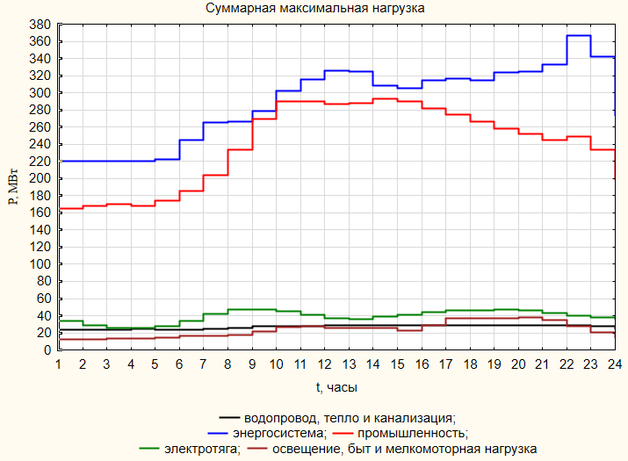

Рисунок 2.12 - Суммарный график максимальной электрической нагрузки по группам основных потребителей
Таблица 2.4 – Основные характеристики графиков электропотребления
Группа потребителей | Основные характеристики графиков электропотребления, МВт
Группа потребителей | Рср, | Pmin, | Pmax, | $$α_{н}$$ | Км | Кз
Энергосистема:
- раб. день (лето) | 222 | 166 | 317 | 0,52 | 1,43 | 0,70
- раб. день (зима) | 287 | 220 | 383 | 0,57 | 1,33 | 0,75
- воскресенье (зима) | 179 | 160 | 216 | 0,74 | 1,21 | 0,83
Промышленность:
- раб. день (зима) | 236 | 165 | 294 | 0,56 | 1,24 | 0,80
- раб. день (лето) | 170 | 123 | 228 | 0,54 | 1,34 | 0,75
- воскресенье (зима) | 127 | 108 | 135 | 0,80 | 1,06 | 0,94
Электротяга:
- раб. день (зима) | 39 | 26 | 48 | 0,54 | 1,23 | 0,81
- раб. день (лето) | 30 | 21,5 | 37 | 0,58 | 1,25 | 0,80
- воскресенье (зима) | 37 | 25 | 45 | 0,56 | 1,21 | 0,83
Освещение, быт, мелкомоторная нагрузка:
- раб. день (зима) | 23 | 11,2 | 39,2 | 0,29 | 1,68 | 0,59
- раб. день (лето) | 12 | 1,2 | 21,6 | 0,06 | 1,77 | 0,56
- воскресенье (зима) | 18 | 8 | 29,2 | 0,27 | 1,63 | 0,62
Водопровод, тепло, канализация:
- раб. день (зима) | 27 | 23,1 | 29,4 | 0,79 | 1,09 | 0,92
- раб. день (лето) | 23 | 19,8 | 25,8 | 0,77 | 1,11 | 0,90
- воскресенье (зима) | 19 | 15,9 | 21,9 | 0,73 | 1,13 | 0,89

Эти тенденции характерны для всех развитых промышленных стран. Однако за счет различного рода регулировочных мероприятий, в том числе и в промышленном секторе электропотребления, удается замедлить и в некоторых случаях приостановить процесс разуплотнения графиков энергосистем.
Технологическая структура шахтных потребителей электрической энергии представлена на рисунках 1.1-1.3 первой главы.

2.2 Исследование графиков электропотребления угольной шахты

При проведении исследований [20] структуры электропотребления основными методическими положениями являются:
- разделение основных технологических процессов подземной добычи угля, энергоемких установок и агрегатов по видам горных работ – вентиляция, подъемные установки, конвейерные линии, вакуумные насосы, водоотлив;
- определение технологического процесса, установок и агрегатов, которые следуют считать энергоемкими (для процессов – удельный вес в общем электробалансе должен быть свыше 10%, для установок (агрегатов) – суммарная мощность двигателей должна превышать 500 кВт);
- определение минимального количества исходных данных, необходимых для проведения оценки энергетических показателей;
- применение расчетно-статистических методов для определения прогнозных значений основных параметров электропотребления на планируемый период с использованием прогнозных моделей и предыстории статистической информации о значениях потребленной энергии и технических показателей.
Для проведения анализа энергозатрат на всех уровнях структуры электропотребления за расчетный (контрольный) интервал времени (60 мин, смена, сутки, месяц) ΔТк необходимо иметь энергобаланс на каждом уровне и сведения об основных технологических показателях за тот же период.
Энергобаланс шахты должен охватывать все основные статьи прихода и расхода электроэнергии на определенные энергоемкие технологические процессы и агрегаты шахты в целом.
Особый интерес представляют энергобалансы отдельных энергоемких установок, позволяющие получить информацию о потреблении энергии отдельными механизмами и приводами агрегатов [20].
В таблице 2.5 представлены максимальные нагрузки УД АО «QARMET» в часы максимума энергосистемы.

Таблица 2.5 – Максимальные нагрузки УД АО «QARMET» в часы максимума энергосистемы в 2023г, МВт
Месяц | Рзад. | УД, Рмах |  | Сторонние, Рмах |  | Всего, Рмах
Месяц | Рзад. | утро | вечер | утро | вечер | утро | вечер
Январь | 82 | 79,2 | 89,4 | 48,2 | 39,3 | 127,6 | 128,9
Февраль | 84 | 78,8 | 83,9 | 42,9 | 38,0 | 122,0 | 122,1
Март | 82 | 61 | 81,2 | 41,1 | 36,2 | 114,9 | 117,6
Апрель | 80 | 72,8 | 79,2 | 36,2 | 33,4 | 109,2 | 112,8
Май | 63 | 65,1 | 61,3 | 33,4 | 23,9 | 98,6 | 84,9
Июнь | 66 | 65,7 | 68,4 | 30,8 | 21,4 | 96,5 | 89,9
Июль | 64 | 63,7 | 62,0 | 27,9 | 21,1 | 91,7 | 83,1
Август | 68 | 68 | 75 | 28 | 21,1 | 98 | 96,1
Сентябрь | 70 | 70 | 78 | 33 | 21,1 | 100 | 98
Октябрь | 71 | 71 | 78 | 40 | 24 | 104 | 105
Ноябрь | 87 | 87 | 85 | 46 | 30 | 110 | 115
Декабрь | 90 | 90 | 92 | 30 | 38 | 120 | 100

где Рзад. – заданные (заявленные) значения активной электрической нагрузки в часы прохождения максимумов (утренний и вечерний) нагрузки энергосистемы;
Рмах – максимальные значения активной мощности в часы максимума энергосистемы.
По данным таблицы 2.5 сформированы годовые графики, представленные на рисунке 2.13, потребляемой активной мощности – среднемесячной нагрузки предприятий ПУ «Энергоуголь», участвующих в максимумах нагрузки энергосистемы.
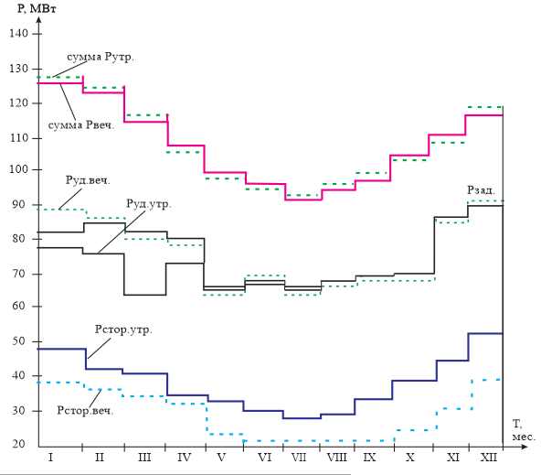

Рисунок 2.13 - Среднемесячная нагрузка
предприятий-потребителей ПУ «Энергоуголь»

Анализ таблицы 2.5 и рисунка 2.13 позволяет сделать вывод о сезонных изменениях величины потребления активной мощности в течении года [19].
В таблице 2.6 представлена часовая электрическая нагрузка на главных вводах питающих центров шахты: Рф – активная мощность, МВт; Qф – реактивная мощность, Мвар.; cosϕ - коэффициент мощности.
В таблице 2.7 представлена электрическая нагрузка на главных вводах питающих центров шахты.
На рисунке 2.14 представлены суточные графики электрической нагрузки для питающих центров шахты.

Таблица 2.6 – Часовая электрическая нагрузка на главных вводах питающих центров шахты
37
Пара- мет-ры | I смена |  |  |  |  |  | II смена |  |  |  |  |  |  | III смена |  |  |  |  |  |  |  | IV смена
Шахта:
Pф. | 8,1 | 8,2 | 8,5 | 8,7 | 8,8 | 9,0 | 9,0 | 9,0 | 9,5 | 10,7 | 10,5 | 10,6 |  | 10,4 |  | 10,3 | 10,5 | 10,2 | 9,7 | 9,7 | 9,7 |  | 10,0 | 10,5 | 10,5 | 10,7 | 8,1
Qф. | 8,2 | 8,2 | 8,2 | 8,4 | 8,5 | 8,7 | 8,7 | 8,7 | 9,5 | 9,5 | 9,5 | 9,5 |  | 9,5 |  | 9,5 | 9,5 | 9,7 | 9,7 | 9,7 | 9,6 |  | 9,6 | 9,5 | 9,7 | 10,1 | 8,2
cosϕ | 0,76 | 0,77 | 0,8 | 0,8 | 0,8 | 0,8 | 0,8 | 0,8 | 0,77 | 0,87 | 0,85 | 0,86 |  | 0,84 |  | 0,83 | 0,85 | 0,81 | 0,75 | 0,75 | 0,76 |  | 0,8 | 0,85 | 0,85 | 0,81 | 0,76
«Костенко:
Pф. | 3,2 | 3,3 | 3,4 | 3,4 | 3,4 | 3,6 | 3,8 | 4,0 | 4,2 | 4,1 | 3,9 | 3,9 |  | 4,0 |  | 4,2 | 4,3 | 4,1 | 3,9 | 3,8 | 3,6 |  | 3,5 | 3,6 | 3,8 | 3,8 | 3,2
Qф. | 2,1 | 2,1 | 2,1 | 2,3 | 2,4 | 2,5 | 2,8 | 3,0 | 3,1 | 3,2 | 3,1 | 3,1 |  | 3,1 |  | 3,1 | 3,2 | 3,1 | 3,1 | 3,2 | 3,2 |  | 3,3 | 3,4 | 3,4 | 3,3 | 2,1
cosϕ | 0,76 | 0,77 | 0,74 | 0,74 | 0,8 | 0,79 | 0,79 | 0,79 | 0,77 | 0,87 | 0,75 | 0,86 |  | 0,84 |  | 0,83 | 0,75 | 0,81 | 0,75 | 0,78 | 0,8 |  | 0,8 | 0,85 | 0,83 | 0,81 | 0,76
«Кировская»:
Pф. | 1,4 | 1,5 | 1,3 | 1,3 | 1,4 | 1,5 | 1,5 | 1,4 | 1,4 | 1,5 | 1,5 | 1,5 |  | 1,5 |  | 1,6 | 1,5 | 1,6 | 1,6 | 1,5 | 1,5 |  | 1,6 | 1,5 | 1,6 | 1,6 | 1,4
Qф. | 2,4 | 2,7 | 2,7 | 2,4 | 2,7 | 2,8 | 2,8 | 2,6 | 2,6 | 2,6 | 2,4 | 2,4 |  | 2,7 |  | 2,7 | 2,7 | 2,4 | 2,3 | 2,4 | 2,4 |  | 2,4 | 2,4 | 2,4 | 2,4 | 2,4
cosϕ | 0,45 | 0,43 | 0,37 | 0,42 | 0,40 | 0,41 | 0,41 | 0,41 | 0,41 | 0,44 | 0,48 | 0,48 |  | 0,43 |  | 0,46 | 0,43 | 0,51 | 0,53 | 0,48 | 0,48 |  | 0,51 | 0,48 | 0,51 | 0,51 | 0,45
«Солнечная»:
Pф. | 0,45 | 0,45 | 0,47 | 0,48 | 0,49 | 0,48 | 0,47 | 0,46 | 0,45 | 0,43 | 0,45 | 0,48 |  | 0,43 |  | 0,45 | 0,46 | 0,46 | 0,47 | 0,48 | 0,47 |  | 0,46 | 0,45 | 0,46 | 0,48 | 0,45
Qф. | 0,34 | 0,35 | 0,35 | 0,34 | 0,34 | 0,34 | 0,35 | 0,35 | 0,36 | 0,35 | 0,34 | 0,34 |  | 0,34 |  | 0,33 | 0,33 | 0,35 | 0,35 | 0,35 | 0,35 |  | 0,34 | 0,35 | 0,34 | 0,35 | 0,34
cosϕ | 1,01 | 0,97 | 1,0 | 1,0 | 1,0 | 1,0 | 1,0 | 1,0 | 0,93 | 0,74 | 1,0 | 1,0 |  | 0,97 |  | 1,0 | 1,0 | 1,0 | 1,0 | 1,0 | 1,0 |  | 1,0 | 1,0 | 1,0 | 1,0 | 1,01
«Спортивная»:
Pф. | 415 | 415 | 425 | 435 | 430 | 425 | 430 | 435 | 452 | 453 | 440 | 435 |  | 420 |  | 425 | 428 | 440 | 435 | 430 | 425 |  | 415 | 425 | 430 | 435 | 415
Qф. | 0,37 | 0,48 | 0,48 | 0,37 | 0,37 | 0,47 | 0,47 | 0,47 | 0,40 | 0,37 | 0,35 | 0,40 |  | 0,40 |  | 0,35 | 0,40 | 0,45 | 0,40 | 0,40 | 0,35 |  | 0,40 | 0,40 | 0,45 | 0,47 | 0,37
cosϕ | 0,86 | 0,67 | 0,68 | 0,9 | 0,83 | 0,69 | 0,7 | 0,71 | 0,87 | 0,94 | 0,97 | 0,84 |  | 0,81 |  | 0,93 | 0,82 | 0,85 | 0,74 | 0,83 | 0,82 |  | 0,91 | 0,82 | 0,74 | 0,74 | 0,86
t, ч. | 8 | 9 | 10 | 11 | 12 | 13 | 14 | 15 | 16 | 17 | 18 | 19 |  | 20 |  | 21 | 22 | 23 | 24 | 1 | 2 |  | 3 | 4 | 5 | 6 | 7
t, ч. | Утренний максимум |  |  |  |  |  |  |  |  |  | Вечерний максимум

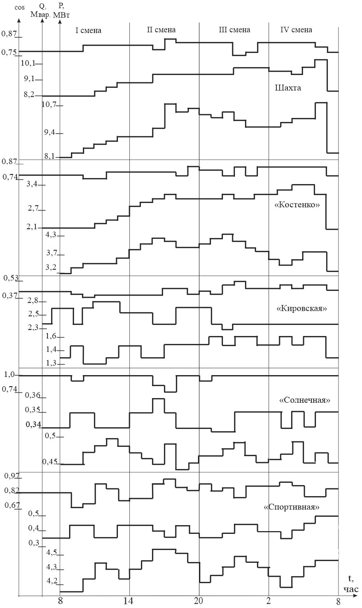
Рисунок 2.14 – Суточные графики электрической нагрузки
для питающих центров шахты
2.3 Получение экспериментальных статистических характеристик

Анализ работы [21] системы электроснабжения угольных шахт показал, что значения параметров лектропотребления шахтных энергоприемников, независимо от режима их работы, являются случайными величинами. Этот случайный процесс формируется в результате совместного действия ряда случайных факторов: организационных, горнотехнических, технологических и т.д. Материалы исследований электрических нагрузок промышленных предприятий показывают, что даже для однородной группы механизмов, работающих на локальном участке производства, их нагрузки случайно колеблются в широких пределах. Стохастическая природа значений нагрузки определяет случайный характер величины расхода электроэнергии W(t), поэтому при обработке результатов измерений использовался аппарат математической статистики.
Статистические данные об изменении электрической нагрузки и величины расхода электроэнергии для различных групп шахтных энергоприемников обрабатывались с использованием офисной программы Microsoft Office Excel [22].
Статистическая обработка величин внутрисуточной электрической нагрузки шахтных энергоприемников проводилась по результатам часовых замеров электрической мощности (активной и реактивной).
Результаты обработки данных измерений позволили получить первые моменты, законы распределения, автокорреляционные функции и спектральные плотности исследуемых процессов [23].
Основными статистическими показателями (первые моменты) исследуемого случайного процесса являются:
- m_{х} – математическое ожидание (средняя величина), характеризует положение случайной величины х;
- Dх – дисперсия, характеризует рассеяние случайной величины х;
- $δ= \sqrt{D_{х}}$ – среднеквадратичное отклонение;
- $k_{в}=δ/m_{х}$ – коэффициент вариации;
- λ² – коэффициент согласия Пирсона;
здесь х – контролируемые параметры электропотребления (активной и реактивной мощности, коэффициент мощности cosϕ).
Размах ω случайной выборки (х₁, х₂, … , х_{n}) это есть разность между наибольшими и наименьшими значениями х_{n}. Размах выборки имеет физический смысл и служит для грубой оценки, но удобно для вычисляемой характеристики генерируемой совокупности (в нашем случае $ω_{р}=Р_{мах}-Р_{min}$).
В таблице 2.8 представлены результатов экспериментов и вычисления статистических характеристик с нормальным законом [23, с.76]. распределения значений электрической нагрузки (значения электрической нагрузки вентиляторов главного проветривания аппроксимировались равномерным законом распределения). На рисунке 2.15 представлены гистограммы распределения случайной величины активной электрической мощности для основных технологических процессов угольной шахты.

Таблица 2.8 - Статистические характеристики активной нагрузки энергопотребителей шахты
Энергопотребители | Статистические характеристики
Энергопотребители | m_{x}, кВт | δ_{х}, кВт | kв | λ² | λ² крит.
Котельные установки | 113 | 20,06 | 0,178 | 1,4 | 2,16
Трансформаторы поверхности | 501 | 88,25 | 0,176 | 3,2 | 3,2
Подземная нагрузка | 2093 | 593 | 0,283 | 1,8 | 2,73
Вентиляторы главного проветривания | 1154 | 77,64 | 0,067 | 1,6 | 3,33
Общешахтная нагрузка | 4783 | 1159 | 0,242 | 2,6 | 3,32

Ко вторым моментам оценки случайной величины относятся результаты корреляционного анализа – автокорреляционная функция :

$R_{xx}\left(τ\right)=\frac{1}{2}Ma^{2}cosτ,$ (2.11)

и коэффициенты взаимной корреляции (между х₁(t) и х₂(t)) [23, с.241]:

$R_{x}=M\frac{x_{1}-{\overline{x}}_{1ср}}{δ_{1}}-\frac{x_{2}-{\overline{x}}_{2ср}}{δ_{2}}$. (2.12)

Автокорреляционная функция случайного процесса характеризует общую зависимость значений параметра процесса в некоторый данный момент времени от значений в другой момент. Оценку величины автокорреляционной функции, связывающей значение х(t) в момент t и t+τ$,$можно получить, вычисляя произведение этих ординат и осредняя величину произведения в пределах времени наблюдения Т. Найденное среднее значение произведения приближается к точному значению автокорреляционной функции при Т→∝:

$R_{x}\left(τ\right)=\lim_{}{\frac{1}{T}\int_{0}^{T}{x(t)x(t+τ)}dt}$. (2.13)

Величина $R_{x}\left(τ\right)$ – всегда действительная четная функция с максимумом в точке τ = 0, она может быть как положительной, так и отрицательной:

$R_{x}\left(-τ\right)=R_{x}\left(τ\right); R_{x}\left(0\right)≥\left|R_{x}\left(τ\right)\right|$ при любых τ. (2.14)

Среднее значение функции х(t) выражается через автокорреляционную функцию равенством:
$μ_{х}=\sqrt{R_{x}(∞)}$. (2.15)

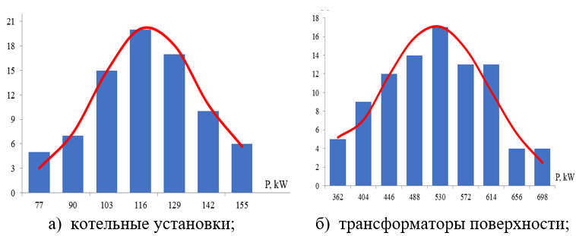

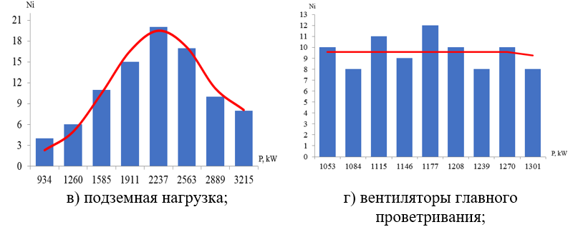
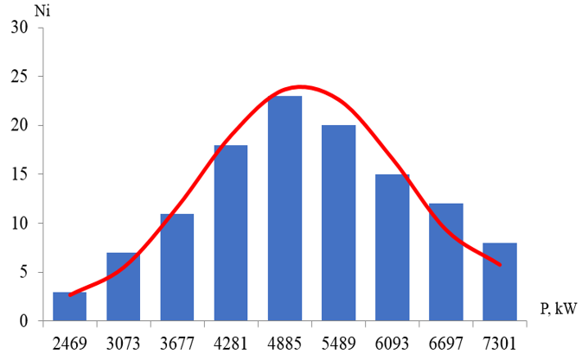
Рисунок 2.15 – Гистограммы распределения электрической нагрузки
Таким образом, среднее значение функции x(t) равно положительному значению корня из автокорреляционной функции, взятой при очень большом сдвиге. Аналогично среднее значение квадрата функции x(t) ${}_{x}^{2}=R_{x}(0)$, т.е. среднее значение квадрата равно значению автокорреляционной функции при нулевом сдвиге.
Автокорреляционная функция, полученная для подземной нагрузки угольной шахты, представлена в Приложении Б, в таблице 2.9 представлены коэффициенты парной корреляции случайной величины потребления активной мощности для различных технологических групп потребителей электрической нагрузки.
Спектром называется функция, описывающая распределение амплитуд по различным частотам. Спектр показывает, какого рода колебания преобладают в данном процессе. Спектр стационарной случайной величины будет описывать распределение дисперсий по различным частотам [24]. Дисперсионный спектр для активной электрической мощности подземной нагрузки представлен в Приложении Б.

Таблица 2.9 - Коэффициенты парной корреляции
Энергопотребители | Р1 | Р2 | Р3 | Р4 | Р5 | Р6
ВГП – Р1 | - | 0,101 | 0,093 | 0,105 | 0,094 | 0,114
Вакуумная – Р2 | 0,101 | - | 0,093 | 0,105 | 0,094 | 0,114
Трансформаторы поверхности – Р3 | 0,093 | 0,001 | - | 0,051 | 0,093 | 0,294
Котельные – Р4 | 0,105 | 0,024 | 0,051 | - | 0,165 | 0,137
Подземная нагрузка – Р5 | 0,094 | 0,008 | 0,093 | 0,165 | - | 0,836
Общешахтная нагрузка -Р6 | 0,114 | 0,008 | 0,294 | 0,165 | 0,836 | -

Обработка величин нагрузки скиповых и клетевых подъемов производилась отдельно ввиду импульсного характера режима энергопотребления подъемными установками. В таблице 2.10 приведены значения электрической нагрузки отдельных подъемов m_{i} математические ожидания m_{Σ} и среднеквадратические отклонения δ_{Σ} суммарной электрической нагрузки, а также вероятности Р работы подъемов в течение суток.

Таблица 2.10 – Статистические характеристики нагрузок скиповых и клетевых подъемов шахты
Номер подъема | Скиповые подъемы |  |  | Клетевые подъемы
Номер подъема | m, кВт | δ, кВт | Р | m, кВт | δ, кВт | Р
I | 900 | - | 0,344 | 300 | - | 0,075
II | 1080 | - | 0,140 | 480 | - | 0,169
III | 480 | - | 0,102 | - | - | -
Суммарная нагрузка | 1368 | 516 | 0,591 | 408 | 27,1 | 0,228

Анализ данных таблицы 2.10 показал, что процессы электропотребления различных технологических групп шахтных потребителей имеют слабовыраженную связь между собой. Исключение составляет зависимость общешахтной нагрузки от режима подземного электропотребления.
Выявление временных (часовых, суточных) колебаний активной нагрузки проводилось с помощью частотных спектров исследуемых процессов, графики которых приведены в Приложении Б.
Статистическая обработка процесса суточного потребления электроэнергии производилась по результатам измерений суточного расхода электроэнергии для отдельных групп шахтных токоприемников.
Анализ результатов статистической обработки параметров энергопотребления угольной шахты показал, что изменение во времени статистических оценок (математических ожиданий, дисперсий) не имеет тенденции к явному увеличению или уменьшению и для каждой группы энергоприемников носит характер однородных колебаний со сравнительно небольшой амплитудой относительно своих средних. Это дает основания представлять исследуемые процессы электрической нагрузки и расхода электроэнергии как стационарные. Исключения составляют котельные установки, у которых обнаруживаются явно выраженные сезонные колебания расхода электроэнергии. Однако анализ внутрисезонных значений электрической нагрузки позволяет считать процесс энергопотребления котельных квазистационарным, т.е. стационарным внутри сезонов.
Эмпирические распределения величин электрической нагрузки и расхода электроэнергии при исследовании групп потребителей шахты подтверждают данные о близости распределения к нормальному закону, в связи с чем полученные эмпирические ряды выравниваются по формуле [25]:

$f\left(x\right)=\frac{1}{δ_{x}\sqrt{2π}}=\frac{{-\left(x-m_{x}\right)}^{2}}{2δ_{x}^{2}}$. (2.16)

Проверка гипотез о соответствии экспериментальной оценки распределения нормальному закону осуществлялась по критерию согласия Пирсона (λ²). Исключение составляют нагрузка вентиляционных и вакуумных установок, оценка распределения которых соответствует равномерному закону распределения.
Нормированная автокорреляционная функция значений электрических нагрузок энергоприемников аппроксимируется выражением [25, с.5]:

$r\left(τ\right)=e^{-α^{2}r^{2}}cosβt$. (2.17)

Экспоненциальный множитель в функции r(τ) свидетельствует об эргодичности исследуемых процессов, так как при r→∝ корреляционная функция стремится к нулю, а быстрое убывание этой функции с увеличением τ характеризует значительную внутрисуточную динамику электрической нагрузки большинства энергопотребителей (кроме вентиляционных, компрессорных и вакуумных установок).
В спектре исследуемых нагрузок явно выражены суточные и десятичасовые циклы, что указывает на необходимость совместного анализа с технологическими циклами и графиками работы шахты и отдельных энергоприемников.
В спектре нагрузок котельной, подземной и общешахтной нагрузки кроме вышеуказанных циклов имеется шестичасовой (сменный) цикл.
Полученные коэффициенты парной корреляции позволяют сделать вывод о взаимной независимости процессов энергопотребления выделенных групп токоприемников.
Выполненные исследования позволили количественно определить статистические параметры и установить качественную картину процесса энергопотребления угольной шахты.

Выводы по второму разделу
Система электропотребления угольной шахты обладает специфическими особенностями:
- большая протяженность, объемность и разветвленность распределительной сети;
- большое количество энергопотребителей;
- повышенные требования к взрывозащищенности электрооборудования и режимам электропотребления;
- частые изменения в схемах электроснабжения, обусловленные подвиганием фронта очистных и подготовительных работ;
- наличие нескольких уровней напряжения сети.
Природа формирования режимов электрической нагрузки угольной шахты носит стохастический характер, что определяется количеством электроприемников и множеством различных технологических особенностей и режимов работы электрооборудования.
Режимы электропотребления для различных электроприемников могут быть непрерывными и импульсными, обладают различными интенсивными и экстенсивными характеристиками.
Графики нагрузки различных технологических механизмов имеют слабовыраженную связь между собой.
Статистический анализ графиков нагрузки для различных технологических групп потребителей и шахты в целом показал, что они отвечают требованиям стационарности, эргодичности и эмерджентности в данном случае. Анализ данных показал, что потребляемая мощность трансформаторами поверхностного оборудования шахты им.Костенко варьируется от 362 до 698 кВт. Подземная нагрузка характеризуется более широким диапазоном и составляет от 934 до 3215 кВт. Котельные установки потребляют от 77 до 155 кВт, а вентиляторы главного проветривания - от 1053 до 1301 кВт.

3 РАЗРАБОТКА МАТЕМАТИЧЕСКИХ МОДЕЛЕЙ ЭЛЕКТРОПОТРЕБЛЕНИЯ УГОЛЬНОЙ ШАХТЫ

Для эффективной и надежной работы системы обеспечения электроэнергией подземной добычи угля необходимо своевременное выявление и устранение режима избыточного потребления активной мощности и штрафных санкции со стороны энергосистемы. Известно, что до 80% нарушении происходит из-за несоблюдения заданных режимов электропотребления.
До сегодняшнего дня в основном изучались режимы и нормы электроснабжения для общепромышленных предприятий, а для угольных предприятий режимы управления электропотреблением изучены в недостаточной степени, нет режимов электропотребления для энергоёмких установок, недостаточно эффективны существующие методы анализа и расчёта обоснованных значений ненормируемых параметров электропотребления для угольных предприятий. Также можно отметить, что эти способы контролируют только режимы электропотребления на главных вводах питающих подстанций, не затрагивая особенности режимов электропотребления отдельных технологических групп [26].
Перечисленные недостатки делают актуальной задачу разработки математических моделей и алгоритмов управления энергоёмкими установками, основанное на измерении активной мощности электроэнергии для отдельных технологических потреблений, которое учитывают, как режим электропотребления так и объем его для различных технологических групп.

3.1 Обзор и анализ существующих моделей

В статье [27] представлены результаты исследования проблемы оптимизации энергосистем путем сглаживания профиля нагрузки. Предложен алгоритм оптимизации режимов энергосистем с учетом простых и функциональных ограничений в виде неравенств в условиях вероятностного характера исходной узловой информации, основанный на использовании матриц расчетов целевой функции и функций ограничений.
Одним из недостатков данного исследования является использование упрощенной математической модели, включающей всего два потребителя и две тепловые электростанции. Такая модель не позволяет адекватно отразить сложность реальных энергосистем, где число потребителей может достигать нескольких десятков.
В статье [28] авторами представлены результаты экспериментального исследования динамики изменения удельного расхода электроэнергии в зависимости от показателей объема извлекаемой породы за смену и скорости проходки горных выработок. Получены энерготехнологические профили энергетических характеристик для оценки эффективности проходческих работ.
Необходимо отметить, что созданные профили применимы только для оценки энергопотребления горнопроходческого оборудования. Однако для комплексной оценки энергопотребления угольной шахты необходимо расширить исследование и включить в него анализ энергопотребления таких процессов, как добыча, транспорт, вентиляция и подъем.
В статье [29] представлены результаты исследования оптимизации производственных процессов в условиях ограниченной пиковой мощности работы цеха при помощи математической модели и и эвристических решений.
Одним из недостатков данного исследования является то, что полученные результаты применимы только к одному цеху с единым источником электроснабжения и ограниченным набором технологических процессов и не рассматривает более сложные системы с несколькими источниками питания.
В статье [30] представлены результаты исследования, в котором с помощью многокритериального алгоритма оптимизации удалось снизить энергопотребление станков с ЧПУ путем оптимизации параметров фрезерования. Одним из недостатков данного исследования является исследование одного технологического потребителя (станка с ЧПУ). Модель не учитывает сложность реальных предприятий с множеством потребителей, требующих комплексного подхода к оптимизации энергопотребления.
В статье [31] представлены результаты исследования модели оптимизации для регулирования вентиляционной системы, с использованием смешанного целочисленного нелинейного программирования. Показано, что математические модели учитывают изменения геометрических параметров шахты, метеорологических условий и других факторов. Одним из недостатком данной работы является исследование режимов работы вентилятора малой мощности (70-75 кВт). Такая модель не учитывает специфику промышленных предприятий, где суммарная мощность вентиляционных систем может достигать 4-6 МВт.
В статье [32] представлены результаты исследования, в котором с помощью математических моделей была изучена зависимость максимального расхода воды от диаметра водомера и других факторов. Для анализа почасовых колебаний и определения пиковых нагрузок применялись методы анализа временных рядов. В целом, подходы, использованные в этой работе, могут быть адаптированы для нашей задачи, хотя мы имеем дело с другими объектами и видами энергии.
В статье [33] представлены результаты исследования режимов работы сложных механизированных очистных забоев. Анализ взаимосвязей между различными факторами, влияющими на электропотребление, с помощью статистических методов, позволил создать математическую модель, оптимизирующую режимы работы сложных механизированных очистных забоев. Недостатком работы является то, что разработанные методы применимы только к добычным комбайнам, доля которых в общем энергопотреблении шахты составляет всего 2-5%, что ограничивает их влияние на оптимизацию энергопотребления шахты в целом.
Авторы [34] в своих работах используют простой и множественный линейный регрессионный анализ, а также квадратичный регрессионный анализ к почасовым и ежедневным данным исследовательского центра. Недостатком данной работы является узкая специализация предложенных моделей, которые применимы только к жилым домам. Угольные предприятия представляют собой гораздо более сложную систему для анализа, что требует разработки специфических моделей.
В статье [35] представлены результаты исследования различных стратегий для снижения энергопотребления на примере угольной шахты в Мпумаланге (Южная Африка). Отсутствие детального анализа режимов электропотребления и недостаточный контроль на уровне отдельных процессов являются существенными недостатками данной работы.
В статье [36] представлены результаты исследования имитационных моделей для оптимизации работы комплексно-механизированного забоя угольной шахты. Получены прототипы моделей комбайна, конвейера, дробилки и перегружателя. Недостатком работы является то, что анализ проведен только для комплексно-механизированного забоя угольной шахты, без детального рассмотрения влияния различных типов оборудования на энергопотребление.
Таким образом, в рассмотренных работах в основном изучены режимы и нормы электроснабжения для общепромышленных предприятий, цехов, а для угольных предприятий режимы управления электропотреблением изучены недостаточно, отсутствуют режимы электропотребления для всех энергоемких установок, а существующие методы анализа и расчета обоснованных значений нестандартизированных параметров электропотребления для угольных предприятий недостаточно эффективны.

3.2 Классификация основных потребителей электрической энергии угольной шахты

На электропотребление шахтных механизмов оказывает влияние большое количество технологических, организационных и горнотехнических факторов. Учесть все эти факторы при определении параметров электропотребления отдельными механизмами невозможно, так как практически каждый из них редко остается постоянным даже в течение непродолжительного времени. Кроме того, большинство факторов взаимосвязано технологическими и горнотехническими условиями. Если же рассматривать отдельные группы электропотребителей, то внутри этих групп, объединенных по технологическим признакам, часто наблюдается независимость рабочих периодов, максимумов и минимумов нагрузки отдельных потребителей.
Поскольку строгой функциональной зависимости между электропотреблением и определяющими его факторами не наблюдается, задача об исследовании электропотребления угольных шахт решается с применением математического аппарата теории вероятностей и математической статистики.
Для анализа электропотребления угольной шахты необходимо установить энергоемкость и режим потребления каждой технологической операции, и место, занимаемое этой операцией в общем балансе электропотребления шахты. Информацию об энергопотреблении каждого технологического процесса получать в шахтных условиях очень затруднительно, поэтому приходится пользоваться результатами измерений электропотребления по группам технологических процессов.
Среди рассматриваемых энергопотребителей можно выделить две основные группы: энергопотребители, потребляющие электроэнергию непрерывно и энергопотребители, потребляющие электроэнергию в дискретные моменты. К первой группе относятся: компрессорная установка, установки главного проветривания, вакуумные насосные станции, котельная, трансформаторы поверхности и подземная нагрузка. Ко второй группе энергоприемников относятся скиповой и клетевой подъемы [26, с.126]. Основные показатели электропотребления угольной шахты приведены в таблице 3.1.

Таблица 3.1 – Основные показатели электропотребления угольной шахты
Энергоприемники | S, кВА | Ку | Р, кВт | Ку | Q, квар | Ку | cosϕ
Вентиляция | 9366 | 0.169 | 2300 | 0.311 | 627 | 0.146 | 0.910
Клетевой подъем | 6388 | 0.115 | 840 | 0.143 | 567 | 0.132 | 0.828
Скиповой подъем | 8390 | 0.151 | 1400 | 0.189 | 949 | 0.221 | 0.847
Вакуумная установка | 1120 | 0.020 | 175 | 0.034 | 156 | 0.036 | 0.891
Трансформаторы поверхности | 7610 | 0.137 | 583 | 0.039 | 426 | 0.099 | 0.760
Котельная | 2800 | 0.050 | 112 | 0.015 | 92 | 0.021 | 0.821
Подземная нагрузка | 19845 | 0.357 | 1986 | 0.268 | 1485 | 0.345 | 0.748
Шахта | 55519 | - | 7396 | - | 4302 | - | 0.825

где S - установленная мощность, кВА;
Ку - коэффициент участия;
Р - активная мощность, кВт;
Q - реактивная мощность, квар.;
cosϕ - коэффициент мощности.

Некоторые из рассматриваемых энергопотребителей включают в себя десятки независимых энергоприемников. Например, подземная нагрузка определяется сотнями машин: добычные и проходческие комбайны, ручные и колонковые электросверла, лебедки, конвейерные линии, электровозная откатка и т.д. Некоторые энергоприемники состоят из одного-двух мощных энергопотребителей, например, котельная. Рассмотрим каждый из выделенных энергоприемников отдельно.

3.2.1 Вентиляционные установки
Вентиляция очистных и подготовительных забоев - один из наиболее энергоемких процессов. Потери электроэнергии при проветривании шахт достигают значительных размеров. Расход электроэнергии на проветривание шахт с высокой метанообильностью угольных пластов в общем энергобалансе шахты составляет 30-40%. Главные и местные вентиляторные установки состоят из двух самостоятельных агрегатов, один из которых - резервный. В качестве привода вентиляторов главного проветривания (ВГП) обычно используются мощные синхронные двигатели, которые используются для повышения общего коэффициента мощности шахты (cosϕ) [26, с.128].

3.2.2 Трансформаторы поверхности
Группа энергоприемников, питающихся напряжением 380/660В от трансформаторов, установленных на поверхности шахты, включает в себя различные группы механизмов, например – технологический комплекс, обеспечивающий транспортировку и погрузку угля в железнодорожные вагоны, административно-бытовой комбинат, собственные нужды стационарных установок и т.п. Если рассматривать в отдельности каждую группу энергоприемников, то они имеют самые различные режимы работы, зависящие от целого ряда причин технологического, климатического и технического характера. Однако, ввиду того, что мы рассматриваем их как единую группу энергоприемников, обобщая их по принципу территориальности энергоснабжения, анализируя график расхода электроэнергии, можно сказать, что величина нагрузки на фидерах 6кВ, питающих эту группу энергоприемников, является непрерывной величиной, изменяющейся во времени [26, с.129].

3.2.3 Подземная нагрузка
Подземная нагрузка представляет собой многочисленную группу отдельных энергоприемников (до нескольких сотен на наиболее крупных шахтах), включающую в себя транспортные механизмы (конвейерные установки, электровозы, лебедки), добычную и проходческую технику и т.п. Величина подземной нагрузки и ее удельный вес в общем энергобалансе шахты зависят от множества факторов, основными из которых являются - количество разрабатываемых шахтных пластов, глубина их залегания, технология ведения горных работ и т.п. Часть энергоприемников (водоотлив, конвейерный транспорт) имеет относительно непрерывный график энергопотребления, остальные (электроприводы добычных и проходческих машин, лебедки, электровозный транспорт) относятся к группе механизмов прерывистого действия. Суммарная электрическая нагрузка для всей группы является непрерывной случайной величиной [26, с.129].

3.2.4 Котельная
Котельная установка является непрерывным энергопотребителем с явно выраженной сезонной цикличностью, которая обусловлена отапливанием шахтных зданий и подогревом воздуха, поступающего в шахту в осенне-зимние периоды. Кроме сезонных колебаний уровня электропотребления котельные установки имеют суточные колебания, связанные со сменным режимом работы (душевые, прачечные) [26, с.130].

3.2.5 Вакуумные насосные станции
Вакуумные насосные станции (ВНС), предназначенные для дегазации угольных пластов, устанавливаются на поверхности шахты. Количество их определяется проектом отработки пласта (для Карагандинского бассейна в среднем 4-6 установки на каждой шахте). В качестве привода вакуумных насосов применяются асинхронные двигатели мощностью 120-150 кВт. Режим работы ВНС - постоянный (согласно требованиям ПБ, не разрешается остановка ВНС более чем на 30 минут без разрешения главного инженера шахты). Величина электрической нагрузки на фидерах, питающие вакуумные насосные станции, зависит от количества одновременно работающих насосов (обычно 1-3 шт.). Изменения происходят, как правило, с переходом добычного участка в новую лаву.
Таким образом, величина электропотребления для ВНС является величиной непрерывной и постоянной при неизменной топологической структуре отработки шахтного поля. Планирование электропотребления ВНС проводится в соответствии с планом горных работ для каждого пласта [26, с.130].

3.2.6 Подъемные установки
Подъемные установки по характеру их электрической нагрузки во времени можно отнести к механизмам цикличного прерывистого действия. При существующем режиме работы шахт имеется суточный (24-часовой) цикл работы. В суточном цикле могут укладываться, кроме того, кратные суткам циклы работы механизмов прерывистого действия.
В частности, клетевые подъемные установки должны обеспечивать спуск и подъем людей (например, при 4-сменном режиме работы - до 8 часов в сутки), спуск вспомогательных материалов в шахту, выдачу породы и механизмов, нуждающихся в ремонте. Для каждой клетевой подъемной установки составляется график работы в соответствии с суточным режимом работы всей шахты.
Режим работы скиповой подъемной установки находится в прямой зависимости от количества добываемого шахтой угля. Графиком работы скипового подъема также предусмотрено время, необходимое для проведения профилактических и ремонтных операций (обычно во время ремонтной смены, предусмотренной общешахтным суточным циклом работы) [26, с.131].

3.3 Разработка математических моделей электропотребления основных технологических групп потребителей шахты

Все технологические потребители электроэнергии с точки зрения статистических характеристик можно разделить на 2 группы:
- режим непрерывного потребления, который в свою очередь можно подразделить на 2 вида: с равномерным (UD) и нормальным (ND) распределением;
- режим импульсного распределения (ID).
Группа UD - вакуумные и вентиляционные установки. Величина электропотребления является случайно изменяющейся в небольших пределах величиной и распределение можно считать равномерным [25, с.100]. Тогда для группы UD функция распределения будет подчинятся следующему закону:

$f_{UD}\left(х\right)=\left\{\begin{aligned}0, при x<Р_{min} \\ 1/(Р_{max}-Р_{min}), \\ 0, при x>Р_{max}\end{aligned}\right. при Р_{min}<x<Р_{max},$ (3.1)

где Р_{max} – максимальное значение мощности;
Р_{min} – минимальное значение мощности.
Группа ND – котельные, трансформаторы поверхности, подземная нагрузка. Результаты обработки статистических данных [20, 21] показывают, что режим электропотребления этой группы имеет нормальный закон распределения [25, c.103] амплитуды нагрузки на фидерах, питающих энергоприемники этой группы:

$f_{ND}\left(x\right)=\frac{1}{σ_{ND}\sqrt{2π}}e^{\frac{{-(x-m_{x})}^{2}}{2σ_{ND}^{2}}},$ (3.2)

где δ_{ND} - среднеквадратическое отклонение энергопотребителей группы ND;
m_{x} - математическое ожидание.
Важнейшей характеристикой энергопотребителей группы ND является корреляционная функция. Эта характеристика необходима для определения вероятности появления выбросов нагрузки. Корреляционные функции энергопотребителей группы ND с достаточной точностью описываются экспоненциальной зависимостью типа [25, c.101]:

$r\left(τ\right)=e^{{-α}^{2}τ^{2}}cosβτ,$ (3.3)

где α, β - коэффициенты корреляции значений нагрузки;
τ - интервал корреляции.
Группа ID – это энергоприемники, работающие в импульсном режиме (скиповые и клетевые подъемные установки), которые потребляют до 20% всей электроэнергии, расходуемой на угольной шахте. Поэтому даже незначительное снижение нерационального расхода электроэнергии на тонно-километре поднятого груза позволит сэкономить десятки, а иногда и сотни тысяч киловатт·часов в год на каждой установке.
Потребление электроэнергии скиповыми и клетевыми подъемами является прерывистым процессом. Периоды непрерывной работы подъемов (t_{ct} - время цикла) чередуются с периодами их простоев (t_{bc} - время между циклами) (рисунок 3.1), т.е. подъем работает «блоками» циклов. Количество циклов в «блоке» (t_{w} – время работы блока) и время между «блоками» (t_{b} – время простоя) определяется в основном случайным образом, как представлено на рисунке 3.2.

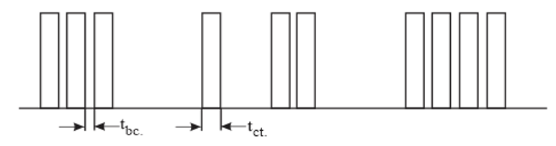
Рисунок 3.1 - Периоды непрерывной работы подъемов с периодами их простоев

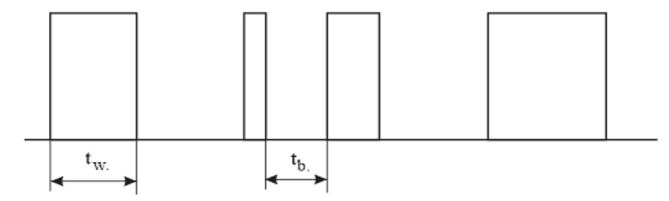
Рисунок 3.2 - Работа циклов в «блоке»

Полную информацию о процессе электропотребления в реальных условиях получить очень трудно. По результатам проведенных измерений (часовая нагрузка) известно состояние подъемной машины (работает - не работает) и потребляемой мощности. Задача состоит в определении полной информации об электропотреблении подъемов по результатам часовых замеров.
Процесс часовых замеров нагрузки можно представить также в виде импульсного детерминированного процесса в соответствии с рисунком 3.3.
Высота импульсов единичного потока потребления скиповых и клетевых подъемов является детерминированной ($h_{i}≈P_{i}^{СП, КП}$), т.е. высота импульсов равна вероятности работы скиповых и клетевых установок.

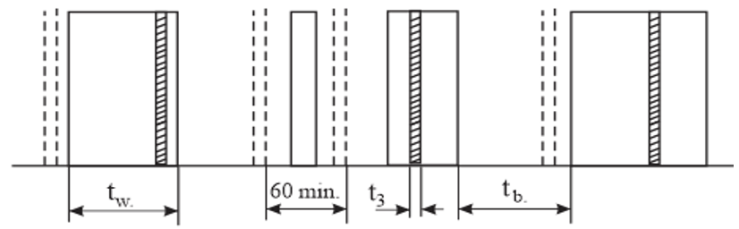

Рисунок 3.3 - Импульсы электрической нагрузки подъемной установки

Длительность времени между соседними импульсами этого процесса равна 60 мин, представлен на рисунке 3.3. Контрольный замер потребляемой электроэнергии реально происходит в очень короткий промежуток времени (можно считать мгновенно). Однако, для дальнейшей работы с обобщенной математической моделью, требуется определить максимальное время t₃, в течение которого с большой вероятностью не происходит существенное изменение наблюдаемого процесса.
Для процессов группы UD и ND это время определяется видом корреляционной функции и в рамках принятой модели (между часовыми замерами исследуемый процесс предполагается постоянным) равно минимум 60 минутам.
Для процессов группы ID наблюдается другая качественно-количественная картина. Здесь время t₃ определяется вероятностью перехода импульс-пауза и пауза-импульс. Определим время t₃ для импульсных процессов.
Пусть началом замера является точка t (рисунок 3.4), случайно падающая на импульсный процесс со следующими характеристиками:

$f_{1}\left(t\right)=\frac{1}{{\overline{t}}_{w_{1}}}e^{-\frac{t}{{\overline{t}}_{w_{1}}}}$ , (3.4)
$g_{1}\left(t\right)=\frac{1}{{\overline{t}}_{b_{1}}}e^{-\frac{t}{{\overline{t}}_{b_{1}}}}$, (3.5)

где $f_{1}\left(t\right) и g_{1}\left(t\right)$- законы распределения соответственно импульсов и пауз потока;
${\overline{t}}_{w_{1}}и {\overline{t}}_{b_{1}}$- среднее время импульса и паузы потока.

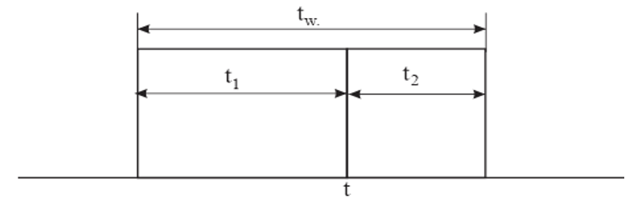
Рисунок 3.4 - Цикл работы подъемной установки

Например, эта точка попала в основание импульса. Тогда распределение случайных величин t₁ и t₂ определяется двумерной плотностью вероятностей [23, с.170]:
$F(t_{1}, t_{2})=\frac{1}{\overline{t_{w}}}α(t_{1}+t_{2})$, (3.6)

где α(t) - плотность вероятности длительности импульса.
Распределение случайных величин $α_{1}\left(t_{1}\right)$ и $α_{2}(t_{2})$ являются одинаковыми и находятся путем вычисления интеграла [24, с.180]:

$α_{1}\left(t_{1}\right)=α_{2}\left(t_{2}\right)=\int_{0}^{∞}{F\left(t_{1}, t_{2}\right){dt}_{1}=\frac{1}{\overline{t_{п}}}\int_{t_{1}}^{∞}{α(t)dt}}$. (3.7)
В случае экспоненциального распределения:

$α_{1}\left(t_{1}\right)=f_{1}\left(t\right)$. (3.8)

Тогда вероятность того, что величина t₁ будет не менее t₃, равна:

$P=\frac{1}{\overline{t_{w}}}\int_{t_{3}}^{∞}{{dt}_{1}}*\int_{t_{1}}^{∞}{f_{1}\left(t\right)dt=e^{-\frac{t_{3}}{{\overline{t}}_{w}}}}$ . (3.9)

При значении Р=0.9 в (9) получаем $t_{3}0.1*\overline{t_{w}}$(или для паузы
$t_{3}0.1*\overline{t_{b}}$). Величины $\overline{t_{w}} и \overline{t_{b}}$ равны в среднем 10 мин, откуда t3 ≈ 1 мин. Таким образом, получаем максимальный интервал дискретизации, равный одной минуте.
Задача о нахождении характеристик электропотребления подъемных установок формализуется следующим образом: по информации о совпадении двух импульсных потоков, х1(t) с характеристиками (3.4) и (3.5), а второй х2(t) - детерминированный импульсный поток с характеристиками ${\overline{t}}_{w_{2}}=t_{3}=1мин, {\overline{t}}_{b_{2}}={60-t}_{3}=59 мин$, необходимо определить характеристики ${\overline{t}}_{w_{1}}, {\overline{t}}_{b_{1}}$ у потока электропотребления.
Определим характеристики процессов совпадения двух независимых потоков x1(t) - потока электропотребления и x2(t) – потока замеров. Длительности импульсов и пауз потока замеров является фиксированными и удовлетворяет распределениям по формулам (3.10-3.12):

$f_{2}\left(t\right)=δ(t-\overline{t_{w_{2}}})$, (3.10)

$g_{2}\left(t\right)=δ(t-\overline{t_{b}})$, (3.11)

где δ - дельта-функция;
$\overline{t_{w_{2}}}, \overline{t_{b_{2}}}$ - соответственно длительность импульса и паузы детерминированного потока.
При этом математические ожидания длительностей импульсов и пауз каждого потока соответственно равны ${\overline{t}}_{w_{1}}, {\overline{t}}_{w_{2}}, {\overline{t}}_{b_{1}}, {\overline{t}}_{b_{2}}$. В соответствии с этим средняя частота следования импульсов стационарного импульсного потока равна:
$\overline{μ_{i}}=\frac{1}{{\overline{t}}_{w_{1}}+{\overline{t}}_{b_{1}}}$ . (3.12)

Совпадение двух импульсов будем считать состоявшимся, если их длительности перекрываются хотя бы частично. Импульс, образованный в результате перекрытия во времени обоих импульсов, будем называть импульсом совпадения. Так как в данном подразделе рассматриваются временные характеристики импульсных процессов, то это позволяет считать форму каждого импульса потоков x₁(t) и x₂(t) прямоугольной, а амплитуду – равной единице. Если при этом потоки являются стационарными, то в произвольный момент времени $t^{*}$ при $t→∝$ равенство $x(t^{*}=1$) выполняется с вероятностью [37]:

$Р_{i}={\overline{μ}}_{i}*{\overline{t}}_{w_{i}}$. (3.13)

Используя теорию импульсных потоков [37, с.82] получаем формулы для процесса совпадения потока нагрузки и потоков замеров:

$μ_{22}\left(δ\right)=\overline{μ_{1}} \overline{μ_{2}}(\overline{t}P_{2}-1)$, (3.14)

$P_{22}\left(δ\right)=\overline{μ_{1}}*\overline{μ_{2}}* \overline{t}P_{1}$, (3.15)

$α_{22}\left(τ\right)=\frac{\overline{(t}P_{1}+\overline{t}P_{2}-1-τ)}{(\overline{t}P_{2}-1)\overline{t}P_{1}}e^{-\frac{τ}{\overline{t}P_{1}}}$, (3.16)

где $μ_{22}$ – частота следования импульсов;
$P_{22}$ – вероятность совпадения двух импульсов;
$α_{22}$ – плотность вероятности (распределение длительности импульсов потока совпадений);
$\overline{μ_{1}} \overline{μ_{2}}$ – средняя частота следования импульсов двух потоков;
$\overline{t}$ – среднее время замера;
$P_{1}, P_{2}$ – вероятность события появления первого и соответственно второго импульса;
$τ$ – интервал корреляции.
При определении по известным характеристикам Р22, μ22, f2, g2 первых моментов (длительности и вероятности) $\overline{t}P_{1}$и $\overline{t}P_{2}$ возникают определенные трудности (определяется только комплекс $\overline{μ}=\frac{1}{\overline{t}P_{1}+\overline{t}P_{2}}$), поэтому в последующей работе с обобщённой моделью представляется возможным пользоваться вероятными характеристикой Pw работы подъема и Рb – вероятностью простоя.
При получении информации о $\overline{t}P_{1} и \overline{t}P_{2}$ или о среднем количестве скипов в одном импульсе можно определить все характеристики процессов электропотребления подъёмными установками.

3.4 Обобщенная математическая модель электрической нагрузки

Общая картина потребления электроэнергии горных предприятий складывается из энергопотребления по отдельным технологическим группам (группы UD, ND, ID). В каждой группе нагрузок экстенсивные (временные характеристики импульсов для группы ID) или интенсивные (амплитудные значения для групп UD, ND) характеристики являются случайными величинами с различными законами распределения. Каждая группа энергопотребителей удовлетворяет гипотезам стационарности и эргодичности.
Возникает задача определения вероятностных характеристик процесса энергопотребления горных предприятий, получаемого суммированием описанных выше составляющих его случайных процессов.
Рассмотрим физическую картину образования суммарной нагрузки на угольной шахте, приведенная на рисунке 3.5.

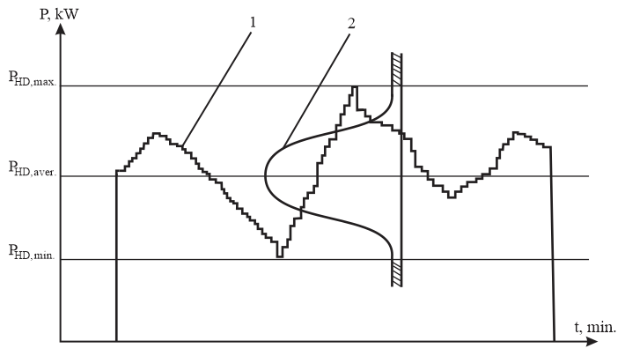

1 - фактическое потребление электроэнергии; 2 – вероятностная модель

Рисунок 3.5 - Суммарная нагрузка энергопотребителей группы ND

Нагрузки группы UD и ND являются непрерывными величинами со случайной амплитудой (рисунок 3.5). Они образуют основной «постоянный» уровень энергопотребления угольной шахты. Постоянным его можно назвать условно, так как амплитуда этого уровня является случайной величиной. Далее к постоянному уровню энергопотребления суммируется нагрузка от периодически включающихся скиповых (т.е. вероятность работы скиповых Р_{СК1} и Р_{СК2}) и клетевых (вероятность работы клетевого подъема Р_{КП}) подъемов [38]. Поэтому над постоянным уровнем образуются как бы выбросы нагрузки, как видно на рисунке 3.6.
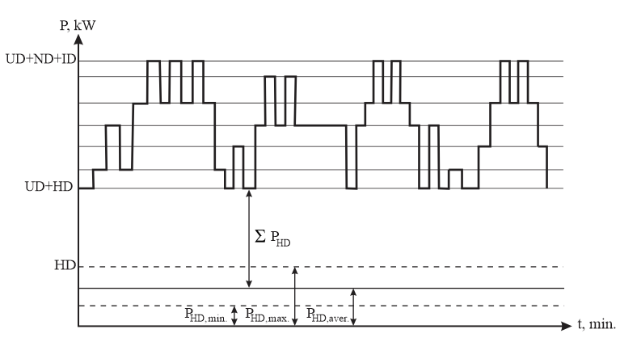
Рисунок 3.6 - Суммарная нагрузка угольной шахты
Основная задача состоит в определении вероятностных характеристик как основного уровня нагрузки, так и процесса совпадения моментов работы скиповых клетевых подъемов.

3.4.1 Суммирование процессов групп Н и Р
Найдем закон распределения суммы двух случайных величин - нагрузки вакуумной насосной станции, распределенной равномерно в соответствии с рисунком 3.6 и суммарной нагрузки энергоприемников группы Н, распределенной по нормальному закону. При условии независимости групп Н и Р, а на это указывают коэффициенты взаимной корреляции, которые были представлены в таблице 2.9, закон распределения нагрузки группы (Н+Р) выразится в виде произведения [39]:

$f\left(x,y\right)=f_{1}\left(x\right)*f_{2}(y)$ , (3.17)

где $f_{1}\left(x\right) и f_{2}(y)$ - соответственно равномерный и нормальный законы распределения.
Подставляя в (3.17) значения $f_{1}\left(x\right) и f_{2}(y)$ получаем:

$$g\left(z\right)=\frac{1}{A_{max}-A_{min}}\int_{A_{max}}^{A_{min}}{\frac{1}{σ\sqrt{2π}}e^{-\frac{{\left[y-\left(z-m_{H}\right)\right]}^{2}}{2σ_{H}^{2}}}=}$$
$=\frac{1}{A_{max}-A_{min}}\left[Ф^{*}\left(\frac{A_{max}-(z-m_{H})}{∂_{H}}\right)-Ф^{*}\left(\frac{A_{min}-(z-m_{H})}{∂_{H}}\right)\right]$. (3.18)

Графики законов $f_{1}(x), f_{2}(y) и g(x)$ при $A_{min}=25$; $A_{max}=35$, $m_{Н} и {}_{Н}$ приведены на рисунке 3.7.
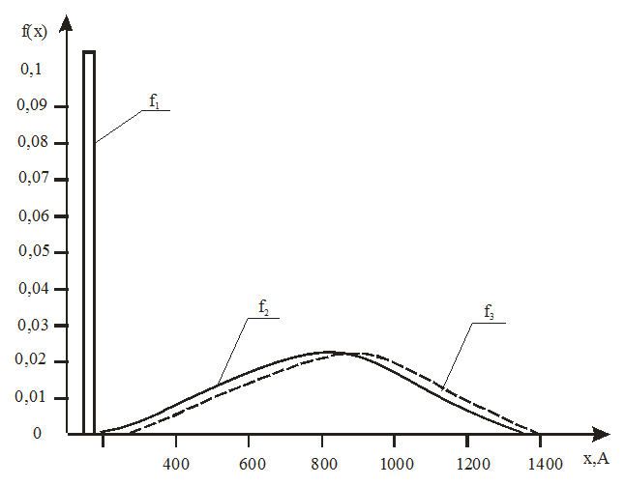

f₁ - вакуумная установка; f₂ - общешахтная нагрузка;
f₃ - композиция законов распределения
Рисунок 3.7 - Композиция законов распределения
3.4.2 Определение характера изменения нагрузки энергопотребителей группы ID
Этот процесс представляет собой задачу о суммировании нескольких независимых импульсных процессов потребления электроэнергии.
Для решения необходимо выполнить операцию суммирования:

$Y\left(t\right)=\sum_{i=1}^{n}{x_{i}(t)}$ , (3.19)

где $Y(t)$ - суммарная нагрузка энергопотребителей группы I;
x_{i}(t) - суммируемые нагрузки различных процессов.
Если принять амплитуду каждого из потоков равной единице, то функцию $Y(t)$ можно рассматривать как совокупность дискретных состояний:

$Y\left(t\right)=k, k=0, 1, …. n$ . (3.20)

Равенство (3.19), т.е. одновременное совпадение k импульсов из n последовательностей, вычисленное при условии, что их совпадение будет не менее τ, определяется соотношением [38, с.82]:

$P_{n,k}\left(τ\right)=\frac{1}{k!}\frac{∂^{k}}{∂{}^{k}}\prod_{i=1}^{n}{{\left[Q_{i}\left(τ\right)+P_{i}(τ)\right]}_{=0}}$ , (3.21)

где $P_{i}() и Q_{i}()$ определяются соответственно по формулам (3.16) и (3.7).
Кроме вероятностной характеристики (3.19) потока совпадений, важными показателями являются средняя частота ${}_{n, k}()$ совпадения k и n импульсов, вычисленная при условии, что продолжительность их совпадения не менее τ и распределение длительностей импульсов потока совпадений $f_{n,k}(t):$

${\overline{μ}}_{n,k}\left(τ\right)=\frac{1}{k!}\frac{∂^{k+1}}{∂{}^{k}∂_{τ}}\prod_{i=1}^{n}{{\left[Q_{i}\left(τ\right)+P_{i}(τ)\right]}_{=0}}$; (3.22)

${\overline{f}}_{n,k}\left(t\right)=\frac{1}{{\overline{μ}}_{n,k}\left(0\right)}\frac{∂^{2}}{∂t^{2}}P_{n,k}(t)$ . (3.23)

Подставляя в формулы (3.48)-(3.50) выражения распределений $f_{ni} и f_{oi}$, получаем выражения, описывающие вероятностные характеристики процесса изменения нагрузки энергопотребителей группы ID:

$P_{n,k}\left(τ\right)=\sum_{{}_{e+m=n}^{e,m=1}{}}^{n}{\prod_{i=e}^{e+k}{{\overline{μ}}_{i}\overline{t}n_{i}}}\left(1-e^{-\frac{τ}{\overline{t}n_{i}}}\right)\prod_{j=m}^{n-k}{{\overline{μ}}_{j}\overline{t}0_{j}}\left(1-e^{-\frac{τ}{\overline{t}0_{j}}}\right),$ (3.24)
$μ_{n,k}\left(τ\right)=-\frac{∂}{∂_{τ}}P_{n,k}(τ)$, (3.25)
$f_{n,k}\left(τ\right)=\frac{\frac{∂^{2}}{∂t^{2}}P_{n,k}(t)}{\sum_{{}_{e+m=n}^{e,m=1}{}}^{n}{\prod_{i=e}^{e+k}{{\overline{μ}}_{i}\overline{t}n_{i}\prod_{j=m}^{n-k}{{\overline{μ}}_{j}\overline{t}0_{j}}}}}$ . (3.26)
Анализируя суммарные амплитудные и вероятностные характеристики каждого из уровней интенсивности энергопотребления k=0,1,2 ... n, получаем полную картину процесса изменения нагрузки скиповых и клетевых подъемов.
Методика определения максимального уровня нагрузки энергопотребителей группы ID (скиповые и клетевые подъемы) с заданной вероятностью Р следующая [40]:
- определяются вероятности максимального и минимального уровней нагрузки:
$P_{n,n}=\prod_{S=1}^{n}{P_{S}},$ (3.27)

$P_{o,n}=\prod_{S=1}^{n}{{(1-P}_{S})}$, (3.28)

где: $P_{S}=\frac{\overline{t}n_{S}}{\overline{t}n_{S}+\overline{t}o_{S}}$, (3.29)

- находятся средние геометрические величины $P_{n,n}, P_{о, n}$:

$P_{S}=\sqrt[n]{P_{n,n}}$, (3.30)

$q_{ср}=\sqrt[n]{P_{о,n}}$ , (3.31)

- начиная с верхнего уровня $Р_{k,n}$ по формуле:

$Р_{k,n}=\frac{n!}{k!\left(n-k\right)!}p^{k}q^{n-k}$, (3.32)

ведется расчет вероятностей $P_{k,n}$ и, одновременно, их суммирование $\sum_{k=n}^{n-m}{P_{k,n}}$;
- за расчетный принимается уровень, предыдущий уровню, на котором выполняется соотношение:

$\sum_{k=n}^{n-m}{P_{k,n}≥1-Р}$ , (3.33)

т.е. согласно обозначениям формулы (3.60), уровень n-m+1;
- из всех энергопотребителей группы ID выбираются (n-m+1) энергопотребителей с максимальными нагрузками и происходит суммирование амплитуд их нагрузок. Полученная величина является определяемым максимальным уровнем нагрузки энергопотребителей группы ID.
Определение характеристик процесса изменения суммарной общешахтной нагрузки (UD+ND+ID) производится по следующей методике:
- выбирается вероятность Р, с которой требуется проводить расчеты (обычно Р=0,95);
- с заданной вероятностью, по формуле (3.17) рассчитывается максимальный уровень нагрузки энергопотребителей группы (UD+ND) ($А_{max}^{UD+ND}$);
- рассчитывается максимальный уровень нагрузки энергопотребителей группы ID ($А_{max}^{ID}$);
- ввиду независимости энергопотребителей групп (UD+ND) и ID максимальный общешахтный уровень нагрузки определяется как сумма ${(А}_{max}^{UD+ND})+(А_{max}^{ID});$
- определяются вероятностные характеристики уровней нагрузки энергопотребителей группы ID (вероятности уровней, частоту появления, закон распределения);
- средний уровень общешахтной нагрузки находится по формуле:

$А_{ср}=\int_{-∞}^{∞}{zg\left(z\right)dz+\sum_{i=1}^{n}{P_{i}^{n}A_{i}^{n}}}$ , (3.34)

где $g\left(z\right)$ – закон распределения величины нагрузки энергопотребителей группы UD+ND;
$P_{i}^{n}$ – вероятность включения i-го энергопотребителя группы ID;
$A_{i}^{n}$ – амплитуда нагрузки i-го энергопотребителя группы ID.

3.5 Модели режимов суточного расхода электроэнергии

Для определения суточного расхода электроэнергии, воспользуемся описанными выше моделями режимов нагрузки шахтных энергопотребителей. Если представить часовую нагрузку отдельного энергопотребителя в виде случайной функции времени $x(t),$ то часовой расход электроэнергии определяется как:
$Y\left(t\right)=U∙ ∙x(t)$ , (3.35)

где U - уровень напряжения, В;
η - нормативный коэффициент (безразмерная величина, включающая в себя значения cosϕ, коэффициента полезного действия и постоянные коэффициенты).
Суточный расход электроэнергии $W_{сут.}$ можно представить в виде суммы часовых расходов в течение суток.

$W_{сут}=\sum_{t=1}^{24}{Y(t)}$. (3.36)

Определение суточного расхода электроэнергии потребителей группы ND сводится к суммированию суммы нормальных величин. Суточный расход электроэнергии энергоприемниками группы ND является случайной величиной, полностью характеризуемой математическим ожиданием и корреляционной функцией. По теореме сложения [23, с.121] математическое ожидание суточного расхода электроэнергии энергоприемниками группы ND выглядит следующим образом:

$m_{СУТ.ND}=24{Um}_{{ND}_{i}}$, (3.37)
где $m_{{ND}_{i}}$- значение нагрузки i-гo энергопотребителя группы ND.
Корреляционная функция [23, с.241] суточного расхода электроэнергии находится как:

$K_{СУТ.ND}\left(τ\right)=24K_{{ND}_{i}}\left(τ\right)+2\sum_{k=0}^{23}{{(24-k)K}_{{ND}_{i}}\left(τ+k\right)}$ . (3.38)

где $K_{{ND}_{i}}\left(τ\right)$- автокорреляционная функция часовых значений нагрузки для группы ND.
Для дисперсии суточного расхода получим:

$Д_{СУТ.ND}=24Д_{{ND}_{i}}+2\sum_{k=0}^{23}{{(24-k)K}_{{ND}_{i}}\left(k\right)}$, (3.38)

где $Д_{{ND}_{i}}$ – дисперсия для групп с нормальным распределением;
$K_{{ND}_{i}}\left(k\right)$- автокорреляционная функция суточных значений нагрузки для группы ND.
Суточный расход энергопотребителей группы UD определяется суммированием суммы равномерно распределенных величин. В результате этой операции получается величина с нормальным законом распределения.
Математическое ожидание и дисперсия процесса суточного энергопотребления энергоприемников группы UD определяются по формулам:

$m_{СУТ.UD}=24{Um}_{{UD}_{i}}$, (3.39)

где $m_{{UD}_{i}}$- значение нагрузки i-гo энергопотребителя группы UD.

$Д_{СУТ.UD}=24Д_{{UD}_{i}}+2\sum_{k=0}^{23}{{(24-k)K}_{{UD}_{i}}\left(k\right)}$, (3.40)

где $Д_{{UD}_{i}}$– дисперсия для группы UD;
$K_{{UD}_{i}}(k)$- автокорреляционная функция суточных значений нагрузки для группы UD.
Ввиду независимости слагаемых процессов характеристики закона распределения параметров общешахтного расхода электроэнергии определяются из формул:
$W_{}=\sum_{i=1}^{n}{W_{i}}$, (3.41)

$D_{}=\sum_{i=1}^{n}{{D_{}}_{i}}$, (3.42)

где $W_{i} и {D_{}}_{i}$- соответственно математическое ожидание и дисперсия i-ой группы энергопотребителей.
Так как количество импульсов энергопотребления в течение суток также является случайной величиной, приходим к модели суммирования случайного количества импульсов, имеющих случайную амплитуду. В этом случае суточная суммарная величина расхода электроэнергии скиповыми и клетевыми подъемами является случайной величиной с нормальным законом распределения. При отсутствии априорной информации о длительности импульсов токовой нагрузки характеристики законов распределения суммарной величины расхода электроэнергии энергоприемниками группы ID определяются по данным статистической обработки информации.

Выводы по третьему разделу
Таким образом, режимы электропотребления технологических групп горных предприятий можно классифицировать на три типа по законам распределения: равномерный; нормальный и импульсный.
Выявлено что, формирование импульсов и пауз в импульсном процессе электропотребления определяется нормальными законами распределения. Общешахтная нагрузка образуется путем суммирования различных типов технологических групп энергопотребителей. При этом импульсное электропотребление (подъёмные установки) формирует выбросы нагрузки.
Применение теории вероятностей и импульсных потоков позволило разработать математические модели для каждого типа режимов нагрузки, а также обобщенную модель электропотребления горных предприятий.
Разработанные модели могут быть использованы для анализа, оперативного прогноза и долгосрочного планирования режимов электропотребления для горных предприятий, питающих центров, технологических процессов и отдельных потребителей.
Для перспективы развития этого исследования предлагается на каждый отходящий фидер установить систему технического контроля и учета, которая позволит детально анализировать энергопотребление для каждого электропривода технологических установок. Предложенная система позволит создать модели потребления для каждого технологического процесса и оптимизировать энергозатраты.

4 ПОСТРОЕНИЕ ПРОГНОЗНЫХ МОДЕЛЕЙ ЭЛЕКТРОПОТРЕБЛЕНИЯ

К прогнозированию режимов электропотребления приходится прибегать в связи с тем, что изменения во времени электрической нагрузки определяется большими совокупностями энергоприемников, рассредоточенных по территории предприятия, представляют собой случайные процессы т.е. функции случайным образом зависят от времени, а также от ряда внутренних и внешних факторов, которые в свою очередь имеют вероятностный характер изменений [41].
Общим является то, что каждый из них является результатом суммирования очень большого числа слагаемых, следствием чего оказывается нормальность распределения этих случайных процессов. Нормальность распределения вероятности является основой применения общих математических процедур при решении статистического анализа и прогнозирования режимов электропотребления.
При проведении работ, связанных с управлением режимами электропотребления (РЭП) предприятий необходимо использовать два вида прогнозов основных показателей РЭП: долгосрочные (с упреждением до года) и оперативные (с упреждением до суток). Оперативные прогнозы максимальных электрических нагрузок $P_{60}^{(п)}max$ и месячных расходов электроэнергии $W_{a}^{(п)}$используются для формирования РЭП и заключение договоров на электрическую энергию с энергоснабжающей организацией [42, 43].
В работе [44] рассматривается подход к оптимизации работы интегрированной энергетической системы угольной шахты, характеризующейся высоким уровнем энергопотребления и сложной структурой источников энергии. Для снижения влияния неопределенностей, связанных с изменением нагрузки, выработкой энергии возобновляемыми источниками и ошибками прогнозирования, авторами предложена многомасштабная интервальная стратегия оптимального диспетчерского управления, обеспечивающая более точное и гибкое управление энергетическими потоками. Следует отметить, что выработка и потребление электроэнергии могут меняться из-за погоды, ошибок в прогнозах или нестабильной работы оборудования, то время как при подземной добыче угля температура остается постоянной, а режим работы — круглосуточным.
В данной работе [45] авторы предлагают новую модель под названием BayesMAR для прогнозирования временных рядов. BayesMAR сочетает в себе преимущества медианной регрессии и байесовского подхода, что позволяет ей быть устойчивой к выбросам и эффективно учитывать неопределенность в модели. Следует отметить, что предлагаемая BayesMAR является очень сложной для прогнозирования в угольных шахтах, поскольку угольные шахты требуют максимально оперативного получения прогнозных данных.
В статье [46] представляют метод, использующий технологию Digital Twin и глубокое обучение для высокоточного и адаптивного прогнозирования потребления электроэнергии в крупных промышленных печах для отжига алюминия. Традиционные подходы к прогнозированию неэффективны, поскольку многодневные производственные циклы печей, взаимосвязанные режимы работы и сложная динамика тепловых процессов создают непреодолимые препятствия для точного моделирования. Следует отметить, что печи для отжига алюминия, как крупномасштабное энергоемкое промышленное оборудование, работают на одном уровне напряжения, тогда как угольная шахта является очень сложным объектом с несколькими уровнями сетевого напряжения.
В статье [47] предлагают модель, на основе метода опорных векторов наименьших квадратов (LS-SVM) для оптимизации электропотребления в Турции. Авторы [48], в свою очередь, исследуют и сравнивают эффективность как традиционных статистических, так и современных алгоритмов машинного обучения (XGBoost, Linear Trees, Prophet) для прогнозирования потребления электроэнергии в Великобритании. В статье [49] представлен метод краткосрочного сезонного прогнозирования почасового спроса на электроэнергию в Новой Англии. Однако надо отметить, предложенные модели приемлемы для конкретной страны с конкретными параметрами, в то время как природа формирования режимов электрической нагрузки угольной шахты носит стохастический характер, что определяется количеством электроприемников и множеством различных технологических особенностей и режимов работы электрооборудования [50].
Метод AECF-UC, предложенный в статье [51] призван преодолеть недостатки традиционных моделей прогнозирования электропотребления. Он адаптируется к постепенным изменениям в данных и учитывает разнообразие пользователей. Модель использует инновационную совместную функцию потерь и динамическую корректировку весов для противодействия изменениям в закономерностях данных. Существенным недостатком метода является его ориентация на универсальные среды, что приводит к игнорированию критических пиковых нагрузок. Между тем, периоды максимального потребления электроэнергии в рамках нашего исследования являются ключевым фактором.
В статье [52] представлен адаптивный метод (AECF-UC), который решает проблему изменчивости закономерностей в данных и неоднородности потребителей при прогнозировании электропотребления во Вьетнаме. Следует отметить, что модель использует совместную функцию потерь и динамическую корректировку весов, что позволяет ей адаптироваться к новым условиям, в то время как количественная характеристика первичных источников информации зависит в основном от размеров шахты и применяемой схемы электроснабжения.
В работах [53, 54] анализируются вопросы планирования энергетической инфраструктуры и управления сетями в Королевстве Бахрейн, а также формируются подходы, направленные на содействие Министерству энергетики Филиппин в оптимизации электропотребления и реализации эффективных стратегий реагирования на колебания потребительского спроса. В частности, в исследовании [53] применяется модель ARIMA для анализа и прогнозирования потребления электроэнергии на основе данных Министерства энергетики Филиппин. Использование алгоритма K-средних позволяет дифференцировать периоды высокого, среднего и низкого потребления, что обеспечивает идентификацию месяцев пикового спроса. Для будущего планирования в Королевстве Бахрейн в статье [54] предлагается новая гибридная модель прогнозирования, основанная на сочетании моделей ARIMA (для линейных закономерностей) и искусственных нейронных сетей для учета нелинейных зависимостей. Следует отметить, что исследование авторов преимущественно ориентировано на минимизацию общего потребления электроэнергии в масштабах национальной сети (Филиппины) и Королевства Бахрейн, в то время как наше исследование сфокусировано на оптимизации режимов электропотребления конкретных энергоемких установок в условиях горнодобывающего предприятия. Данный подход требует учета специфики эксплуатационных режимов и многоуровневой сетевой архитектуры.
Таким образом, в рассмотренных исследованиях существующие универсальные модели не всегда эффективно прогнозируют режимы электропотребления угольных шахт, поскольку они не учитывают специфику объекта: круглосуточный режим работы, постоянную температуру и крайне сложный, стохастический характер нагрузки, обусловленный множеством технологических процессов и многоуровневой сетью. В результате, эти методы слишком сложны для оперативного применения, используют нерелевантные внешние факторы и не учитывают критические пиковые нагрузки, анализ которых является ключевым в рамках данного исследования.
Вышеизложенное обосновывает необходимость разработки прогнозной модели, способной учитывать сложные динамические особенности энергопотребления угольных шахт для оптимизации энергопотребления для угольных предприятий.
Временные ряды, отражающие динамику энергопотребления, обладают рядом особенностей, таких как сезонность, тренд и случайные колебания, что требует применения различных методов моделирования для повышения точности прогнозов [55].
Для прогнозирования значений потребления электроэнергии были взяты ежедневные данные одной из угольных шахт Карагандинского бассейна за 2192 дня, а именно с 1.01.2019 по 31.12.2024 гг., график которого представлен на рисунке 4.1.
Из рисунка 4.1 видно, что исходный временной ряд имеет ярко выраженную сезонность. Наблюдаются регулярные пики и спады потребления электроэнергии в течение года. Пики, как правило, приходятся на зимние месяцы, а спады - на летние. Наблюдаются значительные колебания потребления электроэнергии от одного дня к другому. Выделяются отдельные выбросы, превышающие 50 единиц, либо не достигающие даже 18 единиц. Они могут указывать на нетипичные сбои в системе учета, которые впоследствии будут требовать дополнительного анализа. В данной работе примем данные выбросы за сезонность без возможности их удаления.

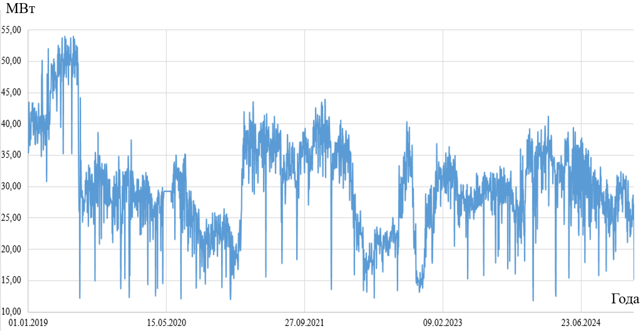

Рисунок 4.1 - График потребления электроэнергии за 2019-2024 гг.

Временной ряд, представленный на рисунке 4.1. не является стационарным. Прогнозирование нестационарных временных рядов представляет собой сложную задачу, обусловленную наличием в данных трендов, сезонных колебаний и изменчивости статистических свойств во времени.
Одной из ключевых проблем является присутствие детерминированного или стохастического тренда, который приводит к изменению среднего уровня ряда. Если тренд не устранить или не учесть в модели, это вызовет систематическое смещение прогнозов. Кроме того, многие экономические и энергетические временные ряды демонстрируют сезонные колебания, связанные с периодическими изменениями спроса. Неучет сезонности приводит к недооценке или переоценке будущих значений, особенно в периоды пиковых нагрузок.
Еще одной сложностью является гетероскедастичность или непостоянство дисперсии ошибок. Это требует применения адаптивных методов, способных учитывать изменчивость данных. Также значительную проблему представляют структурные сдвиги, вызванные внешними шоками, такими как технологические изменения, кризисы или регуляторные меры.
Традиционные модели, обученные на исторических данных, могут оказаться неэффективными при резких изменениях динамики ряда. Для прогнозирования нестационарных временных рядов применяются различные методы, каждый из которых имеет свои преимущества в зависимости от характера данных. В этой работе будут использоваться:
- сезонная модель ARIMA (Autoregressive Integrated Moving Average) или АРПСС (Авторегрессионное Интегрированное Скользящее Среднее). Она позволяет учесть автокорреляционную структуру данных и тренд за счет параметра интегрированности, а также учитывает сезонную компоненту;
- модель простого экспоненциального сглаживания (ПЭС);
- нейросетевое моделирование, основанное на модели LSTM.
Для прогнозирования последующих значений потребления электроэнергии были взяты ежедневные данные за 2024 год, т.е. 366 точек, график потребления электроэнергии который представлен на рисунке 4.2. Выбранный ряд был разбит на обучающую и тестовую выборки. Обучающая выборка содержит в себе диапазон значений с 1.01.2024 по 24.12.2024 гг., соответственно тестовая выборка состоит из диапазона дат с 25.12.2024 по 31.12.2024 гг. Последние 7 значений общего временного ряда были выбраны в тестовую выборку для того, чтобы сравнить полученные прогнозные значения по трем моделям на основе обучающей выборки с уже имеющимися данными и на основе этого оценить качество прогноза.

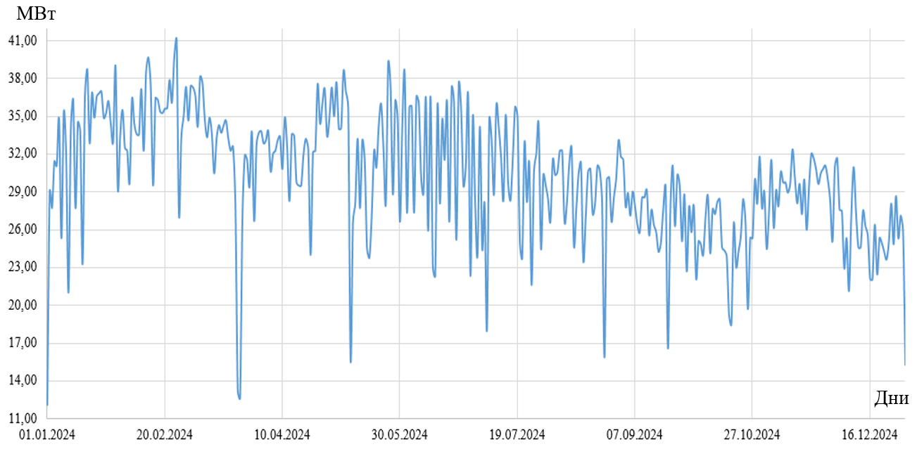

Рисунок 4.2 - График потребления электроэнергии за 2024г.

В общем и целом, исходный ряд показывает нисходящую тенденцию потребления электричества. Обратим внимание, что ряд нестационарный, он имеет ярко выраженные пики и спады, что может говорить о сезонных колебаниях. Заметим 7 выбросов в данных за период 2024 года, при которых потребление электроэнергии снижалось до менее, чем 20 единиц. Предсказать подобные спады с помощью различных моделей будет трудно и почти невозможно, по этой причине будем ожидать достаточно высокую ошибку, который будет служить главным индикатором качества построенного прогноза. Средняя относительная ошибка аппроксимации или MAPE [56] вычисляется по формуле:

$MAPE=\frac{1}{n}\sum{\frac{\left|y_{t}-{\hat{y}}_{t}\right|}{y_{t}}*100\%}$ (4.1)

где y_{t} – исходное значение временного ряда;
y^_{t} – модельное значение временного ряда;
n – количество наблюдений.
Так как исходный временной ряд потребления электроэнергии за 2024г. является нестационарным, необходимо привести его к стационарности для дальнейшей работы с данными.
Для приведения временного ряда к стационарному возьмем натуральный логарифм зависимой переменной. Логарифмирование используют для обработки нестационарных временных рядов, чтобы устранить проблему изменяющейся во времени дисперсии. После преобразования ряда необходимо проверить его на стационарность, чтобы убедиться, что процесс был успешным. Для этого воспользуемся тестом Дики-Фуллера. Расчеты производились с помощью статистического пакета GRETL [57]. Результаты проведённого теста представлены на рисунке 4.3. Как видно из рисунка 4.3, асимптотическое p-значение при тесте с константой равняется 0.06927, что превышает заданное тестом значение 0.05. Отсюда делаем вывод, что логарифмирование не помогло справиться с нестационарностью ряда [58].

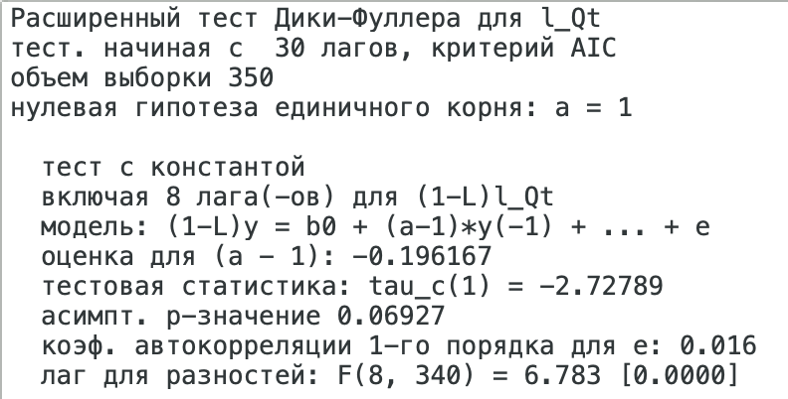

Рисунок 4.3 - Результат выполнения теста Дики-Фуллера

Для проверки сохранения гетероскедастичности после логарифмического преобразования был построен график логарифма зависимой переменной. Визуальный анализ данного графика позволяет оценить стационарность временного ряда. Расчёты и построение графика выполнены с помощью пакета для статистического анализа данных IBM SPSS Statistics [59]. Результат представлен на рисунке 4.4.

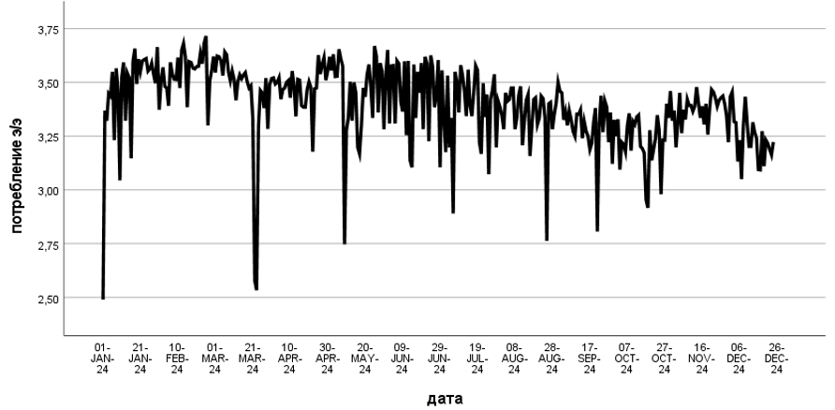
Рисунок 4.4 - График логарифма потребления электроэнергии за 2024 г.

Заметим, что распределение логарифма ничем не отличается от распределения исходных значений потребления электроэнергии. Вышеприведенный график все также не обладает постоянной дисперсией, что доказывает отсутствие стационарности в данных.
Для исключения тренда во временном ряду возьмем первые разности:

$∆y=y_{1}-y_{0},$ (4.2)

где y₀ – первое значение временного ряда,
y₁ – последующее значение зависимой переменной.
На рисунке 4.5 представлен график распределения первых разностей для визуального анализа стационарности ряда, полученного с помощью пакета IBM SPSS Statistics.

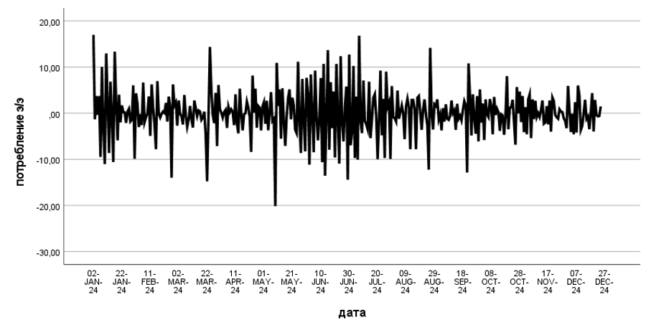
Рисунок 4.5 - График первых разностей потребления
электроэнергии за 2024 г.
Заметим, что исходный временной ряд стал стационарным. При помощи первых разностей удалось исключить тренд. Проверим свои суждения при помощи повторного теста Дики-Фуллера, результат которого представлен на рисунке 4.6.

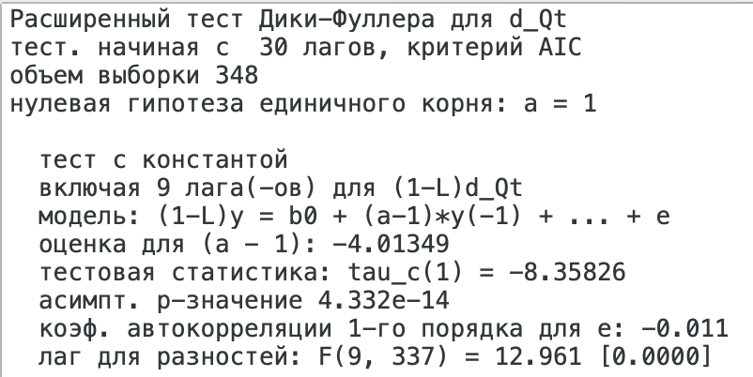

Рисунок 4.6 - Результат выполнения теста Дики-Фуллера

Полученное p-значение при проведении теста (4.332е-14) < 0.05, из чего следует, что тест подтверждает стационарность временного ряда.

4.1 Сезонная модель ARIMA

Сезонная модель ARIMA – это расширение классической модели ARIMA (Autoregressive Integrated Moving Average), предназначенное для анализа и прогнозирования временных рядов с сезонными колебаниями. Сезонная ARIMA это мощный инструмент для сезонных временных рядов, но требует тщательной настройки. Общий вид модели представляет собой [60, 61]:

$Φ_{Ρ}\left(Β^{s}\right)ϕ_{ρ}\left(Β\right){∇^{D}}_{s }∇^{d}X_{t}=Θ_{Q}\left(Β^{s}\right)Ο_{q}\left(Β\right)ε_{t},$ (4.3)

где$X_{t}$ – временной ряд;
$ε_{t}$ – белый шум;
В – оператор сдвига (BX_{t}=X_{t-1});
s – период сезонности;
$∇^{d}$ – оператор несезонного дифференцирования порядка d;
${∇^{D}}_{s }$– оператор сезонного дифференцирования порядка D;
$ϕ_{ρ}\left(Β\right)$ – несезонный AR-полином порядка p;
$Ο_{q}\left(Β\right)$ – несезонный MA-полином порядка q;
$Φ_{Ρ}\left(Β^{s}\right)$ – сезонный AR-полином порядка P;
$Θ_{Q}\left(Β^{s}\right)$ – сезонный MA-полином порядка Q.

Коррелограмма (графики функции автокорреляции (ACF) и частичной автокорреляции (PACF)) - это инструмент для визуального и статистического анализа автокорреляционной структуры ряда, который помогает корректно выбрать параметры модели.
Чтобы добиться стационарности временного ряда при использовании первых разностей, возьмем параметр d или порядок дифференцирования равным 1, построенный график ACF представлен на рисунке 4.7.
Так как его распределение имеет колебания, причем наибольшее из них находится на первом лаге, то это означает, что параметр q в далее построенной модели будет равняться 1.
Для определения последнего параметра модели ARIMA воспользуемся графиком частичной ACF или PACF. PACF указывает на синусоидальное затухание, в следствие чего в качестве параметра p или порядка авторегрессии будем брать 1, график распределения PACF представлен на рисунке 4.8.

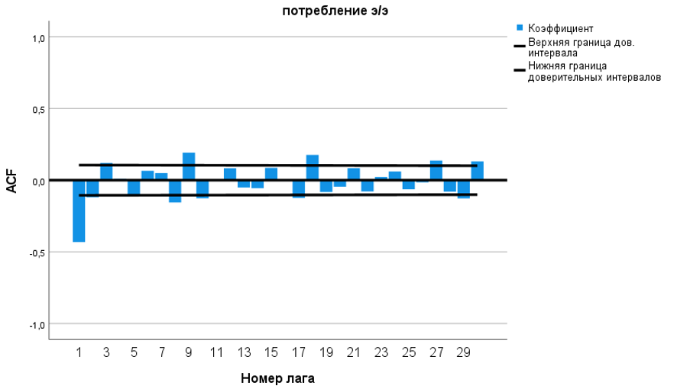

Рисунок 4.7 - График распределения ACF, при q=1

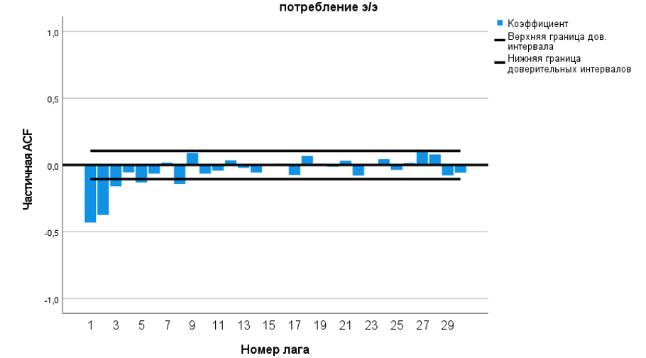

Рисунок 4.8 - График распределения PACF
Дальнейшее построение модели ARIMA с параметрами p=0, d=1, q=1, а также сезонными компонентами P=1, D=0, Q=1 проведем в программе SPSS. Подробные расчеты представлены в Приложении В. В таблице 4.1 представлены результаты и статистика получившейся модели.

Таблица 4.1 - Параметры модели ARIMA
Параметры | Оценка | Стандартная ошибка | т | Значимость
Разность | 1
СС | 0,825 | 0,031 | 26,543 | 0,000
АР (сезонность) | -0,770 | 0,213 | -3,622 | 0,000
СС (сезонность) | -0,831 | 0,187 | -4,454 | 0,000

В результате построения модели видно, что R-квадрат равен 0,263, что означает, что 26,3% модели объясняются включенными факторами, а оставшиеся 73,7% объясняются ошибкой и не включёнными в модель факторами. Известно, что для значимых результатов исследования значение коэффициента R—квадрат должно превышать 0,5 [62]. Однако в случае сильной волатильности ряда, а также частых спадов и пиков, не имеющих заметной тенденции, такое значение коэффициента R-квадрат рассматривается, как допустимое. Средняя относительная ошибка аппроксимации (MAPE) обучающей выборки равна 11,27%, а значит 88,73% модели объясняются включенными факторами.
Построенный прогноз на последующие 7 дней на основе разработанной модели ARIMA и сравнение полученных значений с реальными данными из тестовой выборки, представлены в таблице 4.2. Сравнение прогнозируемых данных с реальными, позволит оценить адекватность выбранной модели, а также понять, насколько хорошо модель отражает данные, а в результате это даст возможность выбрать наилучшую модель из трех для прогнозирования настолько сложного ряда.

Таблица 4.2 - Сравнение прогнозных значений по модели ARIMA с тестовой выборкой на реальных данных
Номер дня | Реальные данные | Прогнозные значения
360 | 28,08 | 24,73
361 | 24,84 | 24,63
362 | 28,68 | 24,69
363 | 25,32 | 24,78
364 | 27,12 | 24,76
365 | 25,92 | 24,93
366 | 15,24 | 25,12

Из таблицы 4.2 видно, что реальные данные колеблются в диапазоне 15.24–28.68, демонстрируя изменчивость. Прогноз ARIMA дает более стабильные значения в районе 24.63–25.12, что указывает на возможную недооценку волатильности модели. Ключевые расхождения заключаются в существенном занижении прогноза, а также в упущении резких колебаний реального тренда: пиков и спадов. Разработанная сезонная модель ARIMA не смогла учесть внешние факторы, например, резкое изменение в 366-ой день 2024 года, которое могло быть вызвано сезонностью. Более того, прогнозные значения близки к среднему, что говорит о возможной недостаточной адаптации к изменениям. Также заметим, что на 366-ом дне в реальных данных наблюдается выброс, учесть который прогноз не сможет. Вследствие этого ожидается достаточно высокая ошибка аппрокимации (выше, чем на обучающей выборке). Такой результат будет свидетельствовать о переобучении модели. Предлагается исключить выброс (366-ой день) и считать ошибку аппроксимации без него для более корректных данных.
По формуле 4.1 посчитаем среднюю ошибку аппроксимации прогноза (МАРЕ):

$$MAPE\left(ARIMA\right)=\frac{1}{n}\sum{\frac{\left|y_{t}-{\hat{y}}_{t}\right|}{y_{t}}*100\%}=\frac{0,412}{6}*100\%=6,87.$$

МАРЕ, равный 6,87%, означает, что в среднем прогнозные значения отклоняются от реальных данных примерно на 7%. В контексте экономики, бизнеса или других социально-экономических процессов такой уровень МАРЕ говорит об очень хорошем уровне точности модели.

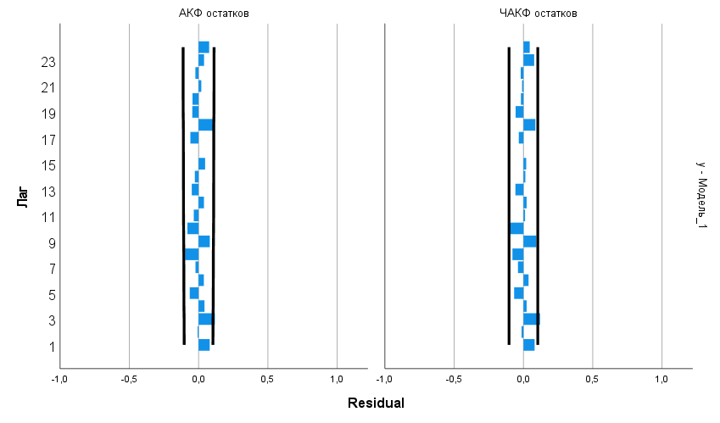

Рисунок 4.9 - График АКФ и ЧАКФ остатков

На рисунке 4.9 представлены графики автокорреляционной функции (АКФ) и частичной автокорреляционной функции (ЧАКФ) для остатков модели ARIMA, с помощью которых можно проверить адекватность построенной модели [63].
Принято считать, что, если все значения АКФ попадают в доверительный интервал, гипотеза белого шума не отвергается. Аналогично ЧАКФ проверяет условную корреляцию (исключая влияние промежуточных лагов). Так как на графике АКФ остатков нет выбросов, тогда остатки соответствуют белому шуму, а значит модель корректна. Также заметим, что за исходные данные были взяты посуточные данные, в которых сезонность наблюдается по дням, поэтому на графике АКФ ярко выражены пики каждые 7 дней, что также частично заметно и на распределении ЧАКФ.

4.2 Простого экспоненциальное сглаживание

Простое экспоненциальное сглаживание (ПЭС) — это метод прогнозирования временных рядов, который присваивает экспоненциально убывающие веса прошлым наблюдениям. Для предсказания будущих значений в методе простого экспоненциального сглаживания берется прогноз на основе взвешенного среднего прошлых данных, где более свежие наблюдения получают больший вес [64, 65].
ПЭС идеально подходит для краткосрочных прогнозов (в данной работе прогноз строится на 7 дней), а также главным преимуществом использования этого метода является быстрота и простота вычислений, что делает выбранный метод полезным для предварительного анализа данных, а также их дальнейшего прогнозирования. Формула простого экспоненциального сглаживания имеет вид:

${\hat{y}}_{t+1}=α*y_{t}+\left(1-α\right)*{\hat{y}}_{t},$ (4.4)

где ${\hat{y}}_{t+1}$ – прогнозное значение ряда в периоде t+1;
$y_{t}$ – фактическое значение уровня ряда в периоде t;
${\hat{y}}_{t}$ – прогнозное значение ряда в периоде t;
$α$ – параметр сглаживания.
Для разработки модели ПЭС воспользуемся программой SPSS, подробные расчеты и статистики модели можно изучить в Приложении В.
В таблице статистик разработанной модели методом ПЭС заметим, что R-квадрат равен 0,303, что означает, что 30,3% модели объясняются включенными факторами, а оставшиеся 69,7% объясняются ошибкой и не включёнными в модель факторами. Согласно общепринятым критериям, коэффициент детерминации (R²) считается статистически значимым, если его значение превышает 0,5. Однако для временных рядов с высокой волатильностью и хаотичными колебаниями (отсутствие четкого тренда, резкие спады и пики) допустимым может считаться и более низкое значение R² [62, c.46]. В таких случаях интерпретация результатов требует дополнительного анализа, включая проверку остатков и альтернативных метрик (например, MAE или MAPE). Средний относительный модуль ошибки (MAPE) разработанной модели равен 11,43%, а значит 88,57% модели соответствует реальным данным. Заметим, что MAPE в модели ПЭС выше, чем в модели ARIMA, что указывает на более плохое качество прогноза.
На основе разработанной модели простого экспоненциального сглаживания, при которой оценка параметра $α$ равняется 0.174, что означает довольно сильное сглаживание, при котором модель игнорирует новые изменения, построим прогноз на 7 дней вперед и сравним полученные значения с реальными данными. В таблице 4.3 приведены сравнительные прогнозные значения, полученные по модели ПЭС, с прогнозными значениями, полученными по модели ARIMA.

Таблица 4.3. Сравнение результатов прогноза моделей ПЭС и ARIMA с реальными данными
Номер дня | Реальные данные | Прогнозные значения, сез. ARIMA | Прогнозные значения, ПЭС
360 | 28,08 | 24,73 | 24,66
361 | 24,84 | 24,63 | 24,66
362 | 28,68 | 24,69 | 24,66
363 | 25,32 | 24,78 | 24,66
364 | 27,12 | 24,76 | 24,66
365 | 25,92 | 24,93 | 24,66
366 | 15,24 | 25,12 | 24,66

При анализе таблицы 4.3 заметим, что прогноз на основе простого экспоненциального сглаживания дал одинаковый результат для всех 7 точек. Так случилось по причине того, что за коэффициент сглаживания было взято значение, стремящееся к 0, т.е. $α$=0.174. Малое значение α означает, что модель почти игнорирует последние наблюдения, полагаясь в основном на предыдущий прогноз. В таком случае мы имеем дело с тем, что 83% веса приходится на прошлый прогноз, а оставшиеся 17% - на последнее фактическое значение ряда (при α = 0.174). После нескольких итераций прогноз ${\hat{y}}_{t}$ становится практически постоянным (сходится к среднему уровню ряда). В обучающей выборке значение 24.66 является усредненным значением ряда с учетом малого коэффициента сглаживания. Как и в модели ARIMA исключим выброс реальных данных (366-ой день) и будем считать среднюю ошибку аппроксимации по первым шести точкам прогноза для корректности полученных результатов
Также, как и для обучающей выборки, посчитаем среднюю относительную ошибку аппроксимации прогнозных значений по формуле 4.1:

$$MAPE\left(ПЭС\right)=\frac{1}{n}\sum{\frac{\left|y_{t}-{\hat{y}}_{t}\right|}{y_{t}}*100\%}=\frac{0,435}{6}*100\%=7,25\%.$$

Так как МАРЕ=7,25%, это означает, что в среднем прогноз отклоняется на 7,25% от реальных данных по потреблению электроэнергии. Это низкая ошибка, которая попадает в диапазон «очень хорошей» точности прогноза. Прогноз модели ARIMA (6,87%) оказался чуть точнее, чем прогноз модели ПЭС (7,25%), однако разница незначительна.
Основным замечанием к прогнозным значениям модели ПЭС можно выделить то, что ПЭС при α = 0.174 не реагирует на колебания и дает систематическую ошибку, а именно:
- занижает значения при пиках (360–364 дни);
- завышает при резком спаде (366-й день).
В сравнении с прогнозными значениями модели ARIMA можно отметить, что модель ARIMA адаптируется к изменениям, поэтому её прогнозы варьируются в пределах 24.63–25.12, а прогнозные значения модели ПЭС статичны. Также обратим внимание, что модель ARIMA частично улавливает тренд (прогнозы растут с 24.63 значении до 25.12), но всё же ошибается на 366-й день, в то время как модель ПЭС полностью игнорирует изменения временного ряда.
Как и для модели ARIMA, оценим АКФ и частный АКФ остатков модели. Анализ частной автокорреляционной функции (ЧАКФ) позволяет оценить условную корреляцию, исключив влияние промежуточных временных лагов. В данном случае, поскольку на графике АКФ остатков отсутствуют статистически значимые выбросы, можно сделать вывод о соответствии остатков свойствам белого шума, что подтверждает адекватность спецификации модели. В целом, автокорреляционные функции моделей ARIMA и ПЭС очень похожи и почти идентичны между собой. Также, как и у модели сезонной ARIMA, заметим на графике АКФ пики каждые 7 дней, это связано с тем, что в исходных посуточных данных наблюдается сезонность по дням. График прогнозных значений по методу ПЭС для оценки адекватность модели представлен на рисунке 4.10.

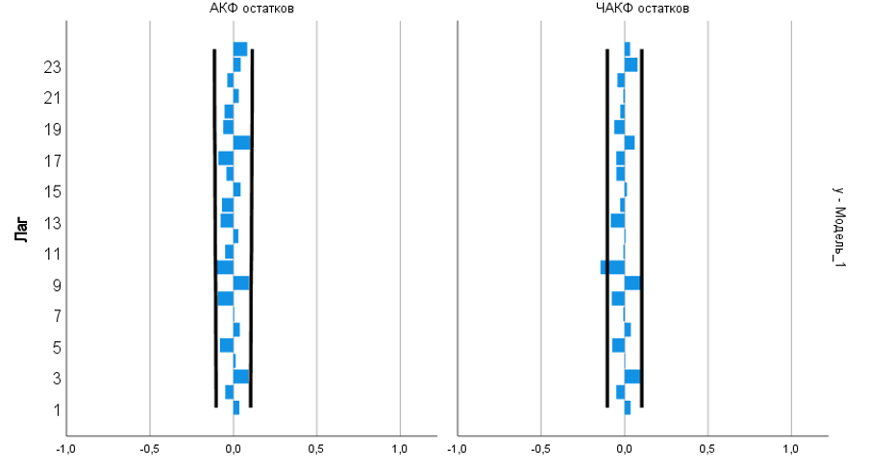

Рисунок 4.10 - График АКФ и ЧАКФ остатков

Как видно из рисунка 4.10 доверительные интервалы прогноза методом простого экспоненциального сглаживания не учитывают большинство резких пиков и спадов, что объясняется выбором малого значения параметра α.
Можем сделать вывод, что результаты прогноза по модели ПЭС оказались более близкими к реальным данным, чем прогнозные значения, полученные по модели ARIMA, в следствие этого на данном этапе делаем выбор в пользу модели простого экспоненциального сглаживания для предсказания будущих уровней ряда.

4.3 Нейросетевая LSTM модель

В современных условиях цифровизации и роста спроса на электроэнергию точное прогнозирование потребления становится критически важной задачей для энергокомпаний, регуляторов и участников рынка. Однако традиционные статистические методы, такие как ARIMA и экспоненциальное сглаживание, зачастую оказываются недостаточно эффективными при работе с сильно вариабельными временными рядами, характерными для энергопотребления. Их ключевые ограничения — слабая адаптивность к нелинейным зависимостям, неспособность учитывать долгосрочные временные связи и низкая точность при резких изменениях нагрузки (например, сезонные пики, аномальные погодные условия).
В данной работе будем использовать нейронную сеть с долгой краткосрочной памятью (Long short term memory - LSTM), который представляет собой модель глубокого обучения, специально разработанную для анализа последовательных данных с долговременными зависимостями. Каждый последующий шаг вычислений в LSTM модели описывается следующими уравнениями [66, 67]:

$f_{t}=σ\left(W_{f}*\left[h_{t-1},x_{t}\right]+b_{f}\right);$ (4.5)
$i_{t}=σ\left(W_{i}*\left[h_{t-1},x_{t}\right]+b_{i}\right);$ (4.6)
${\tilde{C}}_{t}=\tanh\left(W_{C}*\left[h_{t-1},x_{t}\right]+b_{C}\right);$ (4.7)
$C_{t}=f_{t}⨀C_{t-1}+i_{t}⨀{\tilde{C}}_{t};$ (4.8)
$ο_{t}=σ\left(W_{o}*\left[h_{t-1},x_{t}\right]+b_{o}\right);$ (4.9)
$h_{t}=σ_{t}⨀tanh\left(C_{t}\right);$ (4.10)

где σ— сигмоидная функция активации;
⊙ — поэлементное умножение;
W, b — обучаемые параметры;
h_{t}, C_{t} — скрытое состояние и состояние ячейки на шаге t.
С помощью кода на языке PYTHON в программе Google.Colab разделим выборку (ранее обучающую выборку) на тестовую и тренировочную [68, 69]. При этом объем тестовой выборки будет равен 80%, а тренировочной – 20%. Подробные расчеты приведены в Приложении В. Для подачи данных в LSTM-сеть необходимо изменить форму данных, то есть преобразовать формат данных из двумерного массива в 3D, так как LSTM модель обрабатывает данные последовательно, а значит для нее важно указать, где начинается новый пример, какие точки образуют временную последовательность и сколько признаков описывают каждую точку. Строить прогноз будем на основе тестовой выборки (80% данных от изначально обучающей выборки), по этим же данным будем сравнивать результаты прогноза, результат которого представлен на рисунке 4.11.

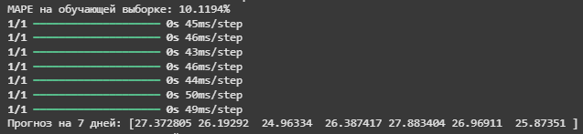

Рисунок 4.11. Результат прогнозирования на основе модели LSTM

Из рисунка 4.11 видно, что МАРЕ модели LSTM на обучающей выборке равен 10.1194%. Такое значение среднего относительного модуля ошибки означает, что в среднем модель ошибается приблизительно на 10% относительно реальных значений на обучающих данных. При этом для оценки точности модели временных рядов принимается следующая классификация [70]:
- < 5 % - исключительная точность;
- 5 -10 % - очень хорошая точность;
- 10 – 15 % - удовлетворительная точность;
- > 15 % - модель требует улучшений.
Исходя из классификации, значение 10.12 % находится на границе между «очень хорошо» и «удовлетворительно». Это свидетельствует о том, что модель уже демонстрирует высокое качество, но есть небольшой потенциал для оптимизации.
В таблице 4.4 представлены реальные данные и прогнозные значения, полученные с помощью трех моделей: ARIMA, ПЭС и LSTM на 7 дней. Реальные данные демонстрируют сильную вариабельность (от 15.24 до 26.68). Модели ARIMA и ПЭС дают почти постоянные прогнозы (24.6-25.1), не учитывающие резкие колебания. Модель нейросетевого моделирования LSTM показывает более гибкий прогноз (24.96-27.88), который в свою очередь следует за трендом реальных данных.
Средний относительный модуль ошибки прогнозных значений, полученных по нейросети LSTM, без учета 7 точки прогноза (366-го дня) равен:

$$MAPE\left(LSTM\right)=\frac{1}{n}\sum{\frac{\left|y_{t}-{\hat{y}}_{t}\right|}{y_{t}}*100\%}=\frac{0,322}{6}*100\%=5,37\%.$$

Полученный МАРЕ, равный 5,37% означает, что в среднем прогноз LSTM модели отклоняется от исходных данных на примерно 5%, что соответствует очень хорошей точности прогноза для сильно вариабельных рядов.

Таблица 4.4 - Сравнение результатов прогноза моделей ПЭС, ARIMA и LSTM с реальными данными
Номер дня | Реальные данные | Прогнозные значения,  сезонная ARIMA | Прогнозные значения, ПЭС | Прогнозные значения, LSTM
360 | 28,08 | 24,73 | 24,66 | 27,37
361 | 24,84 | 24,63 | 24,66 | 26,19
362 | 28,68 | 24,69 | 24,66 | 24,96
363 | 25,32 | 24,78 | 24,66 | 26,39
364 | 27,12 | 24,76 | 24,66 | 27,88
365 | 25,92 | 24,93 | 24,66 | 26,97
366 | 15,24 | 25,12 | 24,66 | 25,87

График всех прогнозных значений для визуального сравнения результатов приведен на рисунке 4.12

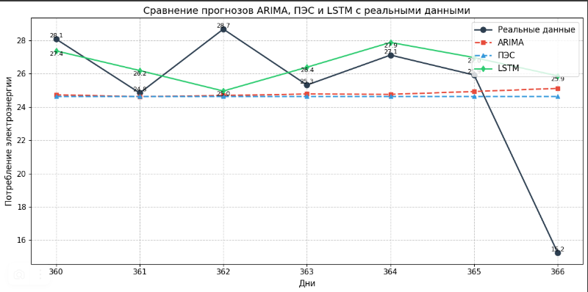

Рисунок 4.12 - Сравнение прогнозов ARIMA, ПЭС и LSTM с
реальными данными

В таблице 4.5 представлены значения средней ошибки аппроксимации (МАРЕ) по обучающей выборке и по прогнозным значениям тестовой выборки.
Таблица 4.5 - Сравнение МАРЕ прогнозов моделей ПЭС, ARIMA и LSTM
Модель | МАРЕ на обучающей выборке (1.01.2024-24.12.2024), % | МАРЕ на прогнозных значениях тестовой выборки (25.12.2024-31.12.2024), %
ARIMA | 11,269 | 6,87
ПЭС | 11,426 | 7,25
LSTM | 10,1194 | 5,37

Анализ таблицы 4.5 показывает лучший результат у модели LSTM (10.12%) и наивысшую способность к обучению и адаптации к историческим данным. МАРЕ моделей ARIMA и ПЭС на обучающей выборке близки, но хуже, чем у LSTM-модели, что типично для линейных методов моделирования при работе с быстро изменяющимися данными. Необходимо отметить, что на тестовой выборке значения МАРЕ снизились у всех моделей: ARIMA
(-4,399%), ПЭС (-4,176 %), LSTM (-4.749 %). Такое изменение может быть связано с тем, что обучающая выборка оказалась более «шумной», нежели тестовая. Снижение МАРЕ на тестовой выборке свидетельствует о том, что в моделях прогноза не наблюдается переобучения.
Для критически важных прогнозов рекомендуется ансамблирование моделей.

Выводы по четвертому разделу
В рамках исследования были разработаны и протестированы три модели прогнозирования: сезонная модель ARIMA, простое экспоненциальное сглаживание (ПЭС) и нейронная сеть с долгой краткосрочной памятью (LSTM).
На основе проведенного анализа можно заключить, что нейросетевая модель LSTM обеспечивает наиболее точное прогнозирование потребления электроэнергии (MAPE 5.37 % на тестовой выборке), значительно превосходя модели ARIMA и ПЭС по способности учитывать динамику данных.
Для повышения надежности прогнозов в критически важных областях рекомендуется рассмотреть возможность ансамблирования нескольких моделей.

5 УПРАВЛЕНИЕ РЭП ГОРНОГО ПРЕДПРИЯТИЯ В ЧАСЫ ПИК ЭЛЕКТРОЭНЕРГЕТИЧЕСКОЙ СИСТЕМЫ

5.1 Анализ основных принципов управления электрической нагрузкой предприятий

Управление электрическими нагрузками — это комплексная система, которая делится на два основных направления: меры, принимаемые энергосистемой, и меры, реализуемые потребителями. Всё множество этих инструментов отличается большим разнообразием. Энергосистема использует два типа воздействия:
- непосредственное влияние: эти прямые методы включают административные распоряжения и дистанционное управление. Они реализуются технически (с помощью телеуправления) по чётко заданным программам;
- стимулирующее влияние: эти косвенные методы направлены на изменение поведения участников рынка [60].
Потребитель имеет возможность самостоятельно управлять потреблением, используя следующие механизмы:
- оптимизация работы электроустановок;
- управление специализированными потребителями-регуляторами;
- эксплуатация местных источников генерации;
- повышение эффективности собственного оборудования [71, 72].
На рисунке 5.1 показаны способы и инструменты для контроля электрической нагрузки. Самые частые способы управления нагрузкой это контроль лимитов, которое заключается в не превышении разрешённой мощности и потребления электроэнергии, а также работа по графику работы, используя методы планирования и методы точных измерений [71, 72].
На рисунке 5.2 представлены способы управления нагрузкой при плановой норме (I) и при прогнозном варианте (II).

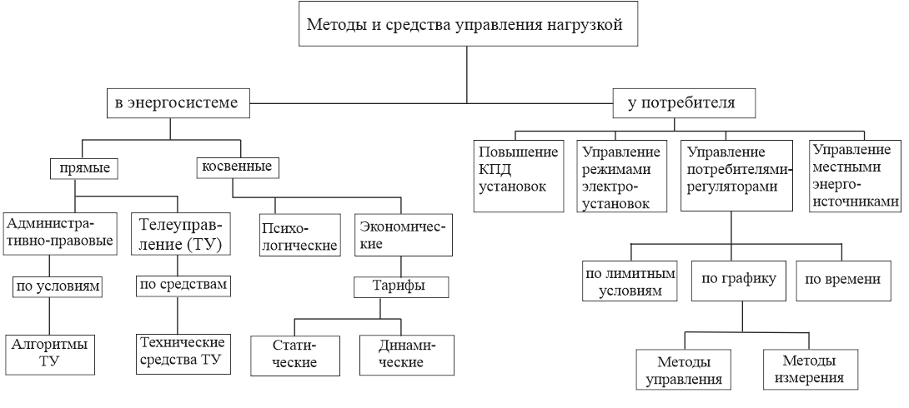
82

Рисунок 5.1 – Способы и инструменты для контроля электрической нагрузки.

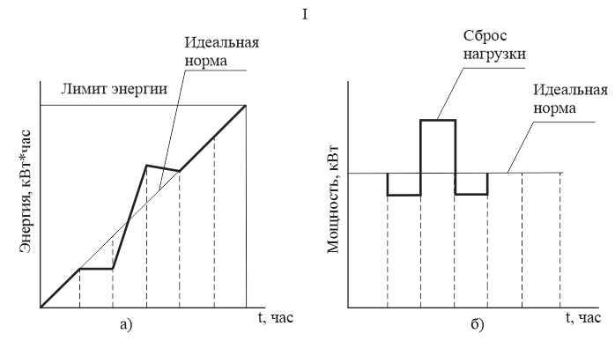
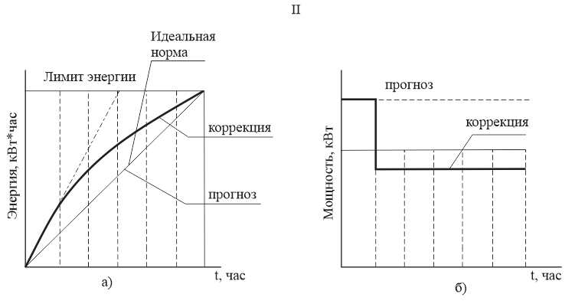
а) при измерении энергии; б) при измерении мощности

Рисунок 5.2 – Способы управления нагрузкой при плановой норме (I) и при прогнозном варианте (II).

На стадии планирования своей деятельности предприятие согласовывает с энергонадзором значение потребляемой часовой мощности $Р_{60max}^{(з)}$ в часы пик ЭЭС. Значения $Р_{60max}^{(з)},$утвержденные энергонадзором предприятию, является важным ограничивающим фактором в режимах потребления электроэнергии предприятием, а следовательно в выпуске конечной продукции, достижении определённых технико-экономических показателей и т.д.
Согласовав величину $Р_{60max}^{(з)}$, предприятие не должно превышать это значение на часовых интервалах времени в часы утреннего и вечернего пиков ЭЭС. При превышении этого значения на любом из часовых интервалов в часы пик ЭЭС, предприятие несет ответственность в соответствии с действующими тарифами, а в некоторых случаях ЭЭС, для предотвращения аварийных ситуаций, может ограничить его электропотребление вплоть до отключения.
Регулирование активной мощности предприятия производится энергоёмкими потребителями и должно обеспечивать соблюдение соотношения:
$W_{60}^{ф}≤Р_{t}*t$, (5.1)

где $W_{60}^{ф}-$фактический часовой расход электроэнергии в часы пик электросистемы;
$Р_{t}-$значения мощности, усредненные за интервал времени t;
t - часовой интервал контроля (t = 60 мин).
Энергодиспетчер предприятия в часы пик энергосистемы контролирует расход электроэнергии $W_{t}^{ф}$. Если расход $\sum_{t=0}^{t}{W_{t}^{ф}}$за время t внутри часового интервала таков, что соотношение (5.1) может быть нарушено на величину $∆W$диспетчер, имея таблицу приоритетных отключений, даёт указание на питающие подстанции об отключении электроприёмников, чтобы скомпенсировать в оставшийся до конца часового интервала времени перерасход электроэнергии.
С целью автоматизации задачи управления активной мощностью в часы пик энергосистемы на основе современных математических методов, средств вычислительной и информационной техники в рамках разрабатываемого комплекса П-РМ предприятия, следует записать её более формально.
Потребление активной электроэнергии, обозначаемое как W(t), постоянно растёт со временем. Оно является ключевым показателем режима, и его значение напрямую зависит от величины потребляемой мощности. Согласно требованиям тарифа, в часы максимальной нагрузки энергосистемы потребление электричества должно оставаться ниже установленного лимита мощности [73]:

$\frac{1}{T}\sum_{t=0}^{t}{W(t)≤P_{60мин}^{(з)}}$ (5.2)

Потребителей электроэнергии обычно делят на три группы. Потребители первой группы - это электроприёмники, отключение которых на длительное время может привести к аварийным ситуациям (они формируют так называемую минимальную (аварийную) мощность предприятия). Потребители второй группы состоят из электроустановок, которые можно отключать при необходимости, но это приводит к потерям и определённому ущербу для производства, связанным с недовыпуском продукции. Третью группу составляют электроустановки, отключение которых не наносит ущерб основному производству [73].
Поэтому в дальнейшем в множество электроустановок, участвующих в управлении активной мощностью, будем включать только потребителей второй и третьей группы.
Под управлением будем понимать программу отключений или переключений электроустановок на пониженный режим электропотребления. При отключении электроустановок следует учитывать целый ряд ограничений. Они имеют разную природу. Одни обусловлены требованиями техники безопасности на работу электроустановок (например, работа вентиляторов главного проветривания). Другие - технологическими задачами основного производства, паспортными ограничениями на эксплуатацию электроустановок и пр [74].
Будем полагать, что существует N ограничений, образующих множество ограничений и определяющих допустимое множество управлений U - важным аспектом в формировании программы управления отключением энергоёмких потребителей является многокритериальный характер процедуры принятия решений. Диспетчер, регулируя режим электропотребления имеет ранжированный перечень отключаемого электрооборудования при перерасходе электроэнергии или при введении энергосистемой дополнительных ограничений (лимитов), отражающий некоторые сочетание учитываемых при этом показателей. Но этот перечень фиксирован и не изменяется в процессе регулирования электропотребления, т.е. отсутствуют формализованные приёмы построения такого перечня под требуемые значения учитываемых при этом показателей. Количество этих показателей часто меняется, относительная их значимость также не постоянна.
В процессе управления электропотреблением необходимо знать, в какие моменты времени на каждом из часовых интервалов нужно применять управляющие воздействия для вывода режима электропотребления на требуемый уровень. Непрерывное регулирование РЭП приведет к излишней коммутации электрооборудования, неизбежным потерям в производительности предприятия. В то же время не своевременно предпринятое управление может привести к превышению заданной мощности со всеми вытекающими последствиями.
Процесс электропотребления протекает в условиях, когда нет полной информации о его режимных параметрах. Может существовать лишь планируемый, ориентировочный график работы электрооборудования, который даёт лишь предварительное представление о работе электрооборудования во времени и следовательно об интенсивности расхода электроэнергии.
Под системой электропотребления будем понимать совокупность N электроприёмников предприятия, электропотребление которых характеризуется вектором (ω₁, ω₂, …ω_{n}) в n-мерном пространстве. Система является динамической, поэтому координаты вектора {ω_{i}}∈ω_{i} (i=1,2,…n) являются функциями времени ω_{i}(t), t∈{0, Ts}, где S - номер часового интервала времени, на котором наблюдается система. Значения вектора {ω_{i}(t_{i})}, (i=1,2,…n) характеризуют состояния входа системы электропотребления. Поведение системы электропотребления предприятия характеризует обобщённый показатель расхода электроэнергии:

$W\left(t\right)=\sum_{i=1}^{n}{ω_{i}(t)}, W(t)∈W$ (5.3)

Определим в пространстве W векторы, характеризующие состояние системы в определённые моменты времени – W₀, при t=0 и W_{(Ts)}, при t=T_{S}.
Вектор $W^{з}(T_{s}$) обозначает заданный энергосистемой объём потребления энергии к моменту окончания наблюдения T_{S}. Режим электропотребления на предприятии описывается формулой (5.3), с учетом что значение будет находится в пределах $W(0)≤W(t)≤W(T_{S})$. Система будет работать в нормальном режиме, если сохраняется следующее условие:

$W(T_{S})≤W^{3}(T_{S})$. (5.4)

Предположим, что имеется r управлений, изменяющих входные величины. Они характеризуются точкой U в r-мерном пространстве $\overline{U}$. Назовем U управляющим вектором и определим его как
$U=(U_{1}, U_{2},… U_{r})∈U$. Также определим при выработке управляющих воздействий - в какие моменты времени $t_{k}∈\left\{0, T_{S}\right\}, k=1,2,…k$ это следует делать. Требуется определить минимальное необходимое число таких моментов принятия решений, при которых, с одной стороны, не перегружались бы информационные каналы, связанные со сбором информации и передачи управляющих воздействий, а с другой - гарантировалось бы своевременная выработка управляющих воздействий с целью вывода траектории функции (5.3) в точки пространства W, определяемые соотношением (5.4). Поэтому в дальнейшем управляющее воздействие U будем связывать с моментом времени t_{n}, в котором его следует реализовать. Содержательно управление состоит в определении значений векторов {W_{i}(t_{k})}, i=1,2,…n в момент времени t_{k}, которые выводят выходной вектор траектории суммарного расхода W(t) в требуемую точку пространства W. Качество работы системы можно количественно описать L критериями оптимальности $f_{l}\left[W\left(t\right), U\left(t_{k}\right)\right], l=1,2,…L$ в L-мерном пространстве F. Каждый из L-критериев характеризует с определённой стороны режим электропотребления предприятия, отражает показатели, влияющие на процесс производства (простой электрооборудования, ущерб производству из-за отключения потребителей электроэнергии, число отключений энергоёмкого электрооборудования, технологические заделы и пр.) и показатели, контролируемые энергосистемой (превышение потребляемой мощности предприятия над заданным ЭЭС в часы пик, величина превышения лимитируемого расхода электроэнергии и пр.). Конкретный перечень этих критериев и их сопоставительную важность в обобщённом критерии выбора определяет диспетчер предприятия - лицо, принимающее решение (ЛПР). ЛПР определяет структуру обобщённого критерия оптимальности управления РЭП предприятия. При этом система оптимального управления электропотреблениям должна подстраиваться под его структуру предпочтений.
Этот обобщённый критерий оптимальности можно записать в виде некоторой свертки локальных критериев оптимальности:

$Ф=Ф\left\{f_{l}\left[W\left(t\right); U\left(t_{k}\right)\right]\right\}→opt, l=1,2,…L$. (5.5)

Таким образом, основная задача оптимального управления активной мощностью в часы пик энергосистемы состоит в определении таких значений управляющих воздействий U(t_{k}) в момент принятия решений t_{k}, при которых расход электроэнергии (5.3) изменяется от значения W(0) до W(T_{S}) с соблюдением соотношения (5.4) на интервале времени t∈(0, T_{S}), а критерий (5.5) принимает оптимальное для ЛПР значение.
Произведём декомпозицию основной задачи на две вспомогательные, решение которых автоматически обеспечит решение исходной задачи.
Задача А. требуется определить моменты времени t_{k}∈(0, T_{S}) принятия решений по определению управляющих воздействий U(t_{k}), количество которых было бы минимальным и обеспечивало управляемость процесса (5.5) с учётом соотношения (5.4) и требования (5.5).
Задача Б. В момент времени t_{k} требуется определить управляющие воздействия U(t_{k}) на процесс электропотребления с учётом соотношения (5.2), при которых критерий (5.5) принимает оптимальное значение.
Последовательно рассмотрим решение поставленных задач применительно к условиям горного предприятия и концепции потребителя–регулятора мощности (П-РМ).
Алгоритм решения основной задачи строится на её декомпозиции на два последовательных шага. Успешное выполнение этих шагов автоматически приводит к решению исходной проблемы:
- шаг I оптимизация частоты управления: требуется определить наименьшее число дискретных точек t_{k}∈(0, T_{S}) для подачи управляющих сигналов U(t_{k}). Это количество должно быть достаточным для обеспечения управляемости процесса (5.5) с учетом сопутствующих условий (5.4) и (5.5);
- шаг II расчет оптимального воздействия: в заданный момент t_{k} необходимо рассчитать величину управляющего воздействия U(t_{k}) на процесс электропотребления. Расчет должен выполняться с учетом соотношения (5.2), обеспечивая при этом оптимизацию критерия (5.5).
Далее будет представлено детальное решение этих двух взаимосвязанных задач в контексте горного предприятия, функционирующего в режиме П-РМ.

5.2 Определение предельных моментов времени принятия решения по управлению РЭП

При решении задачи А будем говорить о числе точек контроля расхода электроэнергии W(t), понимая под этим именно те моменты времени, в которые ЛПР должен принять решение по управлению.
Прежде чем перейти к описанию алгоритма контроля, введём некоторые определения. Расход электроэнергии W(t) на S-ом интервале контроля может осуществляться по различным графикам (траекториям). Для уточнения границ этой области рассмотрим минимальный режим потребления электроэнергии W_{min}(t), соответствующий минимальному уровню расхода электроэнергии, при котором предприятие ещё в состоянии поддерживать своё функционирование (рисунок 5.3, линия 1). Для упрощения допустим, что изменение расхода электроэнергии, при котором возможно максимальное включение мощностей предприятия, проходит по наиболее крутой траектории (рисунок 5.3, линия 2). Скорость изменения потребляемой мощности для этих предельных случаев является постоянной, т.е. в случае минимального расхода:

$W_{min}\left(t\right)=P_{min}*t$, (5.6)

а для случая максимального расхода:

$W_{max}\left(t\right)=P_{max}*t$, (5.7)

где $P_{min} и P_{min}$ – соответственно минимальные и максимальные потребляемые мощности.
Таким образом, линия предельного потребления электроэнергии определяется выражениями (5.6), (5.7).
Переместим линию 1 на рисунке 5.3 так, чтоб она проходила через точку ($W^{3}, T_{S}$) – линия 3. Тогда она пересечёт ось ординат в точке ($W^{3}-W_{min}\left(T_{S}\right),0$), а её уравнение будет иметь вид:

${\hat{W}}_{min}\left(t\right)=P_{min}*t+W^{3}-W_{min}(T_{S})$. (5.8)

Линия (3), описываемая уравнением (5.8), отражает предельные возможности по отключению потребителей мощности, при которых процесс расхода электроэнергии W(t) не превысит величину W³. Очевидно, что начиная с момента t=0 на S-м интервале уравнения фактический расход электроэнергии W^{ф}(t) может в предельном, максимальном случае осуществляться по линии 2 до пересечения с линией 3, на которую следует переключить режим электропотребления, чтобы успеть довести расход электроэнергии за оставшееся время до заданного уровня W³. Исходя из этого, определим первый момент контроля t₁. Для этого решим совместно уравнения (5.7 и 5.8).

$P_{max}*t-P_{min}*t-W^{3}+W_{min}\left(T_{S}\right)=0$,

откуда: $t_{1}=\frac{W^{3}-W_{min}(T_{S})}{P_{max}-P_{min}}$ . (5.9)

К моменту t₁ расход электроэнергии составит W^{ф}(t₁). Тогда очередной момент контроля определим из совместного решения уравнений:

$\left\{\begin{aligned}W\left(t\right)-(W^{ф}\left(t_{1}\right)=P_{max}\left(t-t_{2}\right), \\ W\left(t\right)=P_{min}*t_{2}+W^{3}-W_{min}\left(t_{S}\right)\end{aligned}\right\}$, (5.10)

откуда: $t_{2}=\frac{W^{3}-W_{min}\left(T_{S}\right)-W^{ф}\left(t_{1}\right)+P_{max}*t }{P_{max}-P_{min}}$. (5.11)

Аналогичные рассуждения позволяет получить общую формулу для вычисления i+1 момента контроля по информации о состоянии электропотребления в i-й момент:

$t_{i+1}=\frac{W^{3}-W_{min}\left(T_{S}\right)-W^{ф}\left(t_{i}\right)+P_{max}*t_{i} }{P_{max}-P_{min}}$. (5.12)

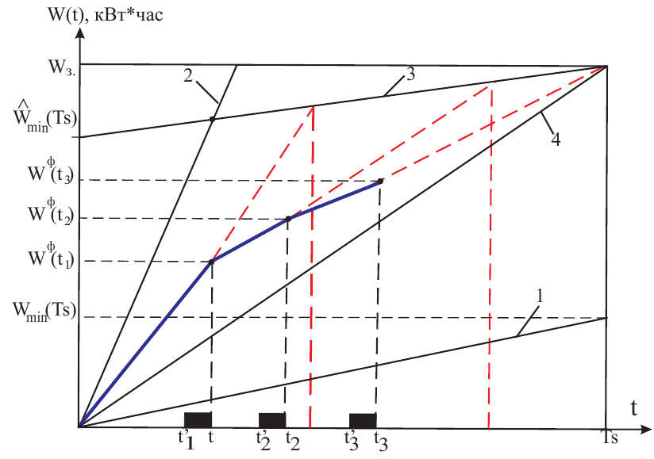
Рисунок 5.3 – Определение моментов принятия решения

Это обстоятельство накладывает определенные ограничения на время выработки решения и его реализации, рассчитываемые по формуле (5.12) моментам принятия решения. Действительно, моменты времени (5.12) является предельными или, иными словами, к этим моментам времени принимаемые решения должны уже быть реализованы. На принятие решения требуется время Δt_{p}. Оно определяется временем решения задачи на ЭВМ для выработки оптимального решения Δt_{ЭВМ}, анализа полученного решения ЛПР Δt_{ЛПР} и времени реализации принятого решения Δt_{реал.}. Практически величина Δt_{p}≈3-5 минут. Она должна быть учтена при определении моментов начала процедуры принятия решения, чтобы к вычисленным моментам времени (5.12) требуемые решения были уже реализованы. Фактически моменты контроля t_{i+1} будут определяться по формуле:

$t_{i+1}^{'}=t_{i+1}-∆t_{p}$. (5.13)

Значение фактического расхода электроэнергии W^{ф}(t_{i}), используемое для определения очередного i+1 момента контроля, определяется как:

$W^{ф}\left(t_{i}\right)=W^{ф}\left(t_{i}\right)+\frac{W^{ф}\left(t_{i}^{'}\right)-W^{ф}\left(t_{i-1}\right)}{t_{i}-t_{i-1}}∆t_{p}$. (5.14)

Для построения алгоритма контроля режимов электропотребления требуется определить останавливающие границы его работы. Таких границ две. Первая из них определяется окончанием i-го часового интервала контроля, на котором $W^{ф}\left(T_{S}\right)≤W^{з}$. Вторая определяется при интенсивном режиме потребления $W^{ф}\left(t\right)>W^{з}(t)$, когда в некоторый момент времени $t_{i+1}^{'}$ график фактического расхода электроэнергии $W^{ф}\left(t_{i+1}\right)$ пересечeт линию 3 (рисунок 5.3). В этот момент времени требуется перевести электропотребление на режим, соответствующий минимальному Р_{min}, чтобы расход электроэнергии проходил по линии 3 и тем самым обеспечивалось решение задачи управления. Принимать такое решение следует в момент:

$t_{i+1}^{'}=t_{i+1}^{'}-∆t_{p}$.

Приведённые построения позволили разработать алгоритм определения моментов принятия решения по изменению РЭП. В алгоритме активно используется модуль оперативного прогноза с целью получения дополнительной информации о значении расхода электроэнергии в (i+1) момент контроля $W^{п}\left(t_{i+1}\right)$, вычисления останавливающей границы и значении расхода электроэнергии на конец S-го часового интервала $W^{п}\left(t_{S}\right)$. Это информация требуется ЛПР для более обоснованного принятия решения.
Разработанный алгоритм обеспечивает определение максимально необходимого числа моментов принятия решений по управлению РЭП.
При решении задачи А в условиях существования полной информации о предстоящем на интервале [0, T_{S}] расходе электроэнергии W^{пл}(t), алгоритм несколько видоизменит свою структуру. В этом случае наряду с моментами контроля, определяемыми по формуле (5.12) , появятся моменты , связанные с сопоставлением фактического расхода W^{ф}(t) за время t∈[0, t_{i+1}] с разрешенным ЭЭС расходом W^{з}:

$t_{i+1}\left({W^{ф}\left(t\right)}_{0≤t≤t_{i+1}}+{W^{пл}\left(t\right)}_{t_{i+1}≤t≤T_{S}}\right)-W_{п}$. (5.15)

Для анализа работы системы мониторинга и реализации функций управления, сформируем пространство допустимых состояний системы электропотребления, которые представлены на рисунке 5.4.
Прямые ВЕ и ОF соответствуют функциям ${\hat{W}}_{min}\left(t\right) и W_{min}\left(t\right)$ прямая ОD-функция $W_{max}\left(t\right)$. Прямые ОD, ВЕ и ОF разбивают прямоугольник ОBЕН на ряд областей. Выделим три области и рассмотрим поведение системы электропотребления в каждой из них.

5.2.1 Область режимов приятия решений ОСЕ
В любую точку этой области система электропотребления может попасть как при нормальных режимах потребления электроэнергии:

$W^{н}\left(t\right)≤W^{ф}\left(t\right)<W_{max}\left(t\right) {\hat{W}}_{min}(t)$ 5.16)

так и в предельных случаях:

$W^{ф}\left(t\right)=W_{max}\left(t\right) {\hat{W}}_{min}(t)$, (5.17)

где $W^{н}\left(t\right)$ – номинальный расход электроэнергии.
Из любой точки этой области при нормальных (5.16) и предельных (5.17) режимах потребления электроэнергии система может обеспечить результирующий за время T_{S} расход W^{ф}(T_{S}), не превышающий W³. Обеспечение такого нормального режима возможно за счёт отключения или переключения на пониженный режим энергоёмких потребителей. Управление в этом случае состоит в указании, какие именно потребители необходимо отключить либо переключить на пониженной режим электропотребления и на какое время следует это сделать, чтобы некоторый обобщённый ущерб от этого был минимален. Так при простейшей стратегии управления коррекция траектории расхода электроэнергии осуществляется в том случае, если фактический расход электроэнергии в момент контроля t_{i} превышает идеальную норму расхода (прямая ОЕ, рисунок 5.4), а величина управления должна быть такая, чтобы расход электроэнергии к моменту t_{i} был равен W³. Это величина будет равна:

$∆P\left(t_{i}\right)=\frac{W^{ф}\left(t_{i}\right)*T_{S}-W^{3}*t_{i}}{t_{i}(T_{S}-t_{i})}$ , (5.18)

а изменение расхода электроэнергии за время (T_{S}-t_{i}) составит:

$∆W{(t}_{i}){}_{t_{i}≤t≤T_{S}}=W^{ф}\left(t_{i}\right)\frac{T_{S}}{t_{i}}-W^{3}$. (5.19)

В реальной ситуации стратегия управления может усложнится за счёт выбора конкретного момента решений по проекции графика расхода электроэнергии.

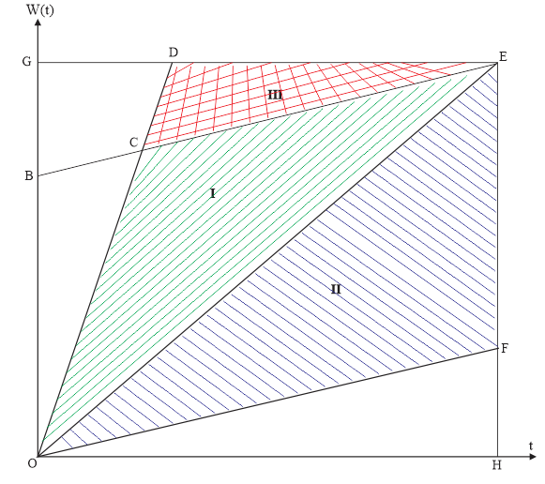
Рисунок 5.4 – Области состояний режимов
электропотребления

В случае выхода режима электропотребления в момент времени t_{i} на предельный уровень (прямая СE рисунка 5.4), в оставшееся время (t_{S}-t_{i}) следует уменьшить расход электроэнергии на величину:

$$∆W\left(t_{i}\right)=W^{Ф}\left(t_{i}\right)\frac{T_{S}}{t_{i}}+W_{min}\left(T_{S}\right)-W^{Ф}\left(t_{i}\right)=$$
$=W^{Ф}\left(t_{i}\right)\left(\frac{T_{S}}{t_{i}}-1\right)+W_{min}\left(T_{S}\right)$, (5.20)

при введении коррекции потребляемой мощности на величину:

$∆P\left(t_{i}\right)=\frac{W^{Ф}\left(t_{i}\right){*T}_{S}-t_{i}(W^{Ф}\left(t_{i}\right)+W_{min}\left(T_{S}\right) }{t_{i}(T_{S}-t_{i})}$ (5.21)

5.2.2 Область пониженного электропотребления OEF
В эту область состояния система электропотребления может попасть при пониженных режимах потребления энергии. В этом случае расход электроэнергии в любой момент времени находится в пределах:

$W_{min}\left(t_{i}\right)≤W^{Ф}\left(t_{i}\right)<W^{Н}\left(t\right), t∈[0, T_{S}]$

Как правило, при нахождении системы в этой области, нет необходимости предпринимать управляющие воздействия по уменьшению потребляемой мощности, кроме тех случаев, когда ЛПР придерживается стратегии создания резерва по расходу (отключаются относительно менее важные потребители) полагая, что к концу i-го часового интервала ожидается интенсивный расход электроэнергии. В этом случае для расчёта требуемого резерва $∆Т_{рез}(t_{i})$ можно пользоваться выражениями (5.18) и (5.19).

5.2.3 Совмещенные области CDE
Попадание системы в эту область возможно, когда:

$W_{min}\left(t_{i}\right)≤W^{Ф}\left(t\right)>{\hat{W}}_{min}\left(t\right), t∈[t_{1}, T_{S}]$,

что свидетельствует о возможном перерасходе электроэнергии на i-м интервале контроля. Практически - возлагается на ЛПР, управляющего РЭП на предприятии, стремление изменить режим расхода электроэнергии так, чтобы он проходил возможно ближе к линии ${\hat{W}}_{min}\left(t\right) .$ Область CDE имеет более сложную структуру, чем это представлено на рисунке 5.4. Это связано с тем, что на горном предприятии существует некоторая иерархия минимального электропотребления. Так, наряду с техническим минимумом (Р_{min}), имеется минимальная бронь $P_{min}^{б}<P_{max}$, характеризующая лишь потребности в электроснабжении жизненно важных потребителей, а в некоторые моменты времени, в зависимости от технологической ситуации, это бронь может быть уменьшена. Но для перевода системы в эти режимы требуется разрешение вышестоящего руководства. Эту возможность можно использовать для вывода расхода электроэнергии $W^{Ф}\left(t\right)$ в точку $W^{з}\left(t_{S}\right)$ за счёт отключения максимально допустимого числа потребителей, если график расхода $W^{Ф}\left(t\right)$находится внутри области CDE. Требуемый сброс потребляемой мощности и расхода можно определить по формулам (5.20) и (5.21).
Попадание системы в область BGDC маловероятно, однако это возможно при ошибочном определении P_{max}. Возможные управления в этом случае те же, что и при попадании в области CDE и OCE.
Нахождения системы в области OHF также маловероятно. При несложных стратегиях управления корректирующих воздействий в этой области можно не предпринимать.

5.3 Модель и алгоритм оптимизации процесса электропотребления

Существуют три основных типа шкал измерения, в которых может быть представлена исходная информация: номинальная, порядковые и количественные. Номинальная шкала определена, когда выполняются аксиомы идентификации (классификации, опознавания). Порядковые шкалы не только позволяют идентифицировать объекты, но и устанавливают между ними отношение порядка. Главная особенность такой шкалы в том, что, поскольку объекты упорядочены, их можно представить любым набором чисел, если это преобразование сохраняет монотонность (то есть, порядок не нарушается). Наиболее эффективные в применении количественные шкалы являются фундаментом для всех измерительных методов, основанных на числах. Их ключевое отличие в том, что они, кроме аксиом тождества и порядка, подчиняются дополнительным, расширенным правилам. Их реализация на ЭВМ позволяет решать задачи в автоматическом режиме. При решении прикладных задач, связанных с многокритериальной оптимизацией, сбор количественной информации о целевой функции затруднён [75].
Это особенно актуально, когда для единственного критерия не существует естественной шкалы. В рассматриваемом случае, где присутствуют множественные количественные критерии, лицу, принимающему решения (ЛПР), сложно дать ответ, например: "Во сколько раз отключение объекта А предпочтительнее отключения объекта В?".
В таких ситуациях более целесообразно использовать порядковые шкалы, которые требуют от ЛПР лишь бинарного выбора. Такой подход соответствует характеру повседневных задач, с которыми сталкиваются оперативные диспетчеры
Следует отметить, что для решения задачи В - выбора оптимального графика отключения и переключения оборудования на пониженный режим электропотребления $U^{п}(t_{k})$, достаточна формализация оператора Ф в порядковых шкалах. Для решения задачи В в порядковых шкалах применимы комбинаторные методы поиска точного решения задачи в количественных шкалах.
Таким образом упорядочение объекта на отключение или переключение в порядке предпочтения ЛПР, учитывающего при этом и определённые технико-экономические показатели, является достаточным выбором оптимального графика электропотребления.
В соответствии с этим задача В может быть сформулирована следующим образом.
В момент времени t_{k} требуется определить график отключения или переключения электрооборудования $U^{*}\left(t_{k}\right)={\{x_{i}(t_{k})\}}^{*}∈U_{i}-∈I$, удовлетворяющего отношению порядка R на множество объектов I, и устанавливаемого ЛПР.
Конкретизируем множество допустимых решений задачи.
Для этого введём переменную X_{i}(t_{k}), обозначающую время, на которую отключается i-й объект в текущий час пик энергосистемы, начиная с момента (t_{k}).
Рассматриваемая задача становится актуальной, при условии, что в момент tk​ разность:

$∆W=W_{k}^{n}\left(T_{s}\right)-W_{s}>0$ (5.22)

где $W_{k}^{n}\left(T_{s}\right)$ - прогнозируемый объём электропотребления на конец интервала Ts​, определённый в момент tk.
Вычисление значений $W_{k}^{n}\left(T_{s}\right)$ обеспечивается алгоритмом прогнозирования по методу линейного экспоненциального сглаживания, обеспечивающим требуемую точность (5%) и время выдачи результата (10-20с).
Алгоритм прогнозирования, основанный на нейросетевой модели LSTM, используется для расчёта значений $W_{k}^{n}\left(T_{s}\right)$. Этот метод гарантирует необходимую точность (не более 5%) и обеспечивает скорость получения результата. Таким образом, требуется спланировать график отключения электрооборудования, компенсирующий перерасход (5.22). Это условие можно записать в виде следующего ограничения:

$\sum_{i=1}^{х}{P_{i}x_{i}}>∆W$, (5.23)

где P_{i} - установленная мощность i-го объекта.
Реализуемость графика {x_{i}} должна обеспечить ограничения на возможные минимальное и максимальное время отключения каждого i-го объекта в текущий час.
Такие ограничения на значения переменных х_{i} запишутся в виде:

$T_{i}^{min}≤x≤T_{i}^{max}$ (5.24)

Следующим важным условием при формировании графика электропотребления является учет возможностей переключения части оборудования i_{q} (q=1,2,…Q) на пониженные режимы электропотребления. Каждый объект i_{q} переключаемый на пониженный режим электропотребления, может находиться в l=1,2….Li q состояниях. В модели оптимизации возможность выбора одного из альтернативных вариантов переключения может быть записана в виде следующих ограничениях:

$T_{i}^{min}q≤\sum_{l=1}^{L_{iq}}{x_{i}ql=T_{iq}^{max}, iq∈i}$ (5.25)

Ограничения (5.20)-(5.25), а также условие x_{i}≥0 определяют область допустимых решений U*.
При решении задач по оптимизации отключений объектов электропотребления возникают трудности с формализацией критериев оптимальности. Это обусловлено тем, что диспетчер учитывает множество показателей, которые зачастую не могут быть оценены количественно. Эти неявные оценки препятствуют созданию полностью автоматизированного математического обеспечения. В результате, задача становится слабоструктурированной и не может быть решена исключительно ЭВМ, что требует построения интерактивных (диалоговых) процедур принятия решений между человеком и компьютером.
Предполагается, что, несмотря на множество критериев, диспетчер способен объединить их в единый обобщённый показатель, позволяющий упорядочить объекты по степени предпочтительности. При этом нет необходимости в том, чтобы ЭВМ имела информацию о самих правилах, которыми руководствуется диспетчер. Достаточно получить информацию о структуре его предпочтений «R(Ф), I», которую можно описать графом G[R(Ф),I].
Однако, до начала оптимизации структура этого графа и, соответственно, критерии оптимальности неизвестны. Для их определения необходим предварительный этап — настройка модели оптимизации, который начинается за 30 минут до наступления часов пик в энергосистеме.
Сущность интерактивной процедуры настройки модели NAST состоит в организации взаимодействия диспетчера и ЭВМ через систему «вопрос-ответ», в результате которой удаётся построить отношение частичного строгого порядка на множестве объектов электропотребления, которое и отражает структуру графа G. Возможная структура графа G для 10 объектов электропотребления представлена рисунке 5.5. Учитывая независимость порядковой шкалы от числового ряда, используемого для её кодировки приоритеты диспетчера на порядок отключения электропотребителей задаются натуральным рядом чисел. Следовательно, каждый объект электропотребления i∈I будет иметь свой приоритет F_{i}(x), заданный целым положительными числом.
Совокупность приоритетов F_{i}(x) задаёт лексикографическую последовательность для объектов на порядок их отключения. В соответствии с этим целевую функцию процедуры принятия решений можно записать в виде:

$G=LlxminF_{i}\left(x\right), 1≤i≤I$. (5.26)

Набор ограничений (5.23)-(5.25) и целевая функция (5.26) представляют собой модель управления режимами электропотребления.
Для выявления своих приоритетов диспетчер может воспользоваться информацией о технологических заделах, имеющихся у каждого объекта, количестве произведённых отключений и количестве отключений, рекомендуемых заводом-изготовителем оборудования, другими технико-экономическими характеристиками.
Выбор конкретной стратегии поведения остается за диспетчером, однако разумное использование при этом технологических параметров может улучшать и технико-экономические показатели.
Процедура NASТ работает следующим образом:
- ЛПР – запрос на вызов процедуры NASТ – ввод информации о времени работы основного оборудования по графику в предстоящие часы пик энергосистемы;
- ЭВМ – выдает данные об объектах, работающих в предстоящие часы пик энергосистемы;
- ЛПР - вводит информацию о технологических заделах действующих объектов;
- ЭВМ - предлагает ЛПР воспользоваться информацией о порядковых номерах и технологических характеристик объектов, полученные в предыдущие часы пик;

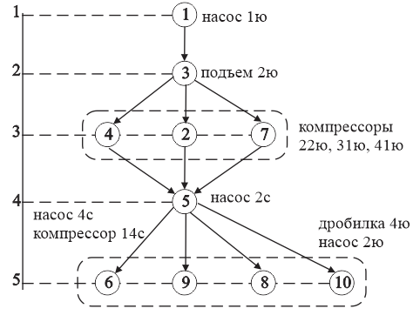98
1…10 – номер объекта электропотребления

Рисунок 5.5 – Структура графа G приоритетов диспетчера на отключение электропотребителей

- ЛПР - если ЛПР желает воспользоваться такой информацией, то ЭВМ выдаёт ранжированный (в порядке возрастания номеров) перечень объектов; после проранжированного перечня следует список объектов, не имеющих порядковых номеров для отключений; переход к п.9; если ЛПР не желает воспользоваться информацией, полученной в предшествующие часы, осуществляется переход к п.6;
- ЭВМ - представляет наименование и характеристики объектов, работающих в предстоящие часы пик, и предлагает указать объект, который может быть отключён в первую очередь, а также минимальное $T_{i}^{min}$ и максимальное $T_{i}^{max}$ время его отключения;
- ЛПР - вводит требуемую информацию, в случае затруднений со строгим ранжированием нескольким объектам могут быть присвоены одинаковые порядковые номера;
- ЭВМ - присваивает соответствующий порядковый номер и убирает из списка объектов предъявляемых ЛПР для ранжирования; пока число объектов, которым присвоены номера меньше I=1 – переход к п.6, в противном случае предлагает проранжированный перечень объектов для отключения;
- ЛПР - в случае получения неудовлетворительного перечня отключаемого оборудования вводит коррективы в порядковые номера объектов, в противном случае - Стоп .
Если в некоторый момент времени t_{k} возникает или ожидается перерасход электроэнергии на величину ΔW, то требуется использование модели оптимизации графика отключения электрооборудования.
В момент начала часового интервала в часы пик энергосистемы формируются: массив с порядковыми номерами отключений PNO и упорядоченные в соответствии с ним элементы массивов T^{min}, T^{max}, P - массив объектов, допускающих ступенчатое понижение режима электропотребления ALTER; массив наименований объектов А.
Когда в момент времени t_{k} возникает или ожидается перерасход электроэнергии на величину ΔW, требуется вычислить время x_{i} на которое следует отключить или переключить объекты для компенсации этой величины в период t=T_{s}-t_{k}.
График управления электропотреблением формируется за счёт первоочередного отключения объектов на время $x_{i}=T_{i}^{max}$ в порядке их приоритета в массиве PNO до тех пор, пока:

$\sum_{i=1}^{i}{P_{i}{T_{i}}^{max}}≥∆W$ (5.27)

В случае превышения величины ΔW у объекта, стоящего последним в графике управления, пересчитывается временная оценка на величину:

$x_{i}=\frac{∆W-\sum_{i=1}^{i}{P_{i}{T_{i}}^{max}-P_{i}{T_{i}}^{max}}}{P_{i}}$ (5.28)

Если при этом величина $x_{i}≥T_{i}^{min}$, то оптимальный график отключения получен.

5.4 Техническая структура системы управления энергопотреблением

Одним из основных требований к построению автоматизированной систем управления энергопотреблением (АСУ-ЭП) промышленных предприятий является реализация возможности рационального согласования режимов электропотребления с режимами максимальных нагрузок энергосистемы. Такое, согласование может быть достигнуто при условии формирования комплекса потребителей-регуляторов мощности (КП-РМ) системы электроснабжения предприятия, оснащенного техническими и программными средствами автоматизированного контроля и управления электроприемниками - основными технологическими объектами АСУ-ЭП.
Для горных предприятий характерны два типа П-РМ, одни из которых представляют собой объекты, определяющие уровни технологических заделов производства, другие - уровень безопасности работ. К первому типу относят скиповые подъёмные установки, конвейерный транспорт, отдельные энергоёмкие потребителей обогатительной фабрики -дробилки, мельницы; ко второму - клетьевые подъёмные установки, водоотливные установки, дегазация.
Управление энергопотреблением на горных предприятиях сводится к решению задач контроля и управления комплекса П-РМ, с учётом реальных условий производства и возможностей П-РМ, чтобы обеспечивалась оптимизация режимов электропотребления и при этом удовлетворились как внутренние потребности для выполнения производственных заданий и требований техники безопасности, так и внешние ограничения энергосистемы.

5.5.2 Структура комплекса П-РМ
Для условий горных предприятий, оснащённых АСУ ТП, имеющих в своём составе управляющие вычислительные комплексы (УВК), аппаратуру передачи информации (АПИ) и датчики-счётчики активной и реактивной электроэнергии (САЭ, СРЭ) представляется целесообразным построение КП-РМ в качестве подсистемы, использующий общую информационно-техническую базу АСУ ТП предприятия. Это позволяет обеспечить как электроэнергетический контроль (ЭЭК) объектов электропотребления П-РМ по главным и участковым понизительным подстанциям (ГПП, УПП) предприятия, так и горно-технологический контроль (ГТК) работы П-РМ в составе диспетчеризации в АСУ ТП шахты. Применительно к условиям горных предприятий разработан комплекс потребителей-регуляторов мощности с использованием современных средств вычислительной техники и аппаратуры передачи информации, представленный на рисунок 5.7.
Электроэнергетический контроль П-РМ и других объектов электропотребления осуществляется на основе подключения в ГПП и УПП счётчиков расхода активный и реактивный электроэнергии (САЭ, СРЭ) через аппаратуру передачи информации, где имеется возможность расширения информационной ёмкости УВК и АПИ.

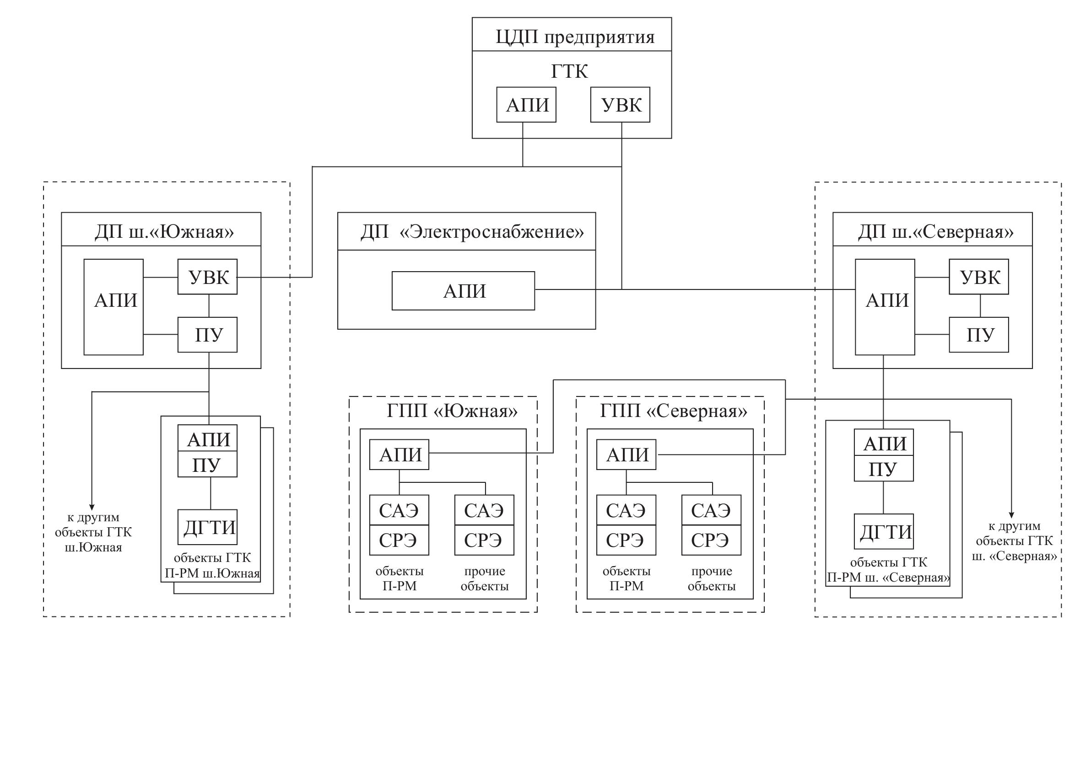
100

Рисунок 5.7 – Структурная схема комплекса П-РМ горного предприятия

Горно-технологический контроль работы осуществляется на основе использования подключенных датчиков горно-технологической информации (ДГТИ) в составе АСУ ТП предприятия.
Применительно к предположенной структуре КП-РМ разработаны следующие функциональные комплексы задач, представленные на рисунке 5.8:
- оперативный контроль и учёт режимов электропотребления;
- оперативное и краткосрочное прогнозирование режимов электропотребления;
- оперативное управление режимами электропотребления.

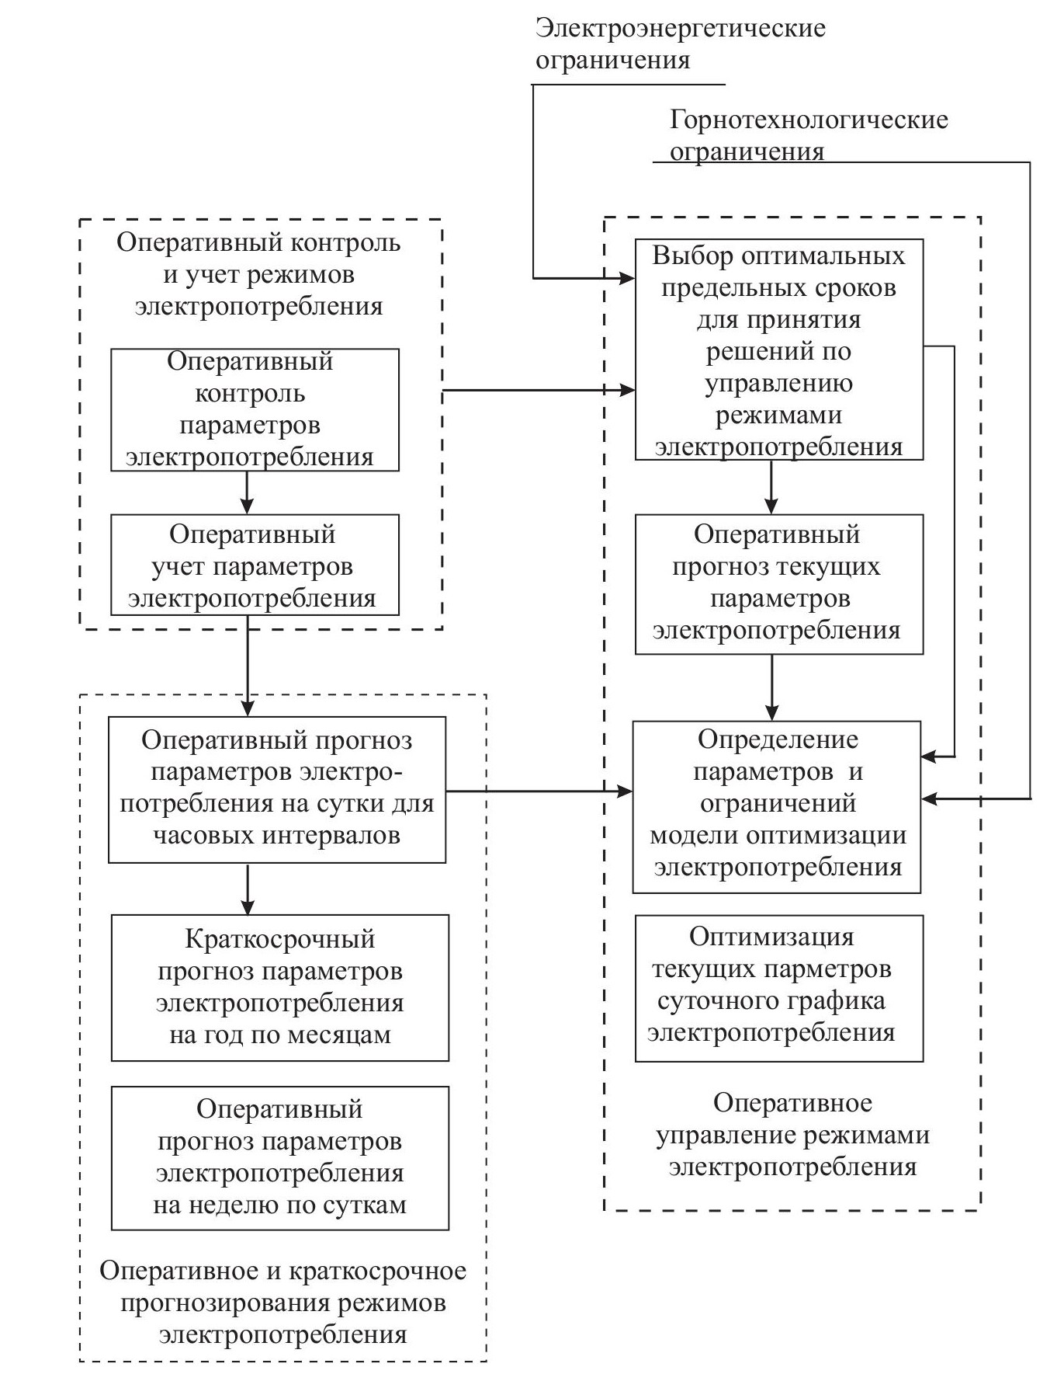
Рисунок 5.8 – Структура комплекса задач П-РМ
горного предприятия
Комплекс задач «Оперативный контроль и учёт режимов электропотребления» предназначен для текущего контроля и регистрации информации о расходах электроэнергии и электрических нагрузках в системе электроснабжения предприятия.
В него входят две задачи:
- оперативный контроль параметров электропотребления - решается в режиме реального времени через каждые 30 минут в течение суток; кроме того, по запросу диспетчера выдаются текущие параметры электропотребления в любое время суток;
- оперативный учёт параметров электропотребления - решается 1 раз в сутки.
В процессе решения задач систематизируется электроэнергетическая информация, полученная в результате опроса счётчиков расхода активной и реактивной электроэнергии, вычисляются и регистрируются совмещённые максимальные электрические нагрузки силовых потребителей предприятия, выполняется построение суточных графиков электрических нагрузок и вычисление их характеристик.
Выходная информация учёта параметров электропотребления может быть представлена в виде:
- сводных таблиц, где будут представлены суточные значения почасовой активной и реактивной мощности; суточные расходы электроэнергии. Информация должна быть сгруппирована по ГПП, по предприятию и по энергосистеме;
- визуальных графиков, где будут представлены суточные графики активной и реактивной мощности для ГПП, предприятия и энергосистемы. Визуализация поможет быстро оценить динамику потребления.
С целью обеспечения эффективного контроля параметров электропотребления рекомендуется:
- создать систему вывода данных на дисплей по запросу;
- визуализировать информацию на видеограммах (в виде графиков, диаграмм или схем), где будут представлены текущие значения почасовых активной и реактивной мощностей и расходов электроэнергии, с детализацией по предприятию и энергосистеме.
Комплекс задач «Оперативное и краткосрочное прогнозирование режимов электропотребления» предназначен для определения прогнозных значений параметров электропотребления, которые могут использоваться на этапах оперативного управления и годового планирования режимов электропотребления предприятия.
В состав комплекса входят следующие задачи:
- оперативный прогноз параметров электропотребления на сутки для часовых интервалов;
- оперативный прогноз параметров электропотребления на неделю по суткам;
- краткосрочный прогноз параметров электропотребления.
Выходная информация по каждой задаче должна представлять собой таблицы прогнозных значений часовой активной мощности и расхода электроэнергии для предприятия с разбивкой периода прогнозирования по интервалам (сутки, неделя, месяц, год).
Комплекс задач «Оперативное управление режимами электропотребления» предназначен для выработки решений по рациональному поддержанию заданных параметров графика электропотребления в часы пик энергосистемы. Общая задача принятия оперативных решений на каждом часовом интервале в часы пик энергосистемы сводится к нахождению управляющих воздействий на уровень активной мощности по оптимальной программе отключений или переключений П-РМ на пониженный режим энергопотребления. Оптимальность оперативных решений по управлению активной мощностью имеет многокритериальный характер, поскольку необходимо обеспечить учёт не только лимитируемых уровней активной мощности и расхода электроэнергии, но и учёт предпочтений к объектам П-РМ, исходя из горно технологической ситуации, выполнение плана производства и требований техники безопасности.
Многокритериальность принятия решений по управлению режимами электропотребления приводит к необходимости использованию интерактивных диалоговых процедур, особенность применения которых состоит в распределенном характере лица, принимающего решения, представленного взаимодействующими энергодиспетчером в ДП электроснабжения предприятия и горно-технологическим в ЦДП горного предприятия.
На энергодиспетчера возлагается контроль режимов электропотребления и сигнализация горнотехнологическом диспетчеру о необходимости принятия решений по управлению П-РМ в ситуациях, связанных с возможным ущербом для выполнения производственного плана и требований техники безопасности.
На горнотехнологического диспетчера возлагается контроль за работой П-РМ и принятия оперативных решений по управлению активной мощностью в ситуациях, связанных с возможным ущербом для выполнения производственного плана и требований техники безопасности.
При наступлении часов пик энергосистемы исходя из полученной информации от задачи «Оперативный контроль параметров электропотребления» в задаче «Выбор оптимальных предельных сроков для принятия решений по управлению режимами электропотребления» определяется предельные моменты внутри часового интервала, в которые нужно обязательно принять решения, чтобы избежать превышения лимитируемых уровней активной мощности и расхода электроэнергии.
В задаче «Оперативный прогноз текущих параметров электропотребления для часовых интервалах», соответствующим пиковым часам энергосистемы, определяются ожидаемый расход электроэнергии. Этот процесс позволяет автоматически скорректировать коэффициенты прогнозной модели, чтобы они точнее соответствовали фактическим данным о расходе за этот период. К моменту наступления часов пик энергосистемы модель должна быть настроена, который позволит получать прогнозные оценки с точностью 3-5%. Это обеспечивает приемлимость прогнозных значений расхода электроэнергии к очередному оптимальному предельному сроку принятия решений, а также на конец часового интервала.
Выходная информация задачи должна отображаться на дисплее с отображением текущего времени, предельного срока принятия решений, прогнозного и максимально допустимого значений расхода электроэнергии к концу часового интервала. Кроме того, должна отображаться текущая ежеминутная информация о фактическом расходе электроэнергии. Таким образом, в течение часового интервала энергодиспетчер имеет возможность предотвратить несанкционированное превышение лимитируемых параметров режима электропотребления, поскольку заранее получает информацию о предельных сроках принятия решений и складывающемся дефиците между фактическим, прогнозным и максимально допустимым значениях расходов электроэнергии.
Если при наступлении предельного срока создавшаяся ситуация с дефицитом расхода электроэнергии остается без вмешательства энергодиспетчера, то снова должна выдается информация о следующем предельном сроке принятия решений на данном часовом интервале и соответствующих прогнозных оценках расхода электроэнергии.
При возникновении ситуации, требующей непременного снижения расхода электроэнергии, энергодиспетчер сигнализирует горнотехнологическому диспетчеру о необходимости принятия решений по изменению режима электропотребления за счёт отключения или переключения П-РМ на пониженный режим электропотребления. Однако прежде чем сделать оптимальный выбор объектов П-РМ и расчёт сроков для их отключения или переключения в задаче «Оптимизация текущих параметров суточного графика электропотребления», необходима интерактивная процедура, связанная со структуризацией векторного критерия в модели оптимизации.
Это интерактивная процедура осуществляется в задаче «Определение параметров и ограничений модели оптимизации электропотребления» на предварительном этапе за полчаса до наступления часов пик энергосистемы. В ходе интерактивного диалога горно-технологическому диспетчеру выдаётся информация о величинах технологических заделов П-РМ (для подъёмных установок - объёмов заполнения горнорудной массы промежуточных ёмкостей горно-транспортного процесса, для водоотлива - эксплуатационной вместимости водосборников и т.п.) позиционном состоянии, энергомеханической готовности технологических агрегатов П-РМ, а также другая информация, характеризующая горнотехнологическую ситуацию выполнения производственного плана и требований техники безопасности. Указанная информация с помощью интерактивной процедуры используется горнотехнологическим диспетчером при формировании приоритетного списка П-РМ, в котором отображаются текущие относительные предпочтения между П-РМ с точки зрения их влияния на ход выполнения плановых заданий и обеспечения безопасности работ на данный оперативный период.
Кроме того, в задаче в часы пик энергосистемы перед принятием оперативных решений задаются или корректируются следующие основные ограничительные условия: допустимые сроки переключения на пониженный режим электропотребления по каждому П-РМ; соблюдение запрета на отключение в данный период отдельных П-РМ по условиям обеспечения безопасности работ или требований технической эксплуатации оборудования. Подготовленная информация используется для оптимизации текущих параметров суточного графика электропотребления при решении многокритериальной задачи с помощью двух оптимизационных алгоритмов.
В случае, если результат оптимизации не удовлетворит горнотехнологического диспетчера, но может оперативно изменить некоторые параметры и ограничения модели оптимизации (например, допустимые сроки отключений и переключений П-РМ или порядок и в приоритетном списке П-РМ) и получить новое более приемлемое решение.

Выводы пятому разделу
Имеющаяся аппаратура для измерений и контроля, а также надёжные системы связи, создают необходимую технологическую базу. Однако для долгосрочной эффективности критически важным является разработка гибкого программного обеспечения, способного адаптироваться к изменяющимся условиям.
Успешность внедрения дифференцированных тарифов и других мер по управлению нагрузками напрямую зависит от полноты и достоверности данных, полученных в результате изучения структуры электропотребления.
Существует значительная неопределённость в количественной оценке объёмов нагрузок, которые могут быть перенесены из пиковых периодов во внепиковые.
6 РАЗРАБОТКА АЛГОРИТМОВ УПРАВЛЕНИЯ РЕЖИМАМИ ЭЛЕКТРОПОТРЕБЛЕНИЯ

6.1 Управление потребителями-регуляторами

Особенность угольных шахт как потребителей электрической энергии –это наличие потребителей 1, 2 и 3 категории, работающих в длительном, кратковременном и повторно-кратковременном режимах. Это позволяет на основании тщательного анализа работы отдельных потребителей электроэнергии рассмотреть возможность полного или частичного отключения их на период максимальной нагрузки энергосистемы без ущерба для нормальной работы шахты [76].
Такие, заранее выявленные потребители, которые без существенного ущерба для отдельных технологических процессов и производства в целом, а также без нарушения требований действующих нормативных документов по безопасности, могут быть использованы для регулирования режимов электропотребления, называются потребителями-регуляторами (П-Р). В качестве П-Р целесообразно использовать в первую очередь наиболее энергоёмкое и высокоавтоматизированное оборудование, обеспечивающее существенное снижение электрических нагрузок предприятия [77].
К потребителям-регуляторам нагрузки относятся категория потребителей электрической энергии, которые могут гибко менять своё потребление по требованию энергосистемы или по условиям договора. Главная задача таких потребителей выравнивание графика общей нагрузки энергетической системы или электростанции либо за счет снижения потребления в часы максимального спроса, чтобы разгрузить систему либо за счет увеличения потребления в часы минимальной нагрузки (в ночное время или другие периоды), чтобы повысить эффективность работы электростанций.
С учётом временного профиля нагрузки энергосистемы, потребителей-регуляторов можно разделить на три группы:
- потребители с суточным циклом: их регулирование направлено на стабилизацию суточных нагрузочных профилей;
- потребители с сезонным циклом: осуществляют регулирование в периоды пиковой мощности, определённые годовым графиком энергосистемы;
- потребители комбинированного цикла: последовательно совмещают функции сезонного и суточного регулирования П-Р [77].
В качестве основного и самого распространённого энергоприёмника в условиях угольной шахты представлен короткозамкнутый асинхронный электродвигатель (АД), который в реальных условиях является нерегулируемым. Для привода ВГП используются синхронные электродвигатели (СД). В связи с этим задача оптимизации процесса электропотребления для механизмов, оснащённых АД, сводится к управлению за счёт изменения периодов их работы в контрольные периоды.
На рисунке 6.1 представлен алгоритм работы шахтных конвейерных установок в режиме регулятора электрической нагрузки шахты в часы максимума нагрузки энергосистемы.

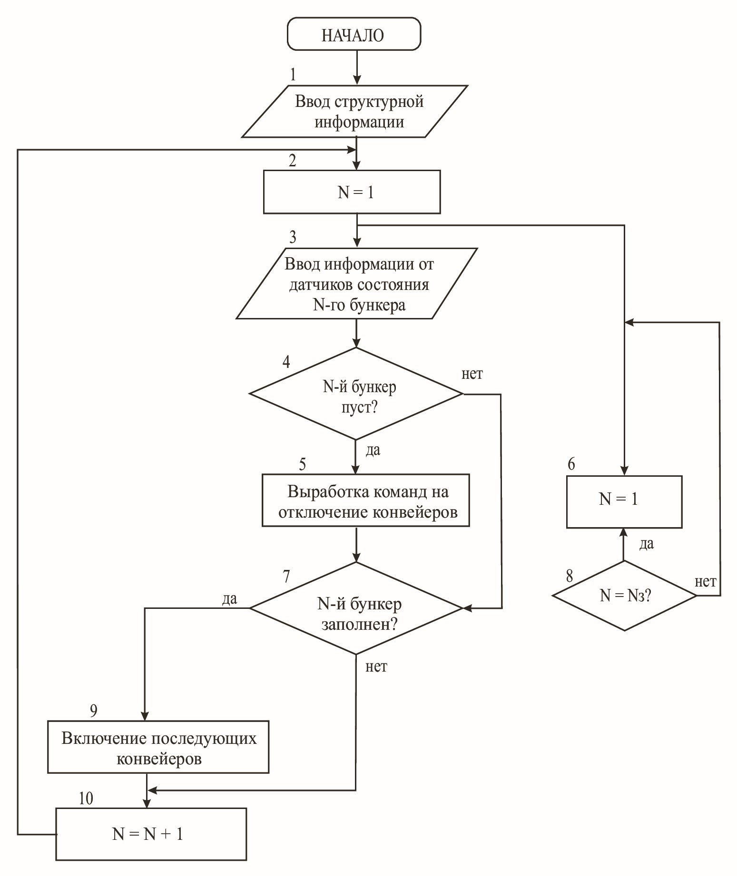

Рисунок 6.1 – Алгоритм работы конвейерных установок в режиме потребителей-регуляторов электрической нагрузки
Работа установок по этому алгоритму происходит следующим образом:
- ввод исходных данных о структуре управляемого объекта (оператор 1);
- устанавливается адрес опрашиваемого бункера N (в начале работы оператором 2 устанавливается адрес N=1);
- производится опрос датчиков состояния бункера (операторы 3, 4);
- если бункер пуст, то вырабатывается команда на остановку конвейеров, транспортирующих грузопоток бункера N до следующей точки загрузки. Команда выполняется системой управления конвейерами (АУК) по мере разгрузки конвейеров;
- если бункер N не пуст, то производится проверка оператором 7 -заполнен ли бункер на 100%;
- если бункер N заполнен, то вырабатывается команда запуска конвейеров, транспортирующих грузопоток от остановленного ранее конвейера до следующей точки загрузки;
- если бункер N не заполнен, то никаких команд не вырабатывается;
- по окончании опроса переменной N являющейся адресом опрашиваемого бункера, присваивается следующее значение (оператор 10);
- операторами 6 и 8 производится проверка, «все ли бункеры опрошены», если да, то переменной N, являющейся адресом опрашиваемого бункера, присваивается адрес N=1 и цикл опроса бункеров и выработки команд повторяется.

6.2 Скиповые подъёмные установки

Скиповые подъёмные установки (СПУ) могут работать в режиме потребителей-регуляторов электрической нагрузки в часы максимума энергосистемы, если имеется необходимый технологический задел, каким для СПУ могут являться загрузочные бункеры.
Для организации подобного графика необходимо сформировать следующие документы:
- технические данные СПУ и вспомогательного оборудования;
- статистические графики работы СПУ;
- схемы учёта параметров электропотребления;
- суточные графики часовых нагрузок СПУ;
- тахограммы работы СПУ;
- суточные графики часовых электрических нагрузок шахты.
Для определения возможности использования нагрузки СПУ в режиме потребителей-регуляторов (П-Р) общешахтной электрической нагрузки необходимо рассмотреть технологический цикл добычи и транспортировки угля в шахте и определить влияние перерывов в работе СПУ на технологические процессы.
Современные угольные шахты в подавляющем большинстве являются полностью конвейеризированными, т.е. поток добытого угля от комбайна до скиповых подъёмных установок транспортируется конвейерными установками.
Угольные скиповые подъёмы имеют загрузочные и разгрузочные бункеры, которые и определяют технологический задел, позволяющий использовать скиповые подъёмные установки в качестве потребителей-регуляторов общешахтной электрической нагрузки.
Алгоритм управления СПУ в режиме П-Р должен учитывать фактические резервы добычи угля и вместимости бункеров. Кроме того, управление СПУ необходимо осуществлять в строгом соответствии с требованиями правил безопасности. Такой алгоритм в общем виде представлен на рисунке 6.2.

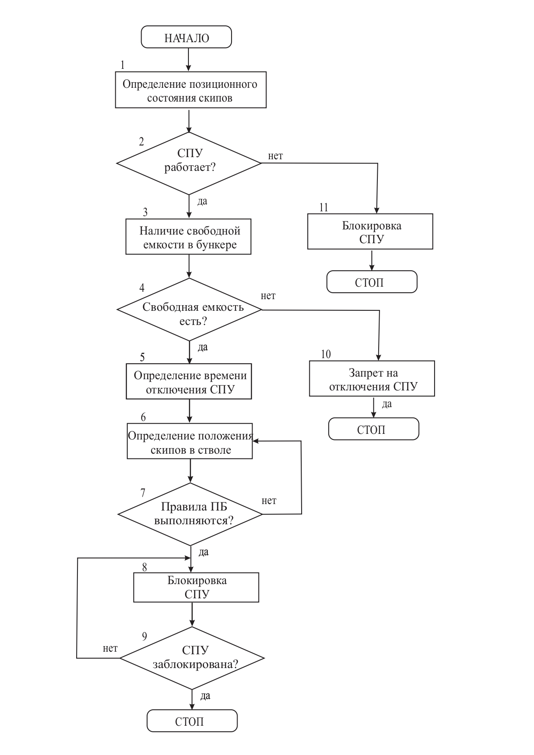

Рисунок 6.2 – Алгоритм управления СПУ в режиме П-Р
После поступления команды в ЭВМ о начале работы СПУ в режиме
П-Р определяется позиционное состояние скипов. Если подъём не работает, то производится блокировка включения СПУ, и на этом работа по алгоритму на этом этапе заканчивается.
В данный момент времени работы СПУ в режиме П-Р невозможна. При наличии свободной ёмкости продолжается работа по алгоритму. Производится расчёт возможного времени отключения СПУ.
Следующим этапом является определение местоположения подъёмных сосудов в стволе. При выполнении требований ПБ [78] - сосуды в крайних положениях - выполняется команда на отключение СПУ. Выполнение команды контролируется автоматизированной системой централизованного контроля.
Для более эффективной работы СПУ по приведённому алгоритму необходимо организовать работу скиповых подъёмов таким образом, чтобы на момент начала прохождения максимума нагрузки энергосистемы загрузочные бункеры имели максимальную вместимость.

6.3 Водоотливные установки

Возможность использования шахтных водоотливных установок для снижения максимальной мощности шахты в часы максимума нагрузки энергосистемы объясняется основными особенностями эксплуатации:
- большой суммарной мощностью установленных электродвигателей насосов (до 20 % общешахтной мощности);
- длительный режим работы с неизменной нагрузкой;
- свободный цикличный режим работы насосов в течение суток благодаря наличию аккумулирующей ёмкости водосборника [79].
В работах авторов [80] рассматривается способ регулирования режима работы водоотливной установки, направленный на расширение диапазона регулировки с обязательным соблюдением условий минимальной геометрической высоты всасывания насосов. Регулирование производительности и рабочих параметров насоса достигается путем обеспечения регулируемого перепуска части потока жидкости из нагнетательного трубопровода на вход насоса. Существенной особенностью является то, что при данном перепуске производится отделение воздуха от жидкости с последующим его удалением. Основным недостатком данного способа регулирования, принятого за прототип, является его узкая направленность на снижение удельных затрат электроэнергии.
В работах авторов [81] основное внимание уделено оптимизации и гидравлическому моделированию дренажной системы направленное на снижение потребления электрической энергии. Здесь время начала/окончания работы и начальное состояние насоса определены как переменные решения, что упростило задачу и позволило сократить количество двоичных переменных. Однако, учитывая сложность водоотливной установки угольной шахты, необходимо принимать во внимание множество факторов, включая периоды пиковой нагрузки энергосистемы, скорость притока воды, площадь водосборника с учетом заиливания и другие.
Максимальную экономию при регулировании общешахтной нагрузки с помощью водоотливных установок, которые будут использоваться как потребители-регуляторы, можно получить, если опустошить водосборник перед наступлением пика энергосистемы. Это даст возможность использовать весь его регулируемый объем для сбора воды и, как следствие, автоматически выключать электродвигатели насосов на весь период пиковой нагрузки.
Выполнение этой операции в ручном режиме сравнительно сложно, т.к. необходимо наличие постоянной оперативной информации о продолжительности очередного максимума нагрузки энергосистемы, вместимости водосборника на данный момент, величине притока шахтных вод, производительности насоса и т.п.
Один из вариантов решения данной проблемы - применение локального автоматического устройства внепикового потребления электроэнергии водоотливными установками в сочетании с информационно-измерительными системами учёта и контроля электроэнергии.
На рисунке 6.3 представлен алгоритм управления водоотливными установками в режиме П-Р.

6.4. Разработка автоматизированной системы технического учета электропотребления угольной шахты

Рациональное использование энергетических ресурсов на угольных предприятиях является одной из приоритетных задач современного горнопромышленного комплекса. Повышение энергоэффективности невозможно без создания системы точного и оперативного учета электропотребления, обеспечивающей достоверные данные для анализа, планирования и регулирования энергетических потоков.
Современные подходы к управлению электропотребления основаны на автоматизации процессов измерения, передачи и обработки информации о режимах электропотребления в реальном масштабе времени.
В настоящее время автоматизированная система коммерческого учета электроэнергии (АСКУЭ) охватывает только главные вводы питающих центров шахты, что полностью соответствует установленным нормативным требованиям. Однако для эффективного управления процессом электропотребления необходим детализированный учет составляющих энергопотребления предприятия. На уровне главных вводов действие АСКУЭ завершается, и именно с этого момента начинается зона ответственности предлагаемой автоматизированной системы технического учета электроэнергии (АСТУЭ).

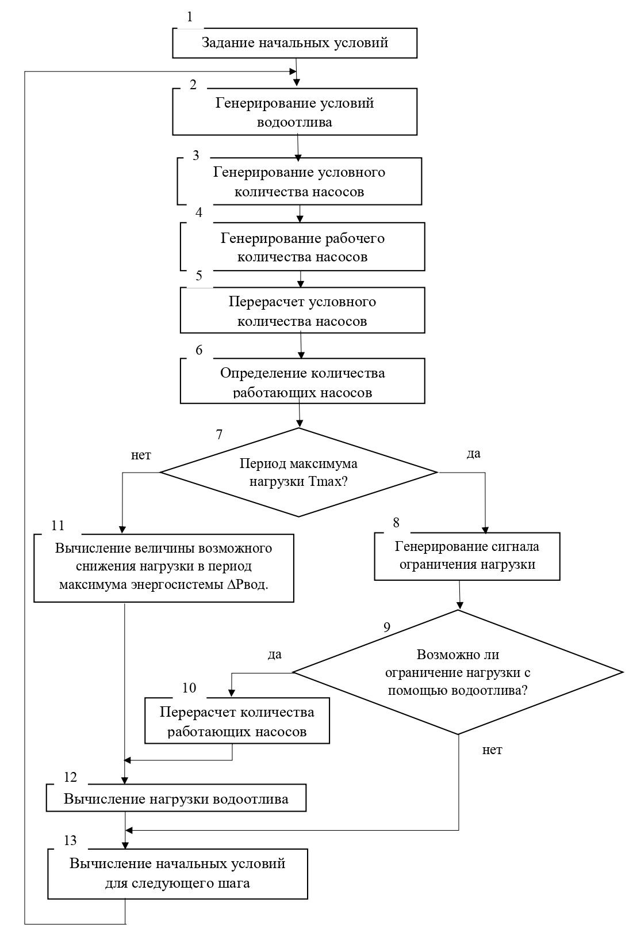
Рисунок 6.3 – Алгоритм управления водоотливными
установками в режиме П-Р
Объектом исследования в данном случае являются отходящие фидеры питающих центров и комплексы распределения электроэнергии, поскольку именно они определяют структуру и динамику энергопотребления на уровне технологических участков.
Управление нагрузкой на главных вводах возможно лишь при наличии точной информации о режимах потребления по фидерам и технологическим направлениям.
В существующей инфраструктуре шахты такие возможности отсутствуют: не установлены счетчики, датчики, отсутствуют контроллеры для сбора и передачи данных, что исключает возможность оперативного анализа и регулирования внутренних потоков электроэнергии. Обе системы АСКУЭ и АСТУЭ должны быть интегрированы в единое информационно-техническое пространство с унифицированным программным обеспечением, обеспечивающим обмен данными и согласованное управление процессами контроля и анализа электропотребления.
Основная цель разработки АСТУЭ заключается в обеспечении комплексного контроля, анализа и оптимизации процессов распределения и потребления электрической энергии на угольной шахте, где ключевыми задачами системы являются:
- организация централизованного учета электроэнергии и контроль отклонений от норм и лимитов;
- обеспечение сбора, хранения и обработки измерительной информации в автоматическом режиме;
- формирование отчетных и аналитических материалов для оценки энергоэффективности;
- повышение надежности электроснабжения технологических объектов;
- прогнозирование режимов электропотребления и определение тенденций изменения нагрузок.
Реализация данных задач позволяет формировать достоверную энергетическую базу для принятия управленческих решений и последующего совершенствования производственных процессов.
Функциональное содержание автоматизированной системы технического учёта электроэнергии должна включать комплекс взаимосвязанных процессов, направленных на обеспечение достоверного и непрерывного контроля параметров электроснабжения. Система должна реализовать измерение потоков активной и реактивной мощности во всех направлениях передачи электроэнергии, что позволяет формировать точную картину распределения нагрузок. Строить временные графики изменения энергопотребления, обеспечивающих анализ динамики работы оборудования.
Система должна организовать автоматизированный сбор, обработку и архивацию измерительной информации, для последующего анализа и отчетности. Передача информации между элементами комплекса выполняется по промышленным каналам связи для удалённого доступа и управления. Дополнительно должны быть реализованы функции проверки корректности получаемых данных, а также синхронизации времени всех компонентов системы. Формирование журналов событий, включая акты включения/отключения, коррекцию параметров, изменения конфигурации, а также формирование отчетных документов и передача их в автоматизированные рабочие места операторов и инженеров. Каждый центр сбора данных должен обеспечить локальное хранение информации, защиту от несанкционированного доступа и возможность конфигурирования параметров оборудования.
Разработка и внедрение автоматизированной системы технического учета электропотребления угольной шахты позволит интегрировать данные из различных источников, оперативно реагировать на отклонения от установленных лимитов и обеспечивать контроль рационального использования энергии на всех технологических уровнях шахты.
АСТУЭ должен реализовать многоуровневую архитектуру, включающую три взаимосвязанных уровня:
- первый уровень представляет собой измерительные средства — трансформаторы тока и напряжения, цифровые счетчики электроэнергии и вторичные цепи. Эти устройства обеспечивают регистрацию и первичную обработку параметров сети;
- второй уровень формируют устройства сбора и передачи данных (УСПД), устанавливаемые в распределительных подстанциях. Они осуществляют регулярный опрос счетчиков, архивирование данных и передачу их в сервер сбора данных.
- третий уровень – центральный сервер АСТУЭ и автоматизированные рабочие места пользователей. На этом уровне выполняется обработка информации, формирование отчетности, построение графиков нагрузки и анализ эффективности электропотребления.
Обмен данными должен осуществляться через защищенные каналы связи, что гарантирует целостность и достоверность информации. Вся система должна функционировать в режиме непрерывного мониторинга, обеспечивая своевременное выявление отклонений и нештатных ситуаций.
На основании проведённого исследования структуры электропотребления угольной шахты им. Костенко в таблице 6.1 приведён перечень объектов, подлежащих техническому учёту электроэнергии.

Таблица 6.1 – Объекты технического учета электропотребления угольной шахты им. Костенко
Питающий центр (ГПП) | Фидер 6 кВ | Потребитель
1 | 2 | 3
РП «Костенко 35/6»  (20 шт) | 606 | ввод №1
РП «Костенко 35/6»  (20 шт) | 636 | ввод №2

Продолжение таблицы 6.1
1 | 2 | 3
 | 604, 617, 626, 627 | Вент. гл.проветр. (ВГП)
 | 8, 30 | Вент. гл.проветр. (ВГП)
 | 612, 619 | Подъемная установка
 | 16, 34 | Подъемная установка
 | 608, 625 | УСШМД
 | 614, 632 | Трансформаторы поверхности
 | 621, 624 | Ввод №1, 2 п/с «86/87»
 | 629, 603 | Ввод №1, 2 п/с «Костенко»
РП «Кировская 35/6»  (10 шт) | 1, 8 | Ввод №1
РП «Кировская 35/6»  (10 шт) | 2 | Ввод №2
РП «Кировская 35/6»  (10 шт) | 8, 10 | Вент. гл.проветр. (ВГП)
РП «Кировская 35/6»  (10 шт) | 16, 34 | Подъемная установка
РП «Кировская 35/6»  (10 шт) | 10, 32 | Завод «Горные машины»
РП «Кировская 35/6»  (10 шт) | 20, 26 | Котельная установка
ПС «Спортивная»  (9 шт) | 1 | Ввод №1
ПС «Спортивная»  (9 шт) | 13 | Ввод №2
ПС «Спортивная»  (9 шт) | 6, 12 | Вент. гл.проветр. (ВГП)
ПС «Спортивная»  (9 шт) | 8, 16 | Подъемная установка
ПС «Спортивная»  (9 шт) | 14 | «КарЖылуСбыт»
ПС «Спортивная»  (9 шт) | 101, 102 | Трансформаторы поверхности
ПС «Солнечная»  (17 шт.) | 3, 29 | Ввод №1, №2
ПС «Солнечная»  (17 шт.) | 5, 25 | Вент. гл.проветр. (ВГП)
ПС «Солнечная»  (17 шт.) | 7, 13, 19, 26, 28 | Подземная нагрузка
ПС «Солнечная»  (17 шт.) | 12, 32 | Вакуумная установка
ПС «Солнечная»  (17 шт.) | 6, 18 | Трансформаторы поверхности
ПС «Солнечная»  (17 шт.) | 8, 14, 10, 16 | Подъемная установка
ПС «Костенко»  (20 шт) | 1, 2 | Гл. вводы №1, №2
ПС «Костенко»  (20 шт) | 3, 4, 15, 16, 9, 10 | Подъемная установка
ПС «Костенко»  (20 шт) | 13, 14, 29, 122 | Трансформаторы поверхности
ПС «Костенко»  (20 шт) | 17, 18, | Вакуумная установка
ПС «Костенко»  (20 шт) | 23, 24, 25, 26 | Котельная установка
ПС «Костенко»  (20 шт) | 101 | УШСР
ПС «Костенко»  (20 шт) | 102 | УПТС

Продолжение таблицы 6.1
1 | 2 | 3
ПC «86/87» | 5, 12 | Вент. гл.проветр. (ВГП)
 | 8, 14 | Подъемная установка
 | 6, 16 | Подземная нагрузка
 | 7, 19 | Трансформаторы поверхности

Перспективным направлением развития исследований является расширение области контроля системы АСТУЭ за счёт включения мониторинга подземных нагрузок, что позволит сформировать целостное представление о структуре энергопотребления шахты и повысить эффективность управления энергетическими ресурсами.

Выводы по шестому разделу
Для каждой технологической группы шахтных электроприёмников определены принципы оптимизации использования электрической энергии и возможные режимы управления. Управление режимами потребления активной мощности может осуществляться при помощи потребителей-регуляторов, которые могут отключаться в часы максимума нагрузки энергосистемы на период времени, определяемый технологическими возможностями. Предложенные алгоритмы управления режимами активного электропотребления могут быть использованы как подсистемы управления в составе интегрированной АСТУЭ угольной шахты:
- оснащение угольных шахт автоматизированной системой технического учёта электроэнергии позволит установить энергоемкие режимы электропотребления;
Внедрение автоматизированной системы технического учёта электропотребления (АСТУЭ) является значимым результатом исследования, направленным на повышение энергетической эффективности угольного предприятия. Система обеспечивает достоверный контроль и анализ режимов электропотребления, способствует снижению потерь и формирует основу для дальнейшей оптимизации энергетических процессов в производственной системе шахты
- текущий учет и контроль параметров электропотребления позволит осуществлять регулирование режимов электропотребления в режиме реального масштаба времени;
- длительное хранение в СУБД результатов контроля позволит проводить исследования предыстории режимов электропотребления, планирование и экономическую эффективность использования электроэнергии в условиях угольных шахт.

ЗАКЛЮЧЕНИЕ

Анализ ситуации в РК и действующей нормативной документации в области электроэнергетики показал, что нарастает энергодефицит и решение вопросов в области энергосбережения и повышения энергоэффективности промышленных предприятий, потребляемая мощность которых составляет до 75% в энергобалане региона (для угольных предприятий – до 50% от промышленной нагрузки).
Во введении обоснована актуальность темы исследования, проанализировано современное состояние рассматриваемой научно-технической проблемы. Определены цель и задачи диссертационной работы, сформулированы научная новизна, основные положения и результаты, выносимые на защиту. Отражена практическая значимость полученных научных результатов и их значение для повышения энергоэффективности горных предприятий и развития электроэнергетической отрасли Казахстана.
В первой главе проведён анализ нормативных документов, регулирующих вопросы электроснабжения и электропотребления промышленных предприятий. Установлено, что в настоящее время в Республике Казахстан наблюдается дефицит электроэнергии, что определяет актуальность задач энергосбережения и повышения энергоэффективности. Показана необходимость исследования структуры систем электроснабжения и электропотребления, а также режимов потребления активной мощности, что подтверждается требованиями действующих нормативных актов. Для обеспечения эффективного управления режимами электропотребления (РЭП) в соответствии с условиями договоров на использование электроэнергии предложено проведение комплексных исследований и разработка основных принципов регулирования РЭП применительно к условиям угольной промышленности.
Во второй главе диссертационной работы проведено исследование систем электропотребления Карагандинского региона и горнодобывающих предприятий на примере угольных шахт, представляющих собой промышленные объекты со сложной структурой энергоснабжения. Особенности таких систем обусловлены разветвлённой и протяжённой сетью электроснабжения, наличием большого количества потребителей, включая критически важное оборудование, требованиями взрывобезопасности, многоступенчатым распределением электроэнергии и динамичным изменением структуры потребления при перемещении очистных и проходческих забоев. На основе анализа и экспериментальных данных получены качественные и количественные характеристики системы электропотребления угольных шахт (СЭП). Разработана математическая модель информационных потоков СЭП, отражающая особенности функционирования системы в условиях подземной добычи угля.
В третьей главе представлены результаты исследований режимов электропотребления технологических групп горных предприятий, выполнена их классификация по типам распределения на равномерный, нормальный и импульсный. На основе применения теории вероятностей и анализа импульсных потоков разработаны математические модели для каждого типа нагрузок, а также обобщённая модель электропотребления горных предприятий.
В четвёртой главе представлены результаты разработки и апробации трёх моделей прогнозирования электропотребления: сезонной модели ARIMA, метода простого экспоненциального сглаживания и нейронной сети с архитектурой долгой краткосрочной памяти (LSTM). Проведённое сравнение показало, что нейросетевая модель LSTM продемонстрировала наибольшую точность прогнозирования (ошибка MAPE составила 5,37% на тестовой выборке), превосходя традиционные статистические подходы по способности учитывать временную динамику и нелинейные зависимости в данных.
В пятой главе проведён анализ принципов управления электрической нагрузкой горного предприятия и предложен комплекс подходов к оптимизации режимов электропотребления. Разработана методика определения предельных моментов принятия решений по управлению режимами электропотребления в различных состояниях нагрузки, а также определены параметры минимально допустимого расхода электроэнергии. Сформулированы задачи оптимального управления активной мощностью в часы максимума энергосистемы и выделены области состояния режимов электропотребления. Разработана структурная схема приоритетов диспетчерского управления при отклонениях нагрузки в периоды пикового энергопотребления. Предложены модели и алгоритмы оптимизации процессов электропотребления. Представлена интерактивная модель предварительной настройки автоматизированной системы, реализующая взаимодействие диспетчера с вычислительной системой в формате «вопрос–ответ», что обеспечивает повышение оперативности и эффективности управления энергопотреблением горного предприятия.
В шестой главе для каждой технологической группы электроприёмников угольной шахты сформулированы принципы оптимизации использования электрической энергии и определены возможные режимы управления. Регулирование режимов потребления активной мощности предлагается осуществлять с использованием потребителей-регуляторов, которые могут временно отключаться в часы максимальных нагрузок энергосистемы в пределах, допустимых технологическим процессом. Предложены принципы разработки и внедрения автоматизированной системы технического учета электропотребления, которая позволит обеспечить комплексный контроль, анализ и оптимизацию режимов потребления электроэнергии на угольных предприятиях. На основании проведённого исследования структуры электропотребления угольной шахты им. Костенко приведён необходимый перечень объектов, подлежащих техническому учёту электропотребления. Разработанные алгоритмы управления режимами активного электропотребления могут быть интегрированы в состав автоматизированной системы технического учёта и управления электропотребления (АСТУЭ) шахты в качестве функциональных подсистем, обеспечивающих повышение эффективности энергопотребления и устойчивости работы энергокомплекса.
Дальнейшее изучение системы управления режимами электропотреблением ориентировано на анализе и создании наиболее подходящих режимов работы для всех подземных установок. Основанием для таких работ служит процесс оснащения шахт автоматизированной системы контроля и управления подземным электроснабжением (АСУЭС). К основным функциям системы относятся:
- измерение активных и реактивных токов и напряжения в отходящих фидерах высоковольтных ячеек подземных подстанциях;
- передача информации в сервер системы в цифровом виде.

СПИСОК ИСПОЛЬЗУЕМЫХ ИСТОЧНИКОВ

1 Электроэнергетика Казахстана: ключевые факты // https://www.kegoc.kz/ru/electric-power/elektroenergetika-kazakhstana. 10.10.2023.
2 Об утверждении Концепции развития топливно-энергетического комплекса Республики Казахстан на 2022–2026 годы: Постановление Правительства Республики Казахстан от 28 июня 2014 года № 724. // https://adilet.zan.kz/rus/docs/P1400000724. 20.12.2023.
3 Об электроэнергетике: Закон Республики Казахстан от 08.07.2024 № 121-VIII // https://adilet.zan.kz/rus/docs/Z040000588. 20.12.2023.
4 Об утверждении Правил пользования электрической энергией: Приказ Министра энергетики Республики Казахстан от 25 февраля 2015 года № 143 // https://adilet.zan.kz/rus/docs/V1500010403. 30.12.2023.
5 Об утверждении Правил организации и функционирования розничного рынка электрической энергии, а также предоставления услуг на данном рынке: Приказ Министра энергетики Республики Казахстан от 20 февраля 2015 года №111 // https://adilet.zan.kz/rus/docs/V1500010533. 20.12.2023.
6 Об утверждении Электросетевых правил: Приказ Министра энергетики Республики Казахстан от 18 декабря 2014 года № 210 // https://adilet.zan.kz/rus/docs/V1400010899#z7. 15.10.2023.
7 Об утверждении Правил технической эксплуатации электрических станций и сетей: Приказ Министра энергетики Республики Казахстан от 30 марта 2015 года № 247 // https://adilet.zan.kz/rus/docs/V1500011066. 12.10.2023.
8 Быстрицкий, Г. Ф. Общая энергетика: энергетическое оборудование. В 2 ч. Часть 1 : справочник для вузов / Г. Ф. Быстрицкий, Э. А. Киреева. — 2-е изд., испр. и доп. — Москва : Издательство Юрайт, 2024. — 222 с.
9 Сидоренко, И. Т. Проектирование электроснабжения горных предприятий : учебное пособие / И. Т. Сидоренко, К. Н. Маренич, И. В. Ковалёва. — Вологда : Инфра-Инженерия, 2021. — 160 с.
10 Кармет: Угольный Департамент // https://qarmet.kz/ru. 13.05.2024
11 Родыгина, С. В. Проектирование и эксплуатация систем электроснабжения. Передача, распределение, преобразование электрической энергии : учебное пособие / С. В. Родыгина. — Новосибирск : НГТУ, 2017. — 72 с.
12 Наумов И.В., Лещинская Т.Б., Бондаренко С.И. Проектирование систем электроснабжения: межвузовское учебное пособие для самостоятельной работы студентов/ Под общей редакцией И.В. Наумова. – Иркутск: Изд-во ИрГСХА. - 2012. - 327 С.
13 Быстрицкий, Г. Ф. Общая энергетика: энергетическое оборудование. В 2 ч. Часть 2 : справочник для вузов / Г. Ф. Быстрицкий, Э. А. Киреева. — 2-е изд., испр. и доп. — Москва : Издательство Юрайт, 2026. — 371 с.
14 Графики электрических нагрузок // https://electricalschool.info/main/elsnabg/680-grafiki-jelektricheskikh-nagruzok.html. 10.05.2024.
15 Выравнивание графика электрической нагрузки энергосистемы // https://monographies.ru/ru/book/section?id=16623. 12.04.2024.
16 Об утверждении Методики расчета нормативов энергопотребления: Приказ Министра индустрии и инфраструктурного развития Республики Казахстан от 15 декабря 2022 года № 717 // https://adilet.zan.kz/rus/docs/V2200031136. 05.06.2024.
17 Шведов, Г. В. Системы электроснабжения : учебник / Г. В. Шведов, Т. А. Шестопалова. — Москва : НИУ МЭИ. - 2018. - 312 с.
18 Карапетян, И. Г. Справочник по проектированию электрических сетей : справочник / И. Г. Карапетян. — Москва : ЭНАС, 2012. — 392 с.
19 Abdulkhay, R., Khilola N., Abdumalik B., Maftuna S. Study on graphs of electrical load and analysis of power consumption modes (2024). E3S Web of Conferences, 497, art. no. 01005, https://doi.org/10.1051/e3sconf/202449701005
20 Авдеев, Л.А., Каверин, В.В., Сычев, Ю.А., Телбаева, Ш.З. Исследование системы электропотребления угольной шахты // Труды университета. 2024. – № 1. – С. 451-458.
21 Авдеев Л.А., Кокин С.Е., Телбаева Ш.З. Исследование графиков электрической нагрузки в условиях карагандинского угольного бассейна // Вестник Торайгыров университета. Энергетическая серия. - Павлодар, 2024. – №1. – С. 5-17.
22 Карлберг Конрад. Регрессионный анализ в Microsoft Excel. – М.: Вильямс, 2017. – 400 с.
23 Теория вероятностей и математическая статистика: учебник и практикум для вузов / А. М. Попов, В. Н. Сотников ; под редакцией А. М. Попова. — 3-е изд., перераб. и доп. — Москва : Издательство Юрайт, 2024. – 425 с.
24 Севастьянов Б.А. Курс теории вероятностей и математической статистики. - Москва-Ижевск: Институт компьютерных исследований, 2019, 272 с.
25 Лебедев А. В., Фадеева Л. Н. Теория вероятностей и математическая статистика: учебник / А. В. Лебедев, Л. Н. Фадеева. Под ред. А. В. Лебедева. Изд. 4-е, перераб. и доп. – М., 2018. – 480 с.
26 Авдеев Л.А. Энергосберегающие технологии в угольных шахтах: Монография / Л.А. Авдеев; Карагандинский технический университет. – Караганда: Изд-во КарГТУ, 2018. – 159 с.
27 Reymov К.М., Turmanova G.M., Makhmuthonov, S.K., Uzakov B.A. Mathematical models and algorithms of optimal load management of electrical consumers. E3S Web of Conferences 216, 01166 (2020). https://doi.org/10.1051/e3sconf/202021601166.
28 Petrov, V., Sadridinov, A., Pichuev A. Analysis and Modeling of Power Consumption Modes of Tunnelling Complexes in Coal Mines. E3S Web of Conferences 174, 01006 (2020). https://doi.org/10.1051/e3sconf/202017401006.
29 Homayouni S.M., Fontes D.B.M.M. Optimizing job shop scheduling with speed-adjustable machines and peak power constraints: A mathematical model and heuristic solutions (2025) International Transactions in Operational Research, 32 (1), pp. 194 – 220. https://doi.org/10.1111/itor.13414
30 Wang L., Wei P., Li W., Du L. Modelling and optimization method for energy saving of computer numerical control machine tools under operating condition (2024) Energy, 306, art. no. 132556, https://doi.org/10.1016/j.energy.2024.132556.
31 Wen, L., Zhong, D., Bi, L., Wang, L., Liu, Y. Optimization Method of Mine Ventilation Network Regulation Based on Mixed-Integer Nonlinear Programming. Mathematics 2024, 12, 2632. https://doi.org/10.3390/math12172632.
32 Świętochowski K., Andraka D., Kalenik M., Gwoździej-Mazur J. The Hourly Peak Coefficient of Single-Family and Multi-Family Buildings in Poland: Support for the Selection of Water Meters and the Construction of a Water Distribution System Model. (2024) Water (Switzerland), 16 (8), art. no. 1077. https://doi.org/10.3390/w16081077.
33 Reshetnyak, S.,Golubov, E. Methods of power consumption in conditions of high-productive areas of coal mines. BIO Web Conferences 84 05008 (2024). DOI: 10.1051/bioconf/20248405008. https://doi.org/10.1051/bioconf/20248405008
34 Fumo, N., Biswas, M. A.Rafe. Regression analysis for prediction of residential energy consumption. (2015). Renewable and Sustainable Energy Reviews, Volume 47, 332-343, https://doi.org/10.1016/j.rser.2015.03.035.
35 Majola, C.M.D., & Langerman, K.E. (2023). Energy efficiency in the South African mining sector: A case study at a coal mine in Mpumalanga. Journal of the Southern African Institute of Mining and Metallurgy, 123(9), 451-462. https://doi.org/10.17159/2411-9717/1788/2023.
36 Kubrin S.S., Reshetnyak S.N., Zakorshmenny I.M., Karpenko S.M. Simulation modeling of equipment operating modes of complex mechanized coal mine face (2022). Sustainable Development of Mountain Territories, 14 (2), pp. 286 - 294, DOI: 10.21177/1998-4502-2022-14-2-286-294. https://www.scopus.com/inward/record.uri?eid=2-s2.0-85139742921&doi=10.21177%2f1998-4502-2022-14-2-286-294&partnerID=40&md5=785bd3db4bd0693626e2e2b01ac3fe65
37 Болдырев Д.В. Случайные процессы в системах управления: Учебное пособие. — Невинномысск : Изд-во НТИ (филиала) ФГАОУ ВО СКФУ, 2022. — 155 с.
38 Druzhinin V., Sivyakova G., Kalinin A., Tytiuk V., Nikolenko A., Kuznetsov V.V., Kuzmenko M. (2023). Preventing the development of emergency modes of interlocked electric drives of a rolling mill under the impact loads. Diagnostyka, 24 (1), DOI: 10.29354/diag/157089.
39 Математический анализ и математическая статистика. Теория и практика: Учебник / Л. П. Лазурина, Е. В. Скрипкина, К. В. Завидовская [и др.]. – Старый Оскол: ООО «Тонкие наукоемкие технологии», 2023. – 240 с.
40 Об утверждении Методики расчета нормативов энергопотребления: Приказ Министра индустрии и инфраструктурного развития Республики Казахстан от 15 декабря 2022 года № 717. // https://adilet.zan.kz/rus/docs/V2200031136. 25.02.2024.
41 Телбаева Ш.З., Авдеев Л.А., Каверин В.В., Кокин С.Е., Жумагулова Д.К. Прогнозирование электропотребления в условиях угольной шахты. Вестник Торайгыров университета. Энергетическая серия. - Павлодар, 2025. – №2. – С. 354-364.
42 Билалова, А. И. Прогнозирование потребления и повышение качества электроэнергии : учебное пособие / А. И. Билалова, В. И. Доманов, М. В. Петрова. — Ульяновск : УлГТУ, 2023. — 228 с.
43 Кобозев В. А. Качество электроэнергии и энергоэффективность систем электроснабжения потребителей: учебное пособие / В. А. Кобозев, И. В. Лыгин. — Вологда: Инфра-Инженерия, 2022. — 356 с.
44 Hu H.-J., Sun X., Zeng B., Gong D.-W., Zhang Y. Multi-time-scale interval optimal dispatch of coal mine integrated energy system considering source-load uncertainty // Control and Decision (Kongzhi yu Juece). – 2024. – Vol. 39, № 3. – P. 827–835. – DOI: 10.13195/j.kzyjc.2022.1507.
45 Zeng Z., Li M. Bayesian median autoregression for robust time series forecasting // International Journal of Forecasting. – 2020. – Vol. 37, № 2. – P. 1000–1010. – https://doi.org/10.1016/j.ijforecast.2020.11.002.
46 Xiao H., Wang B., Zhou H., Hu W., Liu G.-P. Digital twin-empowered power consumption prediction for energy-intensive aluminum annealing furnaces // Expert Systems with Applications. – 2026. – Vol. 296, Part B. – Art. No. 129079. – https://doi.org/10.1016/j.eswa.2025.129079.
47 Kaytez F., Taplamacioglu M.C., Cam E., Hardalac F. Forecasting electricity consumption: A comparison of regression analysis, neural networks and least squares support vector machines // International Journal of Electrical Power & Energy Systems. – 2015. – Vol. 67. – P. 431–438. – https://doi.org/10.1016/j.ijepes.2014.12.036.
48 De Silva S.N., Mishra B.K., Sayers W., Loukil Z. Predicting long-term electricity consumption using time series data: Use case of the UK electricity data // Lecture Notes of the Institute for Computer Sciences, Social-Informatics and Telecommunications Engineering (LNICST). – 2025. – Vol. 621. – P. 37–58. – DOI: 10.1007/978-3-031-92614-3_3.
49 El-Azab H.-A.I., Swief R.A., El-Amary N.H., Temraz H.K. Seasonal forecasting of the hourly electricity demand applying machine and deep learning algorithms: Impact analysis of different factors // Scientific Reports. – 2025. – Vol. 15, № 1. – Art. No. 9252. – DOI: 10.1038/s41598-025-91878-0.
50 Telbayeva S., Nurmaganbetova G., Avdeyev L., Kaverin V., Issenov S., Janiszewski D., Smagulova K., Nurmagambetova G. Development of mathematical models of power consumption at coal plants // Eastern-European Journal of Enterprise Technologies. – 2024. – Vol. 5, № 8 (131). – P. 22–32. – https://doi.org/10.15587/1729-4061.2024.313932.
51 Zhou S., Ni S., Han Y., Dong Z., Lai C.S. Adaptive electricity consumption forecasting approach for universal environments // Scientific Reports. – 2025. – Vol. 15, № 1. – Art. No. 24400. – DOI: 10.1038/s41598-025-10147-2.
52 Bui T.H., Lee K. Forecasting annual electricity consumption in Vietnam using radial basis function neural network // Energy. – 2025. – Vol. 334. – Art. No. 137762. – https://doi.org/10.1016/j.energy.2025.137762.
53 Tolentino J.A. Forecasting electricity consumption using ARIMA model // Lecture Notes in Networks and Systems. – 2026. – Vol. 1465. – P. 41–51. – DOI: 10.1007/978-981-96-7517-3_4.
54 Al-Dahhan I.A.H., Ashour M.A.H. A hybrid ARIMA-ANN model for enhanced electricity consumption forecasting in Bahrain // Studies in Big Data. – 2026. – Vol. 177. – P. 399–407. – DOI: 10.1007/978-3-031-97609-4_34.
55 Karpenko S.M., Karpenko N.V., Bezginov G.Y. Forecasting of power consumption at mining enterprises using statistical methods // Russian Mining Industry. – 2022. – No. 1. – P. 82–88. – https://doi.org/10.30686/1609-9192-2022-1-82-88.
56 Основы теории прогнозирования // https://openforecast.org/ru/etextbook/about. 22.04.2025.
57 Новиков, А. И. Эконометрическое моделирование в пакете GRETL : учебное пособие / А. И. Новиков, Т. И. Солодкая. — Москва : ИНФРА-М, 2023. — 236 с.
58 Methods and formulas for Augmented Dickey-Fuller Test. // https://support.minitab.com/en-us/minitab/help-and-how-to/statistical-modeling/time-series/how-to/augmented-dickey-fuller-test/methods-and-formulas/methods-and-formulas/?utm_source=chatgpt.com.
59 Иллюстрированный самоучитель по SPSS. // https://www.datuapstrade.lv/rus/spss. 11.03.2025.
60 Использование метода ARIMA // https://docs.exponenta.ru/econ/arima-model.html. 22.04.2025.
61 Tolegenova Г., Zakirova А., & Astankevich А. (2023). Models and methods of forecasting electrical loads. Bulletin of L.N. Gumilyov Eurasian National University Technical Science and Technology Series, 143(2), 260–268. https://doi.org/10.32523/2616-7263-2023-143-2-260-268
62 Винюков, И.А. Многомерные статистические методы. Учебное пособие: Учебное пособие / И.А. Винюков; Финуниверситет, - М.: Финуниверситет, 2023. - 192с.
63 Кричевский, М. Л., Временные ряды в менеджменте. Том 1 : монография / М. Л. Кричевский. — Москва : Русайнс, 2016. — 219 с.
64 Экспоненциальное сглаживание // https://help.fsight.ru/ru/mergedProjects/lib/02_time_series_analysis/uimodelling_expsmooth.htm. 15.11.2024.
65 Manusov V, Kalanakova A, Ahyoev J, Zicmane I, Praveenkumar S, Safaraliev M. Analysis of Mathematical Methods of Integral Expert Evaluation for Predictive Diagnostics of Technical Systems Based on the Kemeny Median. Inventions. 2023; 8(1):28. https://doi.org/10.3390/inventions8010028
66 LSTM – сети долгой краткосрочной памяти // https://habr.com/ru/companies/wunderfund/articles/331310. 22.04.2025.
67 Нейронная сеть LSTM: зачем нужна и как с ней работать // https://practicum.yandex.ru/blog/neyroset-lstm-dlya-mashinnogo-obucheniya/. 22.04.2025.
68 Нейронные сети на Python: обработка временных рядов // https://ya.zerocoder.ru/pgt-nejronnye-seti-na-python-obrabotka-vremennyh-ryadov/. 26.05.2025г.
69 Основы искусственного интеллекта: практические работы по созданию и обучению искусственных нейронных сетей на языке Python: учебно-методическое пособие / Н. В. Маркина, Э. И. Беленкова, Г. А. Диденко [и др.]. — Челябинск : ЮУГМУ, 2023. — 72 с.
70 Методы исследования (анализа) // http://www.ekonomika-st.ru/drugie/metodi/metodi.html. 10.11.2024.
71. Круглов А. В. Повышение энергоэффективности электротехнических комплексов горных предприятий путем учета вариаций параметров электропотребления : дис. ... канд. техн. наук : 05.09.03. – Санкт-Петербург, 2012. – 134 с.
72 Шайтор Н.М. Энергосберегающие режимы и технологии. Интел-лектуальная электроэнергетика: учебное пособие / Н.М. Шайтор, А. В. Горпинченко. – Москва; Вологда: Инфра-Инженерия, 2023. – 224 с.
73 Dzyuba A.P., Soloveva I.A. Cost-dependent electric consumption as a tool of risk management of non-payment for electric energy of industrial enterprises // Strategic Decisions and Risk Management. – 2019. – Vol. 10, No. 1. – P. 8–19. – DOI: 10.17747/2618-947X-2019-1-8-19.
74 Категории электроснабжения потребителей // https://electricalschool.info/main/elsnabg/1866-kategorii-jelektrosnabzhenija.html. 10.06.2025.
75 Баланов, А. Н. Цифровая энергетика. Системы управления, интеграция, оптимизация, прогнозирование спроса : учебное пособие для вузов / А. Н. Баланов. — Санкт-Петербург : Лань, 2024. — 408 с.
76 Матренин, П. В. Среднесрочное прогнозирование почасовых тарифов на электроэнергию с помощью ансамблевых моделей / П. В. Матренин, А. Ю. Арестова, Д. В. Антоненков // Проблемы региональной энергетики. – 2022. – № 2(54). – С. 26-37. – https://doi.org/10.52254/1857-0070.2022.3-55
77 Бабанова, И. С. Разработка моделей прогнозирования с целью управления режимами электропотребления предприятий угольной промышленности / И. С. Бабанова // Промышленная энергетика. – 2021. – № 10. – С. 9-22. – http://dx.doi.org/10.34831/EP.2021.25.92.002.
78 Об утверждении Правил обеспечения промышленной безопасности для опасных производственных объектов угольных шахт: Приказ Министра по инвестициям и развитию Республики Казахстан от 30 декабря 2014 года № 351. // https://adilet.zan.kz/rus/docs/V1400010255. 16.10.2025 .
79 Воронков С.В., Нестеренко А.С., Оголобченко А.С. Выбор технических решений по регулированию режимов электропотребления технологических установок шахт как объектов автоматического управления // Сборник научных трудов ХХI Международной научно-технической конференции аспирантов и студентов (в рамках 7-го Международного научного форума "Инновационные перспективы Донбасса"). - Донецк, 2021. - С. 205-209.
80 Патент 2800737 C1 Российская Федерация, МПК E02D 19/00, F04D 15/00. Способ регулирования режима работы водоотливной установки : № 2023100933 : заявл. 17.01.2023 : опубл. 27.07.2023 / А. С. Морин, В. И. Мигунов, А. С. Нюхневич, Н. О. Савельев ; заявитель Федеральное государственное автономное образовательное учреждение высшего образования «Сибирский федеральный университет». – EDN KXKGZT.
81 Bagirov A.M., Barton A.F., Mala-Jetmarova H., Al Nuaimat A., Ahmed S.T., Sultanova N., Yearwood J., An algorithm for minimization of pumping costs in water distribution systems using a novel approach to pump scheduling. Mathematical and Computer Modelling, 57 (3-4), pp. 873 – 886 (2012), https://doi.org/10.1016/j.mcm.2012.09.015.

ПРИЛОЖЕНИЕ А

Экспериментальные данные режимов электропотребления

1.1 Карагандинского региона
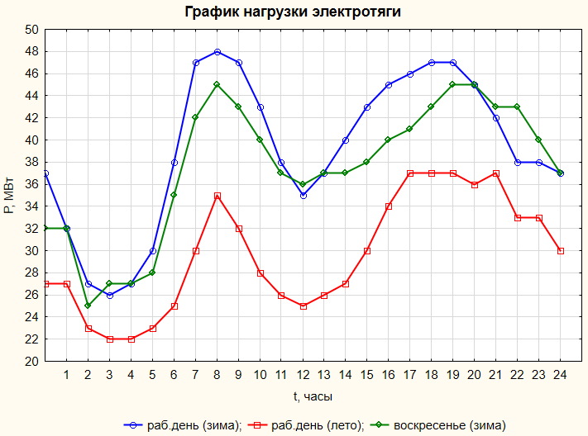

Рисунок А1 – Графики нагрузки электротяги

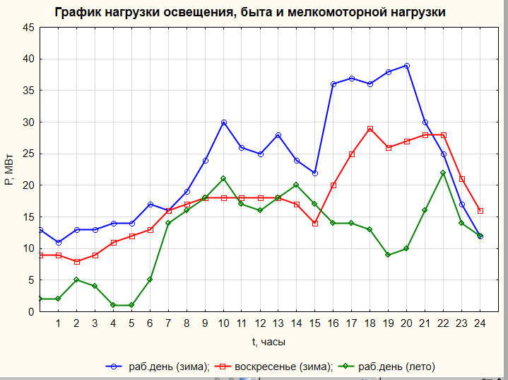

Рисунок А2 – График нагрузки освещения, быта и мелкомоторной нагрузки
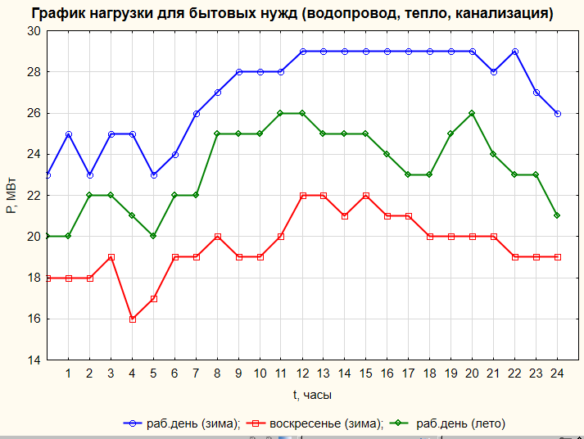

Рисунок А3 – График нагрузки водопровода, тепла и канализации

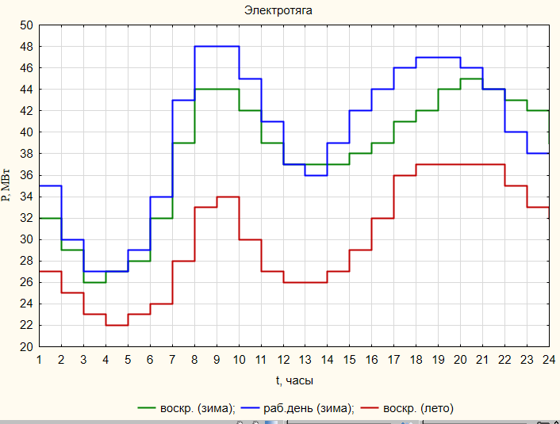

Рисунок А4 – Ступенчатый график нагрузки потребителей электротяги

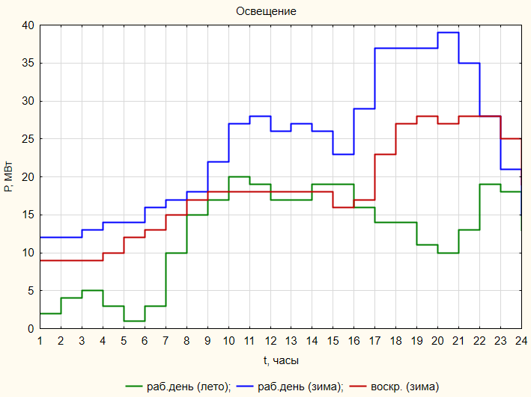
Рисунок А5 – Ступенчатый график нагрузки освещения, быта и мелкомоторной нагрузки

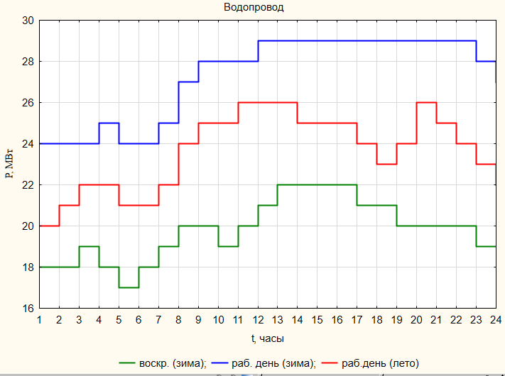

Рисунок А6 – Ступенчатый график нагрузки водопровода, тепла и канализации

1.2 Суточные значения активной электрической нагрузки
шахт им. Костенко и Кировская

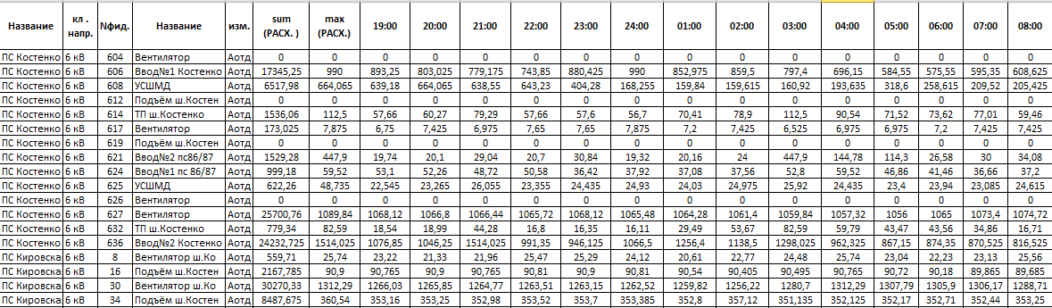
ПРИЛОЖЕНИЕ Б
Статистические характеристики режимов электропотребления
угольной шахты

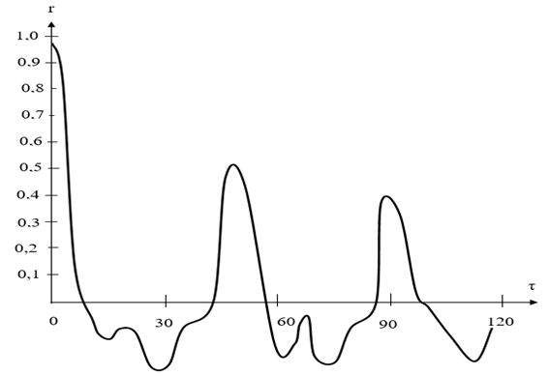
Рисунок Б1 – Автокорреляционная функция

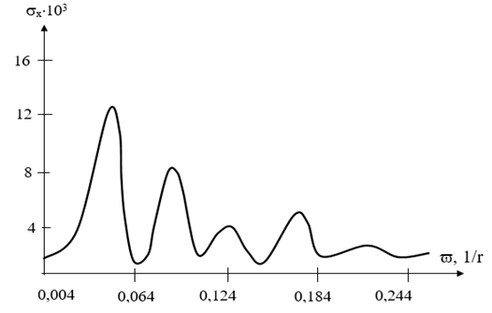

Рисунок Б2 - Дисперсионный спектр для активной электрической мощности подземной нагрузки

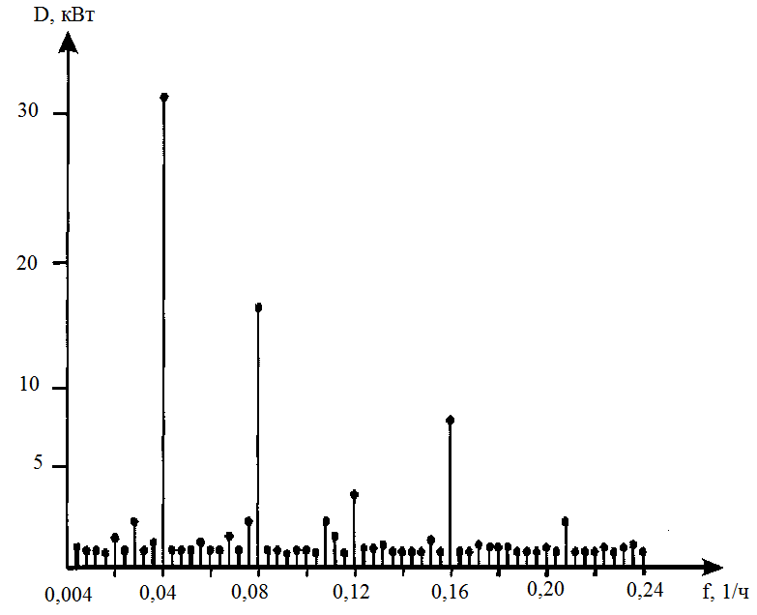

Рисунок Б3 - Дисперсионный спектр подземной нагрузки

ПРИЛОЖЕНИЕ В

Листинги расчетов прогнозных моделей

В1. Листинг расчетов в SPSS параметров модели сезонной ARIMA

Мастер моделей временных рядов
Описание модели
 |  |  | Тип модели
ИД модели | потребление э/э | Модель_1 | ARIMA(0,1,1)(1,0,1)

Сводка для модели
Качество подгонки модели
Статистика подгонки | Среднее | Ст. ош. | Минимум | Максимум | Процентиль
 |  |  |  |  | 5 | 10 | 25 | 50 | 75 | 90 | 95
Стационарный R-квадрат | ,359 | . | ,359 | ,359 | ,359 | ,359 | ,359 | ,359 | ,359 | ,359 | ,359
R-квадрат | ,263 | . | ,263 | ,263 | ,263 | ,263 | ,263 | ,263 | ,263 | ,263 | ,263
КСКО | 4,165 | . | 4,165 | 4,165 | 4,165 | 4,165 | 4,165 | 4,165 | 4,165 | 4,165 | 4,165
CОМО | 11,269 | . | 11,269 | 11,269 | 11,269 | 11,269 | 11,269 | 11,269 | 11,269 | 11,269 | 11,269
МОМО | 147,205 | . | 147,205 | 147,205 | 147,205 | 147,205 | 147,205 | 147,205 | 147,205 | 147,205 | 147,205
СМО | 3,053 | . | 3,053 | 3,053 | 3,053 | 3,053 | 3,053 | 3,053 | 3,053 | 3,053 | 3,053
ММО | 19,541 | . | 19,541 | 19,541 | 19,541 | 19,541 | 19,541 | 19,541 | 19,541 | 19,541 | 19,541
Нормализованный BIC | 2,903 | . | 2,903 | 2,903 | 2,903 | 2,903 | 2,903 | 2,903 | 2,903 | 2,903 | 2,903

Статистики модели
Модель | Число предикторов | Статистики подгонки модели |  |  |  |  | Q-статистика Льюнга-Бокса (18) |  |  | Число выбросов
Модель | Число предикторов | Стационарный R-квадрат | R-квадрат | КСКО | CОМО | Нормализованный BIC | Статистика | DF | Значимость | Число выбросов
потребление э/э-Модель_1 | 0 | ,359 | ,263 | 4,165 | 11,269 | 2,903 | 27,703 | 15 | ,024 | 0

Параметры модели АРПСС
 |  |  |  |  | Оценка | Ст. ош. | т | Значимость
потребление э/э-Модель_1 | потребление э/э | Без преобразования | Разность |  | 1
потребление э/э-Модель_1 | потребление э/э | Без преобразования | СС | Лаг 1 | ,825 | ,031 | 26,543 | ,000
потребление э/э-Модель_1 | потребление э/э | Без преобразования | АР (сезонность) | Лаг 1 | -,770 | ,213 | -3,622 | ,000
потребление э/э-Модель_1 | потребление э/э | Без преобразования | СС (сезонность) | Лаг 1 | -,831 | ,187 | -4,454 | ,000

Прогнозируемые значения
Модель |  | 313 Ср | 313 Чт | 313 Пт | 313 Сб | 314 Вс | 314 Пн | 314 Вт
потребление э/э-Модель_1 | Прогнозируемые значения | 24,73 | 24,63 | 24,69 | 24,78 | 24,76 | 24,93 | 25,12
потребление э/э-Модель_1 | UCL | 32,82 | 32,84 | 33,02 | 33,23 | 33,34 | 33,61 | 33,92
потребление э/э-Модель_1 | LCL | 16,64 | 16,42 | 16,35 | 16,32 | 16,19 | 16,24 | 16,32

В2. Листинг расчетов в SPSS параметров модели сезонной ПЭС

Мастер моделей временных рядов
Описание модели
 |  |  | Тип модели
ИД модели | потребление э/э | Модель_1 | Простая

Сводка для модели
Качество подгонки модели
Статистика подгонки | Среднее | Ст. ош. | Минимум | Максимум | Процентиль
 |  |  |  |  | 5 | 10 | 25 | 50 | 75 | 90 | 95
Стационарный R-квадрат | ,393 | . | ,393 | ,393 | ,393 | ,393 | ,393 | ,393 | ,393 | ,393 | ,393
R-квадрат | ,303 | . | ,303 | ,303 | ,303 | ,303 | ,303 | ,303 | ,303 | ,303 | ,303
КСКО | 4,114 | . | 4,114 | 4,114 | 4,114 | 4,114 | 4,114 | 4,114 | 4,114 | 4,114 | 4,114
CОМО | 11,426 | . | 11,426 | 11,426 | 11,426 | 11,426 | 11,426 | 11,426 | 11,426 | 11,426 | 11,426
МОМО | 146,902 | . | 146,902 | 146,902 | 146,902 | 146,902 | 146,902 | 146,902 | 146,902 | 146,902 | 146,902
СМО | 3,039 | . | 3,039 | 3,039 | 3,039 | 3,039 | 3,039 | 3,039 | 3,039 | 3,039 | 3,039
ММО | 20,148 | . | 20,148 | 20,148 | 20,148 | 20,148 | 20,148 | 20,148 | 20,148 | 20,148 | 20,148
Нормализованный BIC | 2,845 | . | 2,845 | 2,845 | 2,845 | 2,845 | 2,845 | 2,845 | 2,845 | 2,845 | 2,845

Статистики модели
Модель | Число предикторов | Статистики подгонки модели |  |  |  |  | Q-статистика Льюнга-Бокса (18) |  |  | Число выбросов
Модель | Число предикторов | Стационарный R-квадрат | R-квадрат | КСКО | CОМО | Нормализованный BIC | Статистика | DF | Значимость | Число выбросов
потребление э/э-Модель_1 | 0 | ,393 | ,303 | 4,114 | 11,426 | 2,845 | 32,399 | 17 | ,013 | 0

Параметры модели экспоненциального сглаживания.
Модель |  |  | Оценка | Ст. ош. | т | Значимость
потребление э/э-Модель_1 | Без преобразования | Альфа (Уровень) | ,174 | ,028 | 6,135 | ,000

Прогнозируемые значения
Модель |  | 313 Ср | 313 Чт | 313 Пт | 313 Сб | 314 Вс | 314 Пн | 314 Вт
потребление э/э-Модель_1 | Прогнозируемые значения | 24,66 | 24,66 | 24,66 | 24,66 | 24,66 | 24,66 | 24,66
потребление э/э-Модель_1 | UCL | 32,76 | 32,88 | 33,00 | 33,11 | 33,23 | 33,34 | 33,46
потребление э/э-Модель_1 | LCL | 16,57 | 16,45 | 16,33 | 16,22 | 16,10 | 15,99 | 15,87

В3. Код Python для построения модели LSTM

# Импортируем необходимые библиотеки
import numpy as np
import pandas as pd
import matplotlib.pyplot as plt
from sklearn.preprocessing import MinMaxScaler
from sklearn.metrics import mean_absolute_percentage_error
from tensorflow.keras.models import Sequential
from tensorflow.keras.layers import LSTM, Dense
from tensorflow.keras.optimizers import Adam
# Загрузка данных
data = pd.read_excel('данные.xlsx')
sales = data['Sales'].values.reshape(-1, 1)
# Нормализация данных
scaler = MinMaxScaler(feature_range=(0, 1))
sales_scaled = scaler.fit_transform(sales)
# Создание оконного датасета
def create_dataset(data, look_back=3):
X, y = [], []
for i in range(len(data) - look_back):
X.append(data[i:(i + look_back), 0])
y.append(data[i + look_back, 0])
return np.array(X), np.array(y)
look_back = 7
X, y = create_dataset(sales_scaled, look_back)
# Разделение на train/test
train_size = int(len(X) * 0.8)
X_train, X_test = X[:train_size], X[train_size:]
y_train, y_test = y[:train_size], y[train_size:]
# Преобразование для LSTM
X_train = X_train.reshape(X_train.shape[0], X_train.shape[1], 1)
X_test = X_test.reshape(X_test.shape[0], X_test.shape[1], 1)
# Построение модели
model = Sequential()
model.add(LSTM(50, return_sequences=True, input_shape=(look_back, 1)))
model.add(LSTM(50))
model.add(Dense(1))
model.compile(optimizer=Adam(learning_rate=0.001), loss='mean_squared_error')
# Обучение модели
history = model.fit(X_train, y_train, epochs=100, batch_size=1, verbose=1)
# Прогнозирование на тестовых данных
test_predict_scaled = model.predict(X_test)
test_predict = scaler.inverse_transform(test_predict_scaled)
# Обратное преобразование y_test
y_test_actual = scaler.inverse_transform(y_test.reshape(-1, 1))
# Расчет MAPE
mape = mean_absolute_percentage_error(y_test_actual, test_predict) * 100
print(f"MAPE на обучающей выборке: {mape:.4f}%")
# Прогнозирование на 7 дней вперед
last_sequence = sales_scaled[-look_back:]
future_predictions = []

for _ in range(7):
next_pred = model.predict(last_sequence.reshape(1, look_back, 1))
future_predictions.append(next_pred[0, 0])
last_sequence = np.append(last_sequence[1:], next_pred)
future_predictions = scaler.inverse_transform(np.array(future_predictions).reshape(-1, 1))
print("Прогноз на 7 дней:", future_predictions.flatten())

print("Прогноз на следующие 7 дней:")
for i, pred in enumerate(future_predictions, 1):
print(f"День {i}: {int(pred[0])}")

ПРИЛОЖЕНИЕ Г

Акт внедрения в ученый процесс разделов диссертационной работы

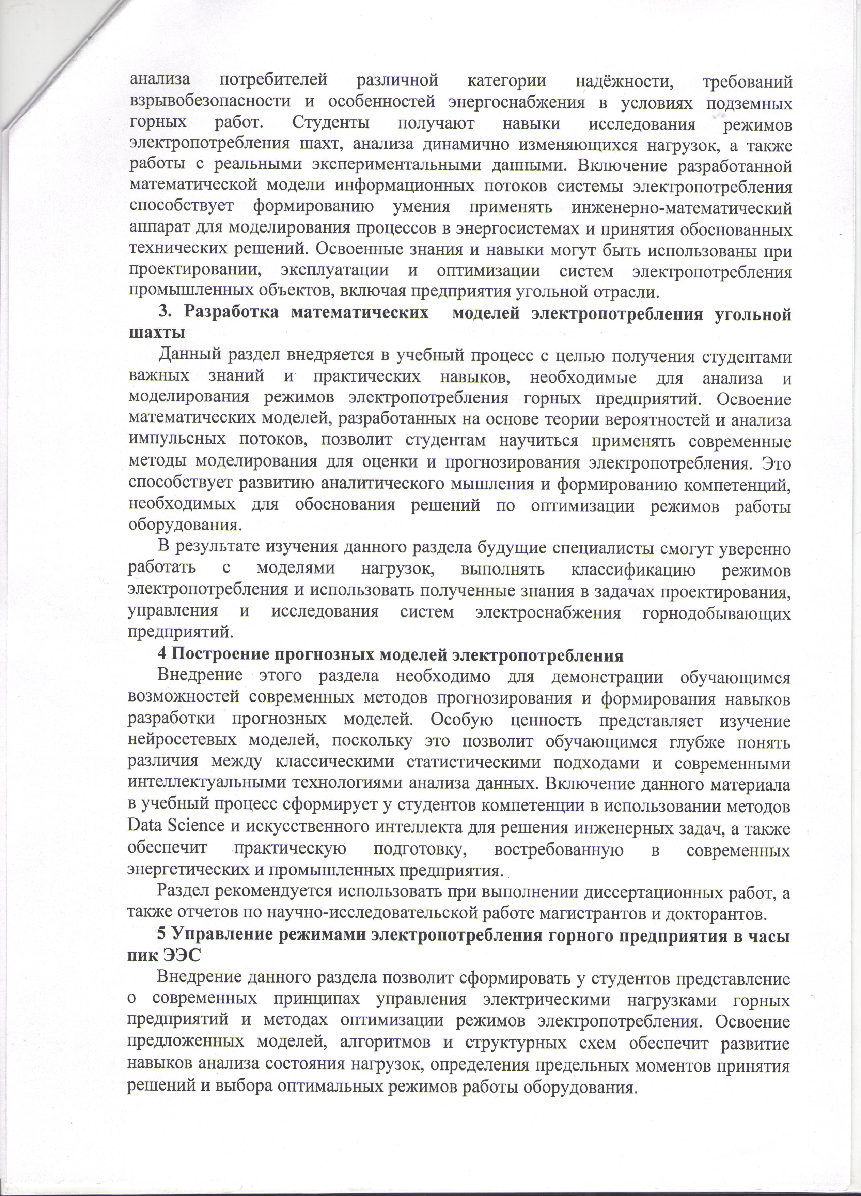

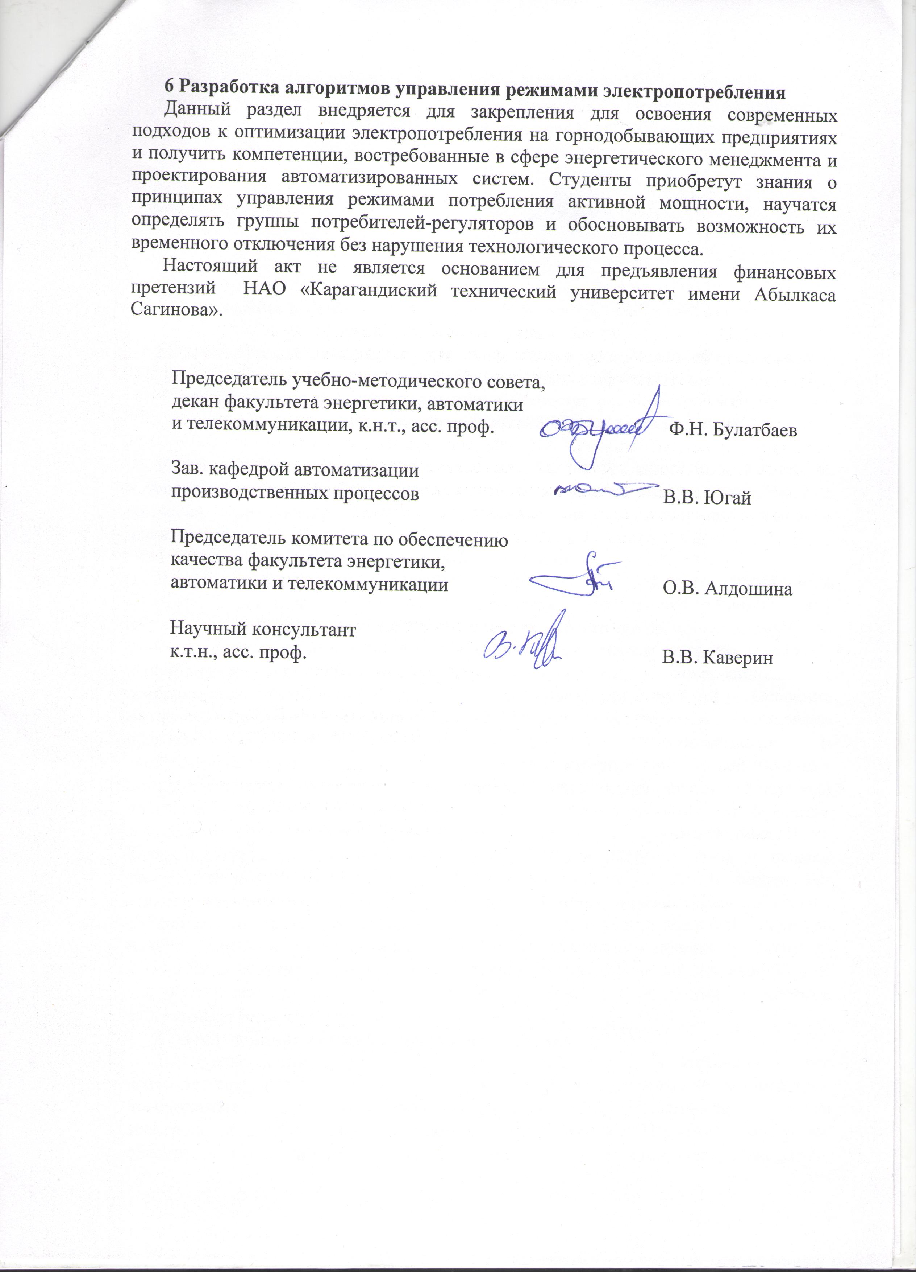

ПРИЛОЖЕНИЕ Д

Акт внедрения в производство ТОО «Karaganda Qomir»

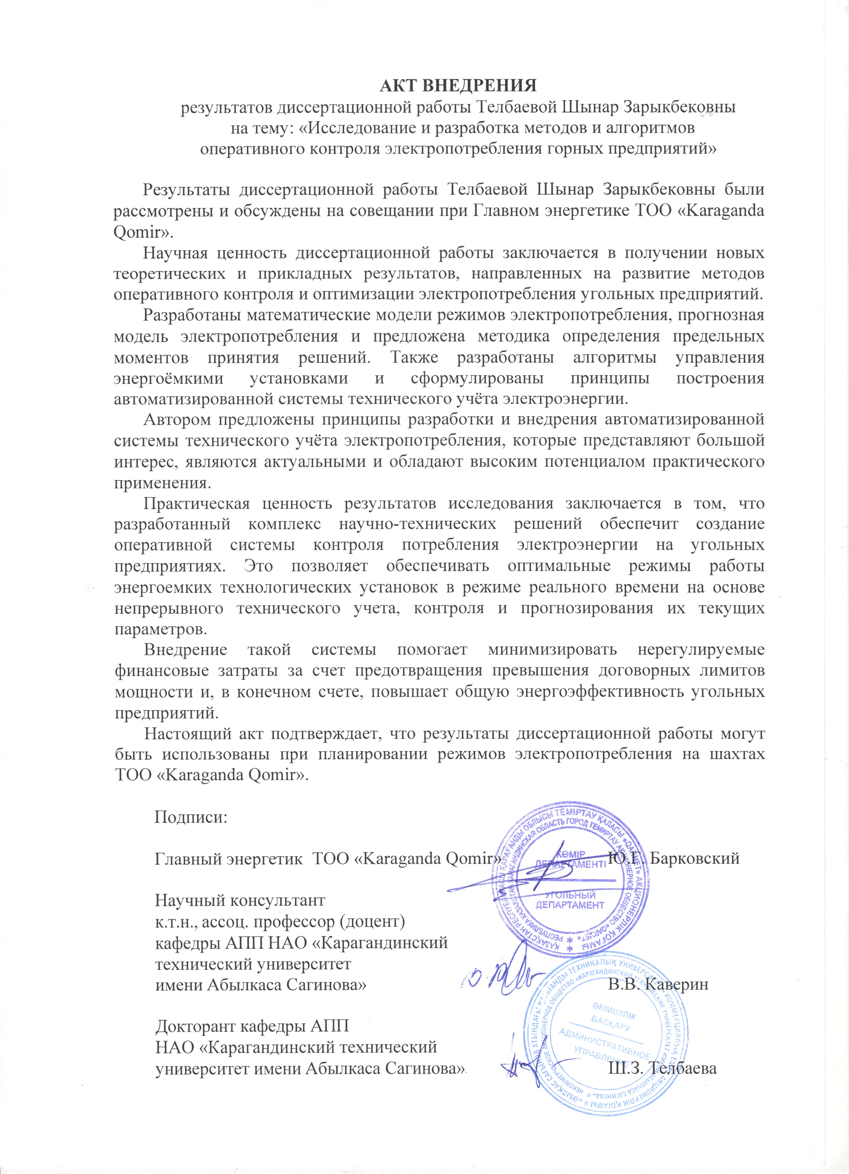
ПРИЛОЖЕНИЕ Е

Патент на полезную модель


